1

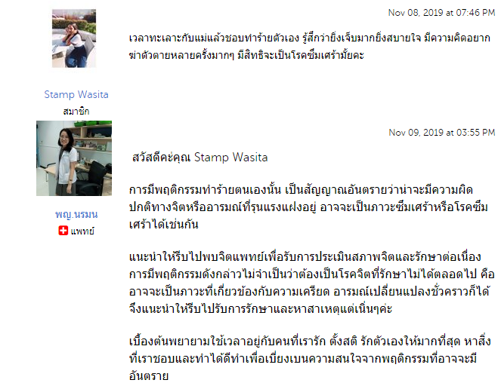

**พญ.นรมน (ตอบเมื่อ : Nov 09, 2019 at 03:55 PM)** : การมีพฤติกรรมทำร้ายตนเองนั้น เป็นสัญญาณอันตรายว่าน่าจะมีความผิดปกติทางจิตหรืออารมณ์ที่รุนแรงแฝงอยู่ อาจจะเป็นภาวะซึมเศร้าหรือโรคซึมเศร้าได้เช่นกันแนะนำให้รีบไปพบจิตแพทย์เพื่อรับการประเมินสภาพจิตและรักษาต่อเนื่อง การมีพฤติกรรมดังกล่าวไม่จำเป็นว่าต้องเป็นโรคจิตที่รักษาไม่ได้ตลอดไป คืออาจจะเป็นภาวะที่เกี่ยวข้องกับความเครียด อารมณ์เปลี่ยนแปลงชั่วคราวก็ได้ จึงแนะนำให้รีบไปรับการรักษาและหาสาเหตุแต่เนิ่นๆค่ะ เบื้องต้นพยายามใช้เวลาอยู่กับคนที่เรารัก ตั้งสติ รักตัวเองให้มากที่สุด หาสิ่งที่เราชอบและทำได้ดีทำเพื่อเบี่ยงเบนความสนใจจากพฤติกรรมที่อาจจะมีอันตราย

2

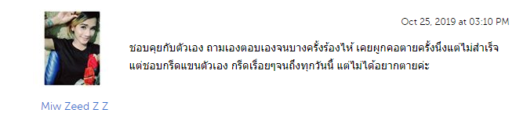

**พญ.นรมน (ตอบเมื่อ : Oct 26, 2019 at 11:30 AM)** :อาการดังกล่าวมาคือการมีพฤติกรรมที่ต้องการอยากฆ่าตัวตาย อาจเป็นอาการหนึ่งของโรคซึมเศร้า หรือความผิดปกติทางอารมณ์ ความผิดปกติของบุคลิกภาพ หรือเกิดจากอารมณ์เพียงชั่ววูบจากความเครียดหรือความผิดหวังในชีวิต

ภาวะ/โรคซึมเศร้าในผู้ป่วยแต่ละรายจะมีอาการแตกต่างกันไปตามระดับความรุนแรงของโรค เพศ หรืออายุ โดยอาจมีอารมณ์เศร้า หดหู่ วิตกกังวล มีความรู้สึกว่าตนไร้ค่า โดดเดี่ยว สิ้นหวัง หงุดหงิดง่าย ซึ่งอารมณ์เหล่านี้จะมีความรุนแรงและคงอยู่ยาวนานกว่าปกติ มีพฤติกรรมแยกตัวจากสังคม ไม่มีสมาธิ ทำงานไม่ได้ หมดความสนใจในเรื่องที่เคยชอบ ไปจนถึงการคิดฆ่าตัวตายหรือทำร้ายตัวเองได้ในบางราย

หมอแนะนำให้รีบไปพบแพทย์หรือจิตแพทย์ที่รพ.ใกล้บ้านเพื่อรับการประเมินสภาพจิตและได้รับการช่วยเหลือทางการแพทย์ไม่ว่าจะเป็นการได้ยาหรือการทำจิตบำบัดอย่างเหมาะสม

เบื้องต้น ต้องรักตัวเองให้มากๆ ไม่ใช้การกระทำเพียงชั่ววูบที่อาจจะมีผลต่อชีวิตของเราได้ อยู่กับเพื่อนหรือคนในครอบครัว ไม่เก็บตัวอยู่คนเดียว เพราะอาจทำให้เกิดพฤติกรรมทำร้ายตัวเองได้ง่ายขึ้น

3

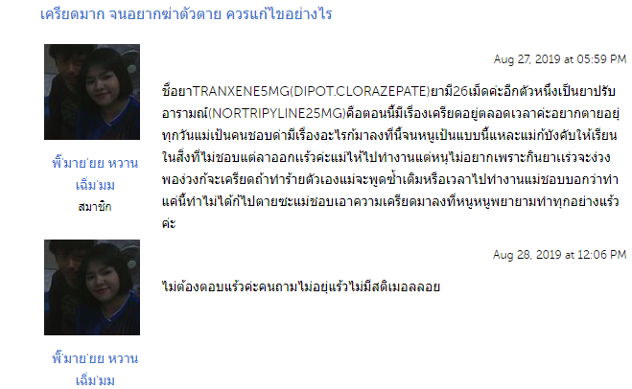

**พญ.นรมน (ตอบเมื่อ : Aug 28, 2019 at 07:04 PM)**อาการดังกล่าวมาอาจเกิดจากภาวะเครียดหรือกดดันจากปัญหาในชีวิต ซึ่งเกิดได้กับคนทั่วไปที่ต้องเผชิญกับปัญหา แต่ในคนทั่วไปจะค่อยๆดีขึ้นเองเมื่อเวลาผ่านไป

แต่หากมีความเครียดเรื้อรังสะสมจนมีความคิดอยากฆ่าตัวตาย อาจมีอาการเบื่ออาหาร หรือในบางรายก็จะไปรับประทานทานอาหารมากขึ้น น้ำหนักเปลี่ยนแปลงอย่างรวดเร็ว นอนน้อยหรือนอนมากกว่าปกติ และเก็บตัวมากจนไม่ออกไปทำงาน ไม่ออกไปเข้าสังคม อันนี้จะจัดว่าเป็นโรคเช่น โรคซึมเศร้า หรือโรคความผิดปกติทางอารมณ์ ควรไปพบจิตแพทย์เพื่อรับการประเมินภาวะทางจิต หากแพทย์พบว่ามีโรคซึมเศร้าจริงอาจจ่ายยาต้านเศร้าร่วมกับทำจิตบำบัดค่ะ

แนะนำให้รักตนเองให้มากๆ และเชื่อว่าปัญหาทุกอย่างสุดท้ายก็จะมีทางออกหรือคลี่คลายได้ การรับประทานยาเกินขนาดเพื่อหวังเอาชีวิตของตนเองนั้น ไม่ใช่หนทางแก้ไขปัญหาค่ะ ไม่ต้องกลัวที่จะไปพบจิตแพทย์นะคะ เพราะโรคทางจิตควรได้รับการรักษาเช่นเดียวกับโรคทางกาย

การดูแลตัวเองเบื้องต้น พยายามหากิจกรรมที่ชอบทำเพื่อเบี่ยงเบนความสนใจจากเรื่องเศร้า พูดคุยกับเพื่อนหรือคนในครอบครัวที่เราไว้ใจได้เพื่อระบายความทุกข์ ไม่เก็บตัวอยู่คนเดียวนานจนเกินไป

4

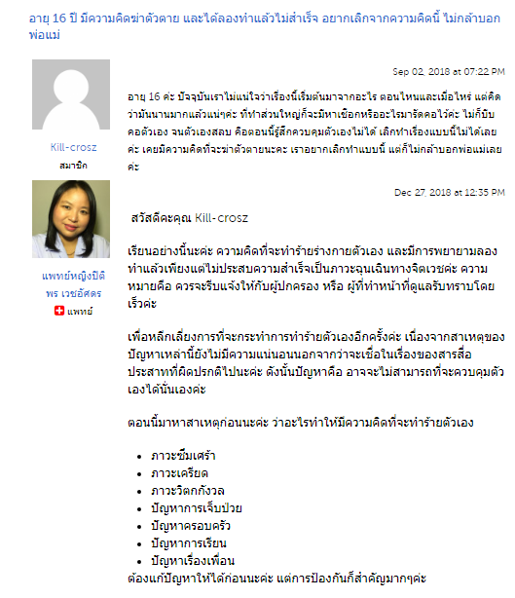

**แพทย์หญิงปิติพร เวชอัศดร(ตอบเมื่อ : Dec 27, 2018 at 12:35 PM)**เรียนอย่างนี้นะค่ะ ความคิดที่จะทำร้ายร่างกายตัวเอง และมีการพยายามลองทำแล้วเพียงแต่ไม่ประสบความสำเร็จเป็นภาวะฉุนเฉินทางจิตเวชค่ะ ความหมายคือ ควรจะรีบแจ้งให้กับผู้ปกครอง หรือ ผู้ที่ทำหน้าที่ดูแลรับทราบโดยเร็วค่ะ

เพื่อหลีกเลี่ยงการที่จะกระทำการทำร้ายตัวเองอีกครั้งค่ะ เนื่องจากสาเหตุของปัญหาเหล่านี้ยังไม่มีความแน่นอนนอกจากว่าจะเชื่อในเรื่องของสารสื่อประสาทที่ผิดปรกติไปนะค่ะ ดังนั้นปัญหาคือ อาจจะไม่สามารถที่จะควบคุมตัวเองได้นั่นเองค่ะ

ตอนนี้มาหาสาเหตุก่อนนะค่ะ ว่าอะไรทำให้มีความคิดที่จะทำร้ายตัวเอง

ภาวะซึมเศร้า ภาวะเครียด ภาวะวิตกกังวล ปัญหาการเจ็บป่วย ปัญหาครอบครัว ปัญหาการเรียน ปัญหาเรื่องเพื่อนต้องแก้ปัญหาให้ได้ก่อนนะค่ะ แต่การป้องกันก็สำคัญมากๆค่ะ

5

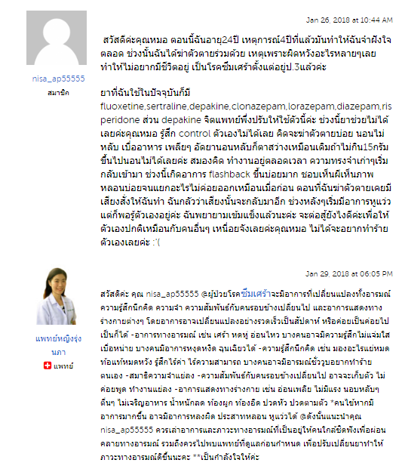

**พญ.รุ่งนภา(ตอบเมื่อ : Jan 29, 2018 at 06:05 PM )** สวัสดีค่ะ คุณ nisa_ap55555 @ผู้ป่วยโรคซึมเศร้าจะมีอาการที่เปลี่ยนแปลงทั้งอารมณ์ ความรู้สึกนึกคิด ความจำ ความสัมพันธ์กับคนรอบข้างเปลี่ยนไป และอาการแสดงทางร่างกายต่างๆ โดยอาการอาจเปลี่ยนแปลงอย่างรวดเร็วเป็นสัปดาห์ หรือค่อยเป็นค่อยไปเป็นก็ได้ -อาการทางอารมณ์ เช่น เศร้า หดหู่ อ่อนไหว บางคนอาจมีความรู้สึกไม่แจ่มใส เบื่อหน่าย บางคนมีอาการหงุดหงิด ฉุนเฉียวได้ -ความรู้สึกนึกคิด เช่น มองอะไรแย่หมด ท้อแท้หมดหวัง รู้สึกไร้ค่า ไร้ความสามารถ บางคนอาจมีอารมณ์ชั่ววูบอยากทำร้ายตนเอง -สมาธิความจำแย่ลง -ความสัมพันธ์กับคนรอบข้างเปลี่ยนไป อาจจะเก็บตัว ไม่ค่อยพูด ทำงานแย่ลง -อาการแสดงทางร่างกาย เช่น อ่อนเพลีย ไม่มีแรง นอบหลับๆตื่นๆ ไม่เจริญอาหาร น้ำหนักลด ท้องผูก ท้องอืด ปวดหัว ปวดตามตัว *คนไข้หากมีอาการมากขึ้น อาจมีอาการหลงผิด ประสาทหลอน หูแว่วได้ @ดังนั้นแนะนำคุณ nisa_ap55555 ควรเล่าอาการและภาวะทางอารมณ์ที่เป็นอยู่ให้คนใกล้ชิดฟังเพื่อผ่อนคลายทางอารมณ์ รวมถึงควรไปพบแพทย์ที่ดูแลก่อนกำหนด เพื่อปรับเปลี่ยนยาทำให้ภาวะทางอารมณ์ดีขึ้นนะคะ เป็นกำลังใจให้ค่ะ

6

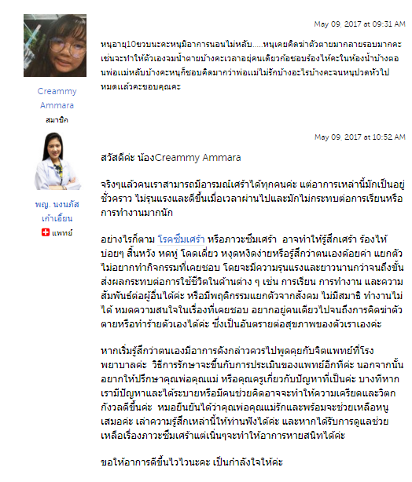

**พญ.นงนภัส เก้าเฮี้ยน (ตอบเมื่อ : May 09, 2017 at 10:52 AM)** จริงๆแล้วคนเราสามารถมีอารมณ์เศร้าได้ทุกคนค่ะ แต่อาการเหล่านี้มักเป็นอยู่ชั่วคราว ไม่รุนแรงและดีขึ้นเมื่อเวลาผ่านไปและมักไม่กระทบต่อการเรียนหรือการทำงานมากนัก  อย่างไรก็ตาม [โรคซึมเศร้า](https://www.pobpad.com/%E0%B9%82%E0%B8%A3%E0%B8%84%E0%B8%8B%E0%B8%B6%E0%B8%A1%E0%B9%80%E0%B8%A8%E0%B8%A3%E0%B9%89%E0%B8%B2) หรือภาวะซึมเศร้า  อาจทำให้รู้สึกเศร้า ร้องไห้บ่อยๆ สิ้นหวัง หดหู่ โดดเดี่ยว หงุดหงิดง่ายหรือรู้สึกว่าตนเองด้อยค่า แยกตัว ไม่อยากทำกิจกรรมที่เคยชอบ โดยจะมีความรุนแรงและยาวนานกว่าจนถึงขั้นส่งผลกระทบต่อการใช้ชีวิตในด้านต่าง ๆ เช่น การเรียน การทำงาน และความสัมพันธ์ต่อผู้อื่นได้ค่ะ หรือมีพฤติกรรมแยกตัวจากสังคม ไม่มีสมาธิ ทำงานไม่ได้ หมดความสนใจในเรื่องที่เคยชอบ อยากอยู่คนเดียวไปจนถึงการคิดฆ่าตัวตายหรือทำร้ายตัวเองได้ค่ะ ซึ่งเป็นอันตรายต่อสุขภาพของตัวเราเองค่ะ หากเริ่มรู้สึกว่าตนเองมีอาการดังกล่าวควรไปพูดคุยกับจิตแพทย์ที่โรงพยาบาลค่ะ  วิธีการรักษาจะขึ้นกับการประเมินของแพทย์อีกทีค่ะ นอกจากนั้นอยากให้ปรึกษาคุณพ่อคุณแม่ หรือคุณครูเกี่ยวกับปัญหาที่เป็นค่ะ บางทีหากเรามีปัญหาและได้ระบายหรือมีคนช่วยคิดอาจจะทำให้ความเครียดและวิตกกังวลดีขึ้นค่ะ  หมอยืนยันได้ว่าคุณพ่อคุณแม่รักและพร้อมจะช่วยเหลือหนูเสมอค่ะ เล่าความรู้สึกเหล่านี้ให้ท่านฟังได้ค่ะ และหากได้รับการดูแลช่วยเหลือเรื่องภาวะซึมเศร้าแต่เนิ่นๆจะทำให้อาการหายสนิทได้ค่ะขอให้อาการดีขึ้นไวไวนะคะ เป็นกำลังใจให้ค่ะ

7

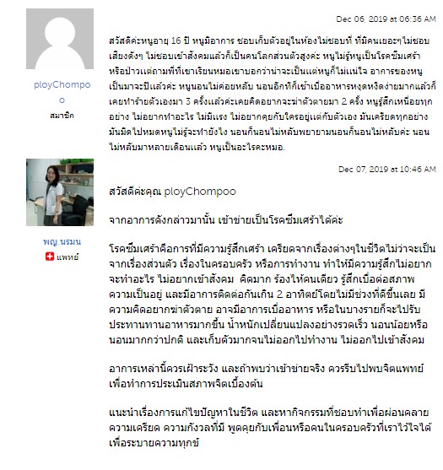

**พญ.นรมน (ตอบเมื่อ : Dec 07, 2019 at 10:46 AM)** จากอาการดังกล่าวมานั้น เข้าข่ายเป็นโรคซึมเศร้าได้ค่ะโรคซึมเศร้าคือการที่มีความรู้สึกเศร้า เครียดจากเรื่องต่างๆในชีวิตไม่ว่าจะเป็นจากเรื่องส่วนตัว เรื่องในครอบครัว หรือการทำงาน ทำให้มีความรู้สึกไม่อยากจะทำอะไร ไม่อยากเข้าสังคม คิดมาก ร้องไห้คนเดียว รู้สึกเบื่อต่อสภาพความเป็นอยู่ และมีอาการติดต่อกันเกิน 2 อาทิตย์โดยไม่มีช่วงที่ดีขึ้นเลย มีความคิดอยากฆ่าตัวตาย อาจมีอาการเบื่ออาหาร หรือในบางรายก็จะไปรับประทานทานอาหารมากขึ้น น้ำหนักเปลี่ยนแปลงอย่างรวดเร็ว นอนน้อยหรือนอนมากกว่าปกติ และเก็บตัวมากจนไม่ออกไปทำงาน ไม่ออกไปเข้าสังคม อาการเหล่านี้ควรเฝ้าระวัง และถ้าพบว่าเข้าข่ายจริง ควรรีบไปพบจิตแพทย์เพื่อทำการประเมินสภาพจิตเบื้องต้น แนะนำเรื่องการแก้ไขปัญหาในชีวิต และหากิจกรรมที่ชอบทำเพื่อผ่อนคลายความเครียด ความกังวลที่มี พูดคุยกับเพื่อนหรือคนในครอบครัวที่เราไว้ใจได้เพื่อระบายความทุกข์

8

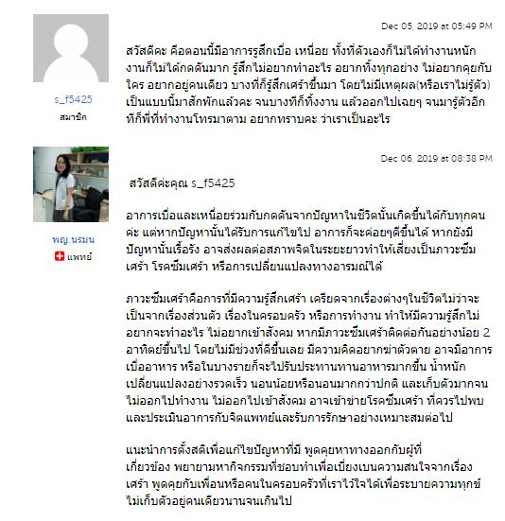

**พญ.นรมน (ตอบเมื่อ : Dec 06, 2019 at 08:38 PM)** อาการเบื่อและเหนื่อยร่วมกับกดดันจากปัญหาในชีวิตนั้นเกิดขึ้นได้กับทุกคนค่ะ แต่หากปัญหานั้นได้รับการแก้ไขไป อาการก็จะค่อยๆดีขึ้นได้ หากยังมีปัญหานั้นเรื้อรัง อาจส่งผลต่อสภาพจิตในระยะยาวทำให้เสี่ยงเป็นภาวะซึมเศร้า โรคซึมเศร้า หรือการเปลี่ยนแปลงทางอารมณ์ได้ ภาวะซึมเศร้าคือการที่มีความรู้สึกเศร้า เครียดจากเรื่องต่างๆในชีวิตไม่ว่าจะเป็นจากเรื่องส่วนตัว เรื่องในครอบครัว หรือการทำงาน ทำให้มีความรู้สึกไม่อยากจะทำอะไร ไม่อยากเข้าสังคม หากมีภาวะซึมเศร้าติดต่อกันอย่างน้อย 2 อาทิตย์ขึ้นไป โดยไม่มีช่วงที่ดีขึ้นเลย มีความคิดอยากฆ่าตัวตาย อาจมีอาการเบื่ออาหาร หรือในบางรายก็จะไปรับประทานทานอาหารมากขึ้น น้ำหนักเปลี่ยนแปลงอย่างรวดเร็ว นอนน้อยหรือนอนมากกว่าปกติ และเก็บตัวมากจนไม่ออกไปทำงาน ไม่ออกไปเข้าสังคม อาจเข้าข่ายโรคซึมเศร้า ที่ควรไปพบและประเมินอาการกับจิตแพทย์และรับการรักษาอย่างเหมาะสมต่อไป แนะนำการตั้งสติเพื่อแก้ไขปัญหาที่มี พูดคุยหาทางออกกับผู้ที่เกี่ยวข้อง พยายามหากิจกรรมที่ชอบทำเพื่อเบี่ยงเบนความสนใจจากเรื่องเศร้า พูดคุยกับเพื่อนหรือคนในครอบครัวที่เราไว้ใจได้เพื่อระบายความทุกข์ ไม่เก็บตัวอยู่คนเดียวนานจนเกินไป

9

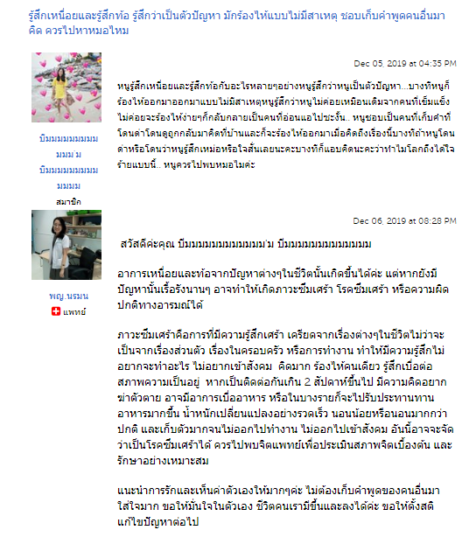

**พญ.นรมน (ตอบเมื่อ : Dec 06, 2019 at 08:28 PM)** อาการเหนื่อยและท้อจากปัญหาต่าง ๆในชีวิตนั้นเกิดขึ้นได้ค่ะ แต่หากยังมีปัญหานั้นเรื้อรังนานๆ อาจทำให้เกิดภาวะซึมเศร้า โรคซึมเศร้า หรือความผิดปกติทางอารมณ์ได้ ภาวะซึมเศร้าคือการที่มีความรู้สึกเศร้า เครียดจากเรื่องต่างๆในชีวิตไม่ว่าจะเป็นจากเรื่องส่วนตัว เรื่องในครอบครัว หรือการทำงาน ทำให้มีความรู้สึกไม่อยากจะทำอะไร ไม่อยากเข้าสังคม  คิดมาก ร้องไห้คนเดียว รู้สึกเบื่อต่อสภาพความเป็นอยู่  หากเป็นติดต่อกันเกิน 2 สัปดาห์ขึ้นไป มีความคิดอยากฆ่าตัวตาย อาจมีอาการเบื่ออาหาร หรือในบางรายก็จะไปรับประทานทานอาหารมากขึ้น น้ำหนักเปลี่ยนแปลงอย่างรวดเร็ว นอนน้อยหรือนอนมากกว่าปกติ และเก็บตัวมากจนไม่ออกไปทำงาน ไม่ออกไปเข้าสังคม อันนี้อาจจะจัดว่าเป็นโรคซึมเศร้าได้ ควรไปพบจิตแพทย์เพื่อประเมินสภาพจิตเบื้องต้น และรักษาอย่างเหมาะสม

แนะนำการรักและเห็นค่าตัวเองให้มากๆค่ะ ไม่ต้องเก็บคำพูดของคนอื่นมาใส่ใจมาก ขอให้มั่นใจในตัวเอง ชีวิตคนเรามีขึ้นและลงได้ค่ะ ขอให้ตั้งสติแก้ไขปัญหาต่อไป

10

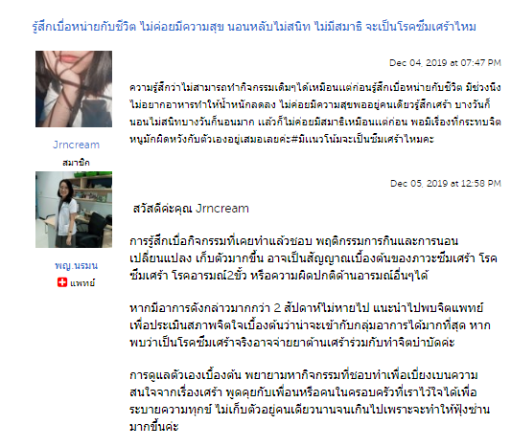

**พญ.นรมน (ตอบเมื่อ : Dec 05, 2019 at 12:58 PM)** การรู้สึกเบื่อกิจกรรมที่เคยทำแล้วชอบ พฤติกรรมการกินและการนอนเปลี่ยนแปลง เก็บตัวมากขึ้น อาจเป็นสัญญาณเบื้องต้นของภาวะซึมเศร้า โรคซึมเศร้า โรคอารมณ์2ขั้ว หรือความผิดปกติด้านอารมณ์อื่น ๆได้ หากมีอาการดังกล่าวมากกว่า 2 สัปดาห์ไม่หายไป แนะนำไปพบจิตแพทย์เพื่อประเมินสภาพจิตใจเบื้องต้นว่าน่าจะเข้ากับกลุ่มอาการได้มากที่สุด หากพบว่าเป็นโรคซึมเศร้าจริงอาจจ่ายยาต้านเศร้าร่วมกับทำจิตบำบัดค่ะ การดูแลตัวเองเบื้องต้น พยายามหากิจกรรมที่ชอบทำเพื่อเบี่ยงเบนความสนใจจากเรื่องเศร้า พูดคุยกับเพื่อนหรือคนในครอบครัวที่เราไว้ใจได้เพื่อระบายความทุกข์ ไม่เก็บตัวอยู่คนเดียวนานจนเกินไปเพราะจะทำให้ฟุ้งซ่านมากขึ้นค่ะ

11



พญ.รุ่งนภา (ตอบเมื่อ : Dec 05, 2019 at 11:06 PM) จากที่เล่ามา คิดว่า มีภาวะทางอารมณ์ไม่ปกติ อาจมีภาวะเครียด หรืออาจมีภาวะโรคซึมเศร้าค่ะ ผู้ป่วยโรคซึมเศร้าจะมีอาการที่เปลี่ยนแปลงทั้งอารมณ์ ความรู้สึกนึกคิด ความจำ ความสัมพันธ์กับคนรอบข้างเปลี่ยนไป และอาการแสดงทางร่างกายต่างๆ โดยอาการอาจเปลี่ยนแปลงอย่างรวดเร็วเป็นสัปดาห์ หรือค่อยเป็นค่อยไปเป็นก็ได้

-อาการทางอารมณ์ เช่น เศร้า หดหู่ อ่อนไหว บางคนอาจมีความรู้สึกไม่แจ่มใส เบื่อหน่าย บางคนมีอาการหงุดหงิด ฉุนเฉียวได้

-ความรู้สึกนึกคิด เช่น มองอะไรแย่หมด ท้อแท้หมดหวัง รู้สึกไร้ค่า ไร้ความสามารถ บางคนอาจมีอารมณ์ชั่ววูบอยากทำร้ายตนเอง

-สมาธิความจำแย่ลง

-ความสัมพันธ์กับคนรอบข้างเปลี่ยนไป อาจจะเก็บตัว ไม่ค่อยพูด ทำงานแย่ลง

-อาการแสดงทางร่างกาย เช่น อ่อนเพลีย ไม่มีแรง นอบหลับๆตื่นๆ ไม่เจริญอาหาร น้ำหนักลด ท้องผูก ท้องอืด ปวดหัว ปวดตามตัว

-การรักษา: ในรายที่เป็นมาก แพทย์จะให้ยาช่วย แต่บางรายที่เป็นไม่มากแพทย์อาจจะพูดคุยให้คำแนะนำเพื่อให้อาการดีขึ้น

ดังนั้นจึงแนะนำให้ ควรเล่าถึงภาวะทางอารมณ์ให้คนใกล้ชิดหรือคนในครอบครัวเพื่อให้อารมณ์ผ่อนคลายและช่วยแก้ไขปัญหานะคะ หากอาการไม่ดีขึ้น ควรไปพบแพทย์เพื่อรับการวินิจฉัยและได้รับการรักษาอย่างเหมาะสม ขอเป็นกำลังใจให้นะคะ

12

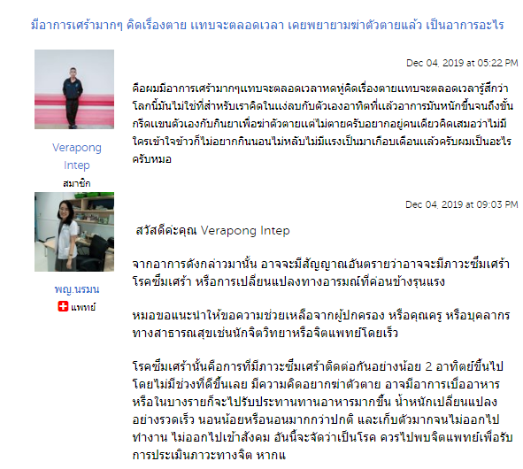

พญ.นรมน(ตอบเมื่อ : Dec 04, 2019 at 09:03 PM) จากอาการดังกล่าวมานั้น อาจจะมีสัญญาณอันตรายว่าอาจจะมีภาวะซึมเศร้า โรคซึมเศร้า หรือการเปลี่ยนแปลงทางอารมณ์ที่ค่อนข้างรุนแรง

หมอขอแนะนำให้ขอความช่วยเหลือจากผู้ปกครอง หรือคุณครู หรือบุคลากรทางสาธารณสุขเช่นนักจิตวิทยาหรือจิตแพทย์โดยเร็ว โรคซึมเศร้านั้นคือการที่มีภาวะซึมเศร้าติดต่อกันอย่างน้อย 2 อาทิตย์ขึ้นไป โดยไม่มีช่วงที่ดีขึ้นเลย มีความคิดอยากฆ่าตัวตาย อาจมีอาการเบื่ออาหาร หรือในบางรายก็จะไปรับประทานทานอาหารมากขึ้น น้ำหนักเปลี่ยนแปลงอย่างรวดเร็ว นอนน้อยหรือนอนมากกว่าปกติ และเก็บตัวมากจนไม่ออกไปทำงาน ไม่ออกไปเข้าสังคม อันนี้จะจัดว่าเป็นโรค ควรไปพบจิตแพทย์เพื่อรับการประเมินภาวะทางจิต

13

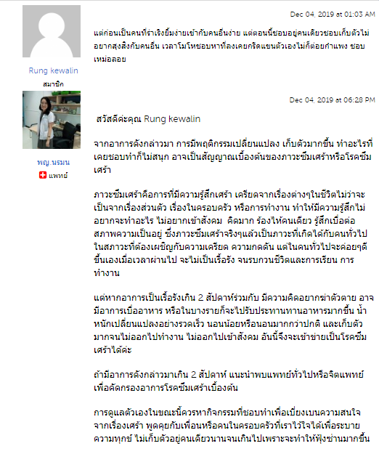

พญ.นรมน (ตอบเมื่อ : Dec 04, 2019 at 06:28 PM) จากอาการดังกล่าวมา การมีพฤติกรรมเปลี่ยนแปลง เก็บตัวมากขึ้น ทำอะไรที่เคยชอบทำก็ไม่สนุก อาจเป็นสัญญาณเบื้องต้นของภาวะซึมเศร้าหรือโรคซึมเศร้า ภาวะซึมเศร้าคือการที่มีความรู้สึกเศร้า เครียดจากเรื่องต่างๆในชีวิตไม่ว่าจะเป็นจากเรื่องส่วนตัว เรื่องในครอบครัว หรือการทำงาน ทำให้มีความรู้สึกไม่อยากจะทำอะไร ไม่อยากเข้าสังคม คิดมาก ร้องไห้คนเดียว รู้สึกเบื่อต่อสภาพความเป็นอยู่ ซึ่งภาวะซึมเศร้าจริงๆแล้วเป็นภาวะที่เกิดได้กับคนทั่วไปในสภาวะที่ต้องเผชิญกับความเครียด ความกดดัน แต่ในคนทั่วไปจะค่อยๆดีขึ้นเองเมื่อเวลาผ่านไป จะไม่เป็นเรื้อรัง จนรบกวนชีวิตและการเรียน การทำงาน แต่หากอาการเป็นเรื้อรังเกิน 2 สัปดาห์ร่วมกับ มีความคิดอยากฆ่าตัวตาย อาจมีอาการเบื่ออาหาร หรือในบางรายก็จะไปรับประทานทานอาหารมากขึ้น น้ำหนักเปลี่ยนแปลงอย่างรวดเร็ว นอนน้อยหรือนอนมากกว่าปกติ และเก็บตัวมากจนไม่ออกไปทำงาน ไม่ออกไปเข้าสังคม อันนี้จึงจะเข้าข่ายเป็นโรคซึมเศร้าได้ค่ะ ถ้ามีอาการดังกล่าวมาเกิน 2 สัปดาห์ แนะนำพบแพทย์ทั่วไปหรือจิตแพทย์เพื่อคัดกรองอาการโรคซึมเศร้าเบื้องต้น

การดูแลตัวเองในขณะนี้ควรหากิจกรรมที่ชอบทำเพื่อเบี่ยงเบนความสนใจจากเรื่องเศร้า พูดคุยกับเพื่อนหรือคนในครอบครัวที่เราไว้ใจได้เพื่อระบายความทุกข์ ไม่เก็บตัวอยู่คนเดียวนานจนเกินไปเพราะจะทำให้ฟุ้งซ่านมากขึ้น

14

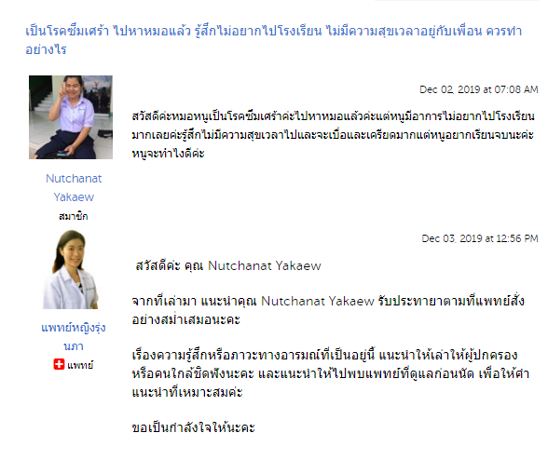

**พญ.รุ่งนภา (ตอบเมื่อ : Dec 03, 2019 at 12:56 PM)** จากที่เล่ามา แนะนำ รับประทายาตามที่แพทย์สั่งอย่างสม่ำเสมอนะคะ เรื่องความรู้สึกหรือภาวะทางอารมณ์ที่เป็นอยู่นี้ แนะนำให้เล่าให้ผู้ปกครองหรือคนใกล้ชิดฟังนะคะ และแนะนำให้ไปพบแพทย์ที่ดูแลก่อนนัด เพื่อให้คำแนะนำที่เหมาะสมค่ะ ขอเป็นกำลังใจให้นะคะ

15

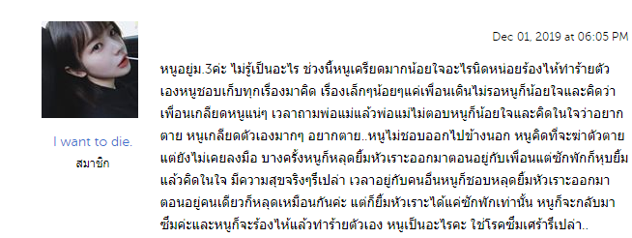

จากที่เล่ามา คิดว่า คุณ I want to die. มีภาวะทางอารมณ์ไม่ปกติ อาจมีภาวะเครียด หรืออาจมีภาวะโรคซึมเศร้าค่ะ ผู้ป่วยโรคซึมเศร้าจะมีอาการที่เปลี่ยนแปลงทั้งอารมณ์ ความรู้สึกนึกคิด ความจำ ความสัมพันธ์กับคนรอบข้างเปลี่ยนไป และอาการแสดงทางร่างกายต่างๆ โดยอาการอาจเปลี่ยนแปลงอย่างรวดเร็วเป็นสัปดาห์ หรือค่อยเป็นค่อยไปเป็นก็ได้-อาการทางอารมณ์ เช่น เศร้า หดหู่ อ่อนไหว บางคนอาจมีความรู้สึกไม่แจ่มใส เบื่อหน่าย บางคนมีอาการหงุดหงิด ฉุนเฉียวได้

-ความรู้สึกนึกคิด เช่น มองอะไรแย่หมด ท้อแท้หมดหวัง รู้สึกไร้ค่า ไร้ความสามารถ บางคนอาจมีอารมณ์ชั่ววูบอยากทำร้ายตนเอง

-สมาธิความจำแย่ลง

-ความสัมพันธ์กับคนรอบข้างเปลี่ยนไป อาจจะเก็บตัว ไม่ค่อยพูด ทำงานแย่ลง

-อาการแสดงทางร่างกาย เช่น อ่อนเพลีย ไม่มีแรง นอบหลับๆตื่นๆ ไม่เจริญอาหาร น้ำหนักลด ท้องผูก ท้องอืด ปวดหัว ปวดตามตัว

การรักษา: ในรายที่เป็นมาก แพทย์จะให้ยาช่วย แต่บางรายที่เป็นไม่มากแพทย์อาจจะพูดคุยให้คำแนะนำเพื่อให้อาการดีขึ้น ดังนั้นจึงแนะนำให้ควรเล่าถึงภาวะทางอารมณ์ให้คนใกล้ชิดหรือคนในครอบครัวฟังเพื่อให้อารมณ์ผ่อนคลายและช่วยแก้ไขปัญหานะคะ หากอาการไม่ดีขึ้น ควรไปพบแพทย์เพื่อรับการวินิจฉัยและได้รับการรักษาอย่างเหมาะสม

ขอเป็นกำลังใจให้นะคะ

16



**พญ.รุ่งนภา(ตอบเมื่อ : Dec 03, 2019 at 01:10 PM)** จากที่เล่ามา คิดว่า คุณ Juthamad Chumsakul มีภาวะทางอารมณ์ไม่ปกติ อาจมีภาวะเครียด หรืออาจมีภาวะโรคซึมเศร้าค่ะ ผู้ป่วยโรคซึมเศร้าจะมีอาการที่เปลี่ยนแปลงทั้งอารมณ์ ความรู้สึกนึกคิด ความจำ ความสัมพันธ์กับคนรอบข้างเปลี่ยนไป และอาการแสดงทางร่างกายต่างๆ โดยอาการอาจเปลี่ยนแปลงอย่างรวดเร็วเป็นสัปดาห์ หรือค่อยเป็นค่อยไปเป็นก็ได้

-อาการทางอารมณ์ เช่น เศร้า หดหู่ อ่อนไหว บางคนอาจมีความรู้สึกไม่แจ่มใส เบื่อหน่าย บางคนมีอาการหงุดหงิด ฉุนเฉียวได้

-ความรู้สึกนึกคิด เช่น มองอะไรแย่หมด ท้อแท้หมดหวัง รู้สึกไร้ค่า ไร้ความสามารถ บางคนอาจมีอารมณ์ชั่ววูบอยากทำร้ายตนเอง

-สมาธิความจำแย่ลง

-ความสัมพันธ์กับคนรอบข้างเปลี่ยนไป อาจจะเก็บตัว ไม่ค่อยพูด ทำงานแย่ลง

-อาการแสดงทางร่างกาย เช่น อ่อนเพลีย ไม่มีแรง นอบหลับๆตื่นๆ ไม่เจริญอาหาร น้ำหนักลด ท้องผูก ท้องอืด ปวดหัว ปวดตามตัว

แนะนำให้คุณ Juthamad Chumsakul ควรเล่าถึงภาวะทางอารมณ์ให้คนใกล้ชิดหรือคนในครอบครัวฟังเพื่อให้อารมณ์ผ่อนคลายและช่วยแก้ไขปัญหานะคะ หากอาการไม่ดีขึ้น ควรไปพบแพทย์เพื่อรับการวินิจฉัยและได้รับการรักษาอย่างเหมาะสม ขอเป็นกำลังใจให้นะคะ

17

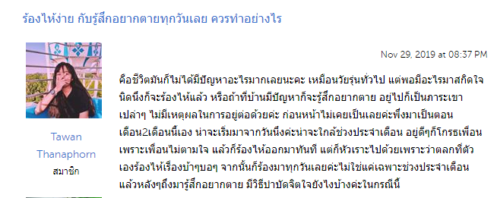

พญ.นรมน(ตอบเมื่อ : Dec 01, 2019 at 09:14 AM) อาการดังกล่าวมาอาจจะเกิดจากปัญหาต่างๆในชีวิต ซึ่งทุกคนต้องเจอ แต่ทุกปัญหามีทางออก และถ้ารู้สึกว่ามีอาการมาก จนรบกวนชีวิต อาจขอความช่วยเหลือจากผู้ใหญ่เช่นคุณครู ผู้ปกครอง หรือจิตแพทย์ได้ โดยโรคที่อาจเกิดตามมาจากภาวะดังกล่าวเช่นภาวะซึมเศร้า หรือโรคซึมเศร้า  โรคซึมเศร้าคือภาวะซึมเศร้าคือการที่มีความรู้สึกเศร้า เครียดจากเรื่องต่างๆในชีวิตไม่ว่าจะเป็นจากเรื่องส่วนตัว เรื่องในครอบครัว หรือการทำงาน ทำให้มีความรู้สึกไม่อยากจะทำอะไร ไม่อยากเข้าสังคม การวินิจฉัยว่าเป็นโรคซึมเศร้านั้น ก็คือมีภาวะซึมเศร้าติดต่อกันอย่างน้อย 2 อาทิตย์ขึ้นไป โดยไม่มีช่วงที่ดีขึ้นเลย มีความคิดอยากฆ่าตัวตาย อาจมีอาการเบื่ออาหาร หรือในบางรายก็จะไปรับประทานทานอาหารมากขึ้น น้ำหนักเปลี่ยนแปลงอย่างรวดเร็ว นอนน้อยหรือนอนมากกว่าปกติ และเก็บตัวมากจนไม่ออกไปทำงาน ไม่ออกไปเข้าสังคม หากเข้าข่ายโรคซึมเศร้านั้น ควรไปพบจิตแพทย์เพื่อดูแลด้วยยาหรือการทำจิตบำบัดต่อไป ไม่ต้องกลัวที่จะไปพบจิตแพทย์นะคะ โรคซึมเศร้าเป็นโรคชนิดหนึ่งที่ควรได้รับการรักษา

การดูแลตัวเองเบื้องต้น พยายามหากิจกรรมที่ชอบทำเพื่อเบี่ยงเบนความสนใจจากเรื่องเศร้า พูดคุยกับเพื่อนหรือคนในครอบครัวที่เราไว้ใจได้เพื่อระบายความทุกข์ ไม่เก็บตัวอยู่คนเดียวนานจนเกินไป

18



**พญ.นรมน(ตอบเมื่อ : Nov 30, 2019 at 05:02 PM)** จากอาการที่เล่ามาเบื้องต้นน่าจะมีความทุกข์ใจและเครียดกับปัญหาชีวิตอยู่มากพอสมควร โรคซึมเศร้าเป็นภาวะที่มีความรู้สึกเศร้า เครียดจากเรื่องต่างๆในชีวิตไม่ว่าจะเป็นจากเรื่องส่วนตัว เรื่องในครอบครัว หรือการทำงาน ทำให้มีความรู้สึกไม่อยากจะทำอะไร ไม่อยากเข้าสังคม คิดมาก ร้องไห้คนเดียว รู้สึกเบื่อต่อสภาพความเป็นอยู่ ติดต่อกันอย่างน้อย 2 อาทิตย์ขึ้นไป โดยไม่มีช่วงที่ดีขึ้นเลย มีความคิดอยากฆ่าตัวตาย อาจมีอาการเบื่ออาหาร หรือในบางรายก็จะไปรับประทานทานอาหารมากขึ้น น้ำหนักเปลี่ยนแปลงอย่างรวดเร็ว นอนน้อยหรือนอนมากกว่าปกติ และเก็บตัวมากจนไม่ออกไปทำงาน ไม่ออกไปเข้าสังคม เป็นโรคที่จริงๆแล้วรักษาและควบคุมได้ ด้วยการใช้ยาการทำจิตบำบัดภายใต้การดูแลของจิตแพทย์ รวมไปถึงการแก้ไขปัญหาชีวิตที่มี หรือหลีกเลี่ยงสิ่งที่ทำให้เราหดหู่หรือทุกข์ใจถ้าทำได้ พยายามรักตัวเองให้มากๆ และคิดถึงคนที่รักเรา หากิจกรรมที่ชอบทำเพื่อเบี่ยงเบนความสนใจจากเรื่องเศร้า พูดคุยกับเพื่อนหรือคนในครอบครัวที่เราไว้ใจได้เพื่อระบายความทุกข์ ไม่เก็บตัวอยู่คนเดียวนานจนเกินไปเพราะจะทำให้ฟุ้งซ่านมากขึ้น

19

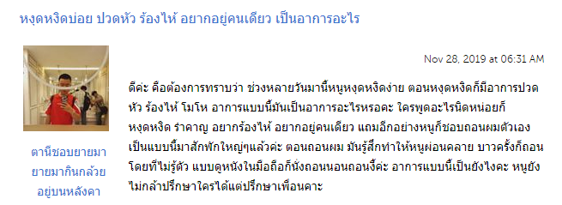

**พญ.รุ่งนภา (ตอบเมื่อ : Nov 28, 2019 at 07:22 PM)** จากที่เล่ามา คิดว่า มีภาวะทางอารมณ์ไม่ปกติ อาจมีภาวะเครียด หรืออาจมีภาวะโรคซึมเศร้าค่ะ ผู้ป่วยโรคซึมเศร้าจะมีอาการที่เปลี่ยนแปลงทั้งอารมณ์ ความรู้สึกนึกคิด ความจำ ความสัมพันธ์กับคนรอบข้างเปลี่ยนไป และอาการแสดงทางร่างกายต่างๆ โดยอาการอาจเปลี่ยนแปลงอย่างรวดเร็วเป็นสัปดาห์ หรือค่อยเป็นค่อยไปเป็นก็ได้

-อาการทางอารมณ์ เช่น เศร้า หดหู่ อ่อนไหว บางคนอาจมีความรู้สึกไม่แจ่มใส เบื่อหน่าย บางคนมีอาการหงุดหงิด ฉุนเฉียวได้

-ความรู้สึกนึกคิด เช่น มองอะไรแย่หมด ท้อแท้หมดหวัง รู้สึกไร้ค่า ไร้ความสามารถ บางคนอาจมีอารมณ์ชั่ววูบอยากทำร้ายตนเอง

-สมาธิความจำแย่ลง

-ความสัมพันธ์กับคนรอบข้างเปลี่ยนไป อาจจะเก็บตัว ไม่ค่อยพูด ทำงานแย่ลง

-อาการแสดงทางร่างกาย เช่น อ่อนเพลีย ไม่มีแรง นอบหลับๆตื่นๆ ไม่เจริญอาหาร น้ำหนักลด ท้องผูก ท้องอืด ปวดหัว ปวดตามตัว

*โรคซึมเศร้านี้ยังมีลักษณะอาการคล้ายโรคอื่นอีก เช่น โรควิตกกังวล โรคอารมณ์แปรปรวน โรคสมองอักเสบ โรคไทรอยด์ทำงานบกพร่อง เป็นต้น

-การรักษา: ในรายที่เป็นมาก แพทย์จะให้ยาช่วย แต่บางรายที่เป็นไม่มากแพทย์อาจจะพูดคุยให้คำแนะนำเพื่อให้อาการดีขึ้น

แนะนำคุณ ตานีชอบยายมา ยายมากินกล้วยอยู่บนหลังคา ควรเล่าถึงภาวะทางอารมณ์ให้คนใกล้ชิดหรือคนในครอบครัวฟังเพื่อให้อารมณ์ผ่อนคลายและช่วยแก้ไขปัญหานะคะ หากอาการไม่ดีขึ้น ควรไปพบแพทย์เพื่อรับการวินิจฉัยและได้รับการรักษาอย่างเหมาะสม ขอเป็นกำลังใจให้นะคะ

20

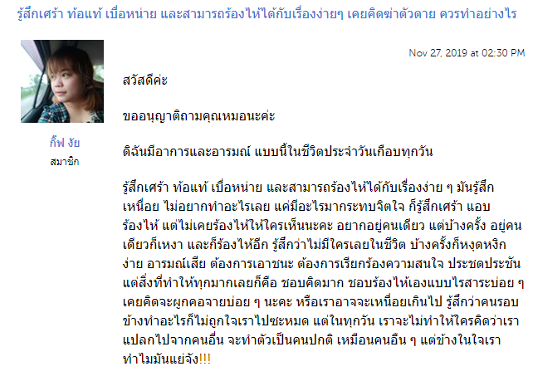

**พญ.รุ่งนภา(ตอบเมื่อ : Nov 27, 2019 at 04:17 PM)** จากที่เล่ามา คิดว่า คุณ กิ๊ฟ งัย มีภาวะทางอารมณ์ไม่ปกติ อาจมีภาวะเครียด หรืออาจมีภาวะโรคซึมเศร้าค่ะ ผู้ป่วยโรคซึมเศร้าจะมีอาการที่เปลี่ยนแปลงทั้งอารมณ์ ความรู้สึกนึกคิด ความจำ ความสัมพันธ์กับคนรอบข้างเปลี่ยนไป และอาการแสดงทางร่างกายต่างๆ โดยอาการอาจเปลี่ยนแปลงอย่างรวดเร็วเป็นสัปดาห์ หรือค่อยเป็นค่อยไปเป็นก็ได้

-อาการทางอารมณ์ เช่น เศร้า หดหู่ อ่อนไหว บางคนอาจมีความรู้สึกไม่แจ่มใส เบื่อหน่าย บางคนมีอาการหงุดหงิด ฉุนเฉียวได้

-ความรู้สึกนึกคิด เช่น มองอะไรแย่หมด ท้อแท้หมดหวัง รู้สึกไร้ค่า ไร้ความสามารถ บางคนอาจมีอารมณ์ชั่ววูบอยากทำร้ายตนเอง

-สมาธิความจำแย่ลง

-ความสัมพันธ์กับคนรอบข้างเปลี่ยนไป อาจจะเก็บตัว ไม่ค่อยพูด ทำงานแย่ลง

-อาการแสดงทางร่างกาย เช่น อ่อนเพลีย ไม่มีแรง นอบหลับๆตื่นๆ ไม่เจริญอาหาร น้ำหนักลด ท้องผูก ท้องอืด ปวดหัว ปวดตามตัว

-การรักษา: ในรายที่เป็นมาก แพทย์จะให้ยาช่วย แต่บางรายที่เป็นไม่มากแพทย์อาจจะพูดคุยให้คำแนะนำเพื่อให้อาการดีขึ้น

ดังนั้นจึงแนะนำให้คุณ กิ๊ฟ งัย ควรเล่าถึงภาวะทางอารมณ์ให้คนใกล้ชิดหรือคนในครอบครัวฟังเพื่อให้อารมณ์ผ่อนคลายและช่วยแก้ไขปัญหานะคะ หากอาการไม่ดีขึ้น ควรไปพบแพทย์เพื่อรับการวินิจฉัยและได้รับการรักษาอย่างเหมาะสม ขอเป็นกำลังใจให้นะคะ

21

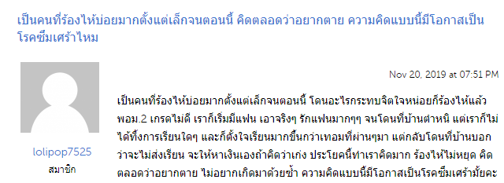

**พญ.นรมน(ตอบเมื่อ : Nov 22, 2019 at 11:59 AM)** จากอาการดังกล่าวมา น่าจะมีความเศร้า ความน้อยใจจากเหตุการณ์ในชีวิต ซึ่งหากแก้ไขได้ ก็อาจจะไม่เปลี่ยนกลายไปเป็นโรคแต่อย่างใด แต่หากมีอาการดังกล่าวนานติดต่อกัน อาจทำให้ภาวะซึมเศร้า หรือโรคซึมเศร้าตามมาได้ ภาวะซึมเศร้าคือการที่มีความรู้สึกเศร้า เครียดจากเรื่องต่างๆในชีวิตไม่ว่าจะเป็นจากเรื่องส่วนตัว เรื่องในครอบครัว หรือการทำงาน ทำให้มีความรู้สึกไม่อยากจะทำอะไร ไม่อยากเข้าสังคม ซึ่งภาวะซึมเศร้าจริงๆแล้วเป็นภาวะที่เกิดได้กับคนทั่วไปในสภาวะที่ต้องเผชิญกับความเครียด ความกดดัน แต่ในคนทั่วไปจะค่อยๆดีขึ้นเองเมื่อเวลาผ่านไป

การวินิจฉัยว่าเป็นโรคซึมเศร้านั้น ก็คือมีภาวะซึมเศร้าติดต่อกันอย่างน้อย 2 อาทิตย์ขึ้นไป โดยไม่มีช่วงที่ดีขึ้นเลย มีความคิดอยากฆ่าตัวตาย อาจมีอาการเบื่ออาหาร หรือในบางรายก็จะไปรับประทานทานอาหารมากขึ้น น้ำหนักเปลี่ยนแปลงอย่างรวดเร็ว นอนน้อยหรือนอนมากกว่าปกติ และเก็บตัวมากจนไม่ออกไปทำงาน ไม่ออกไปเข้าสังคม อันนี้จะจัดว่าเป็นโรค ควรไปพบจิตแพทย์เพื่อรับการประเมินภาวะทางจิต หากแพทย์พบว่ามีโรคซึมเศร้าจริงอาจจ่ายยาต้านเศร้าร่วมกับทำจิตบำบัดค่ะ แนะนำตั้งสติเพื่อหาทางออกของปัญหา เปิดใจพูดคุยกับคนทางบ้าน เพื่อให้ได้แนวทางที่จะอยู่ร่วมกันได้ค่ะ

22

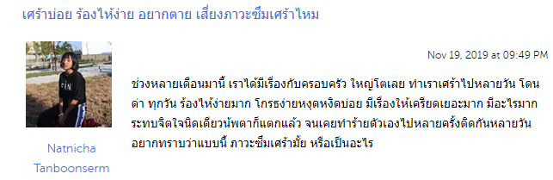

**พญ.รุ่งนภา(ตอบเมื่อ : Nov 19, 2019 at 10:25 PM)** จากที่เล่ามา คิดว่าคุณ Natnicha Tanboonserm มีภาวะทางอารมณ์ไม่ปกติ อาจมีภาวะเครียด หรืออาจมีภาวะโรคซึมเศร้าค่ะ ผู้ป่วยโรคซึมเศร้าจะมีอาการที่เปลี่ยนแปลงทั้งอารมณ์ ความรู้สึกนึกคิด ความจำ ความสัมพันธ์กับคนรอบข้างเปลี่ยนไป และอาการแสดงทางร่างกายต่างๆ โดยอาการอาจเปลี่ยนแปลงอย่างรวดเร็วเป็นสัปดาห์ หรือค่อยเป็นค่อยไปเป็นก็ได้ -อาการทางอารมณ์ เช่น เศร้า หดหู่ อ่อนไหว บางคนอาจมีความรู้สึกไม่แจ่มใส เบื่อหน่าย บางคนมีอาการหงุดหงิด ฉุนเฉียวได้

-ความรู้สึกนึกคิด เช่น มองอะไรแย่หมด ท้อแท้หมดหวัง รู้สึกไร้ค่า ไร้ความสามารถ บางคนอาจมีอารมณ์ชั่ววูบอยากทำร้ายตนเอง

-สมาธิความจำแย่ลง

-ความสัมพันธ์กับคนรอบข้างเปลี่ยนไป อาจจะเก็บตัว ไม่ค่อยพูด ทำงานแย่ลง

-อาการแสดงทางร่างกาย เช่น อ่อนเพลีย ไม่มีแรง นอบหลับๆตื่นๆ ไม่เจริญอาหาร น้ำหนักลด ท้องผูก ท้องอืด ปวดหัว ปวดตามตัว

-การรักษา: ในรายที่เป็นมาก แพทย์จะให้ยาช่วย แต่บางรายที่เป็นไม่มากแพทย์อาจจะพูดคุยให้คำแนะนำเพื่อให้อาการดีขึ้น ดังนั้นจึงแนะนำให้คุณ Natnicha Tanboonserm ควรเล่าถึงภาวะทางอารมณ์ให้คนใกล้ชิดหรือคนในครอบครัวฟังเพื่อให้อารมณ์ผ่อนคลายและช่วยแก้ไขปัญหานะคะ หากยังไม่พร้อมคุยกับคนใกล้ชิด สามารถโทรไปที่สายด่วนของกรมสุขภาพจิต เบอร์ 1667 นะคะ หากอาการไม่ดีขึ้น ควรไปพบแพทย์เพื่อรับการวินิจฉัยและได้รับการรักษาอย่างเหมาะสม ขอเป็นกำลังใจให้นะคะ

23

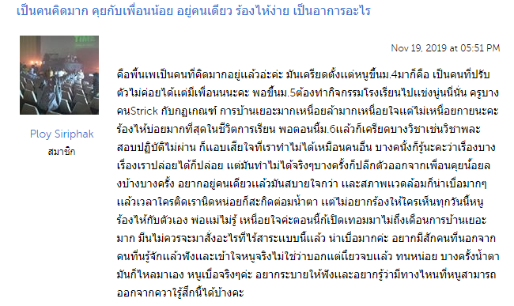

**พญ.รุ่งนภา(ตอบเมื่อ : Nov 19, 2019 at 10:06 PM)** จากที่คุณ Ploy Siriphak มีภาวะทางอารมณ์ไม่ปกติ อาจมีภาวะเครียด หรืออาจมีภาวะโรคซึมเศร้าค่ะ ผู้ป่วยโรคซึมเศร้าจะมีอาการที่เปลี่ยนแปลงทั้งอารมณ์ ความรู้สึกนึกคิด ความจำ ความสัมพันธ์กับคนรอบข้างเปลี่ยนไป และอาการแสดงทางร่างกายต่างๆ โดยอาการอาจเปลี่ยนแปลงอย่างรวดเร็วเป็นสัปดาห์ หรือค่อยเป็นค่อยไปเป็นก็ได้

-อาการทางอารมณ์ เช่น เศร้า หดหู่ อ่อนไหว บางคนอาจมีความรู้สึกไม่แจ่มใส เบื่อหน่าย บางคนมีอาการหงุดหงิด ฉุนเฉียวได้

-ความรู้สึกนึกคิด เช่น มองอะไรแย่หมด ท้อแท้หมดหวัง รู้สึกไร้ค่า ไร้ความสามารถ บางคนอาจมีอารมณ์ชั่ววูบอยากทำร้ายตนเอง

-สมาธิความจำแย่ลง

-ความสัมพันธ์กับคนรอบข้างเปลี่ยนไป อาจจะเก็บตัว ไม่ค่อยพูด ทำงานแย่ลง

-อาการแสดงทางร่างกาย เช่น อ่อนเพลีย ไม่มีแรง นอบหลับๆตื่นๆ ไม่เจริญอาหาร น้ำหนักลด ท้องผูก ท้องอืด ปวดหัว ปวดตามตัว แนะนำให้คุณ Ploy Siriphak ควรเล่าถึงภาวะทางอารมณ์ให้คนใกล้ชิดหรือคนในครอบครัวฟังเพื่อให้อารมณ์ผ่อนคลายและช่วยแก้ไขปัญหานะคะ หากอาการไม่ดีขึ้น ควรไปพบแพทย์เพื่อรับการวินิจฉัยและได้รับการรักษาอย่างเหมาะสม ขอเป็นกำลังใจให้นะคะ

24

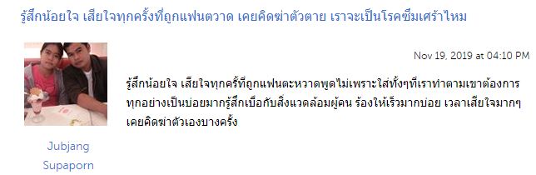

**พญ.นรมน(ตอบเมื่อ : Nov 19, 2019 at 06:07 PM)** อาการดังกล่าวมานั้น อาจจะมีภาวะน้อยใจจากการกระทำของผู้อื่น ซึ่งเป็นภาวะที่เกิดได้เป็นปกติ แต่หากรู้สึกเสียใจและทุกข์ใจกับเหตุการณ์นั้นๆมาก จนทำให้รู้สึกเศร้า เครียด มีความรู้สึกไม่อยากจะทำอะไร ไม่อยากเข้าสังคม คิดมาก ร้องไห้คนเดียวบ่อยๆ อยากฆ่าตัวตาย พฤติกรรมการกิน การนอนเปลี่ยนแปลง อันนี้อาจจะเป็นความผิดปกติทางจิต เช่นมีภาวะซึมเศร้าหรือโรคซึมเศร้าได้ ควรพบแพทย์เพื่อตรวจเพิ่มเติม แนะนำปรึกษาและแก้ไขปัญหากับแฟนโดยตรง ว่าเราไม่ชอบการกระทำแบบนี้ และขอให้หยุดค่ะ

25

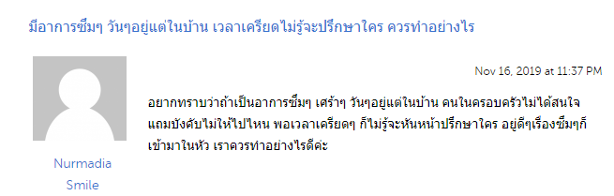

**พญ.นรมน(ตอบเมื่อ : Nov 17, 2019 at 02:52 PM)** อาการดังกล่าวมา อาจจะเกิดจากความเบื่อหน่ายในชีวิต ซึ่งอาจแก้ไขได้ด้วยการหาสิ่งที่ชอบทำ หรือออกไปสังสรรค์กับผู้คนนอกบ้าน ไม่แน่ใจว่าปัญหาที่โดนบังคับไม่ให้นอกไปนอกบ้านคืออะไร แนะนำพูดคุยกับผู้ปกครองเพื่อปรับความเข้าใจกันนะคะ ภาวะซึมเศร้าคือการที่มีความรู้สึกเศร้า เครียดจากเรื่องต่างๆในชีวิตไม่ว่าจะเป็นจากเรื่องส่วนตัว เรื่องในครอบครัว หรือการทำงาน ทำให้มีความรู้สึกไม่อยากจะทำอะไร ไม่อยากเข้าสังคม ซึ่งภาวะซึมเศร้าจริงๆแล้วเป็นภาวะที่เกิดได้กับคนทั่วไปในสภาวะที่ต้องเผชิญกับความเครียด ความกดดัน แต่ในคนทั่วไปจะค่อยๆดีขึ้นเองเมื่อเวลาผ่านไป การวินิจฉัยว่าเป็นโรคซึมเศร้านั้น ก็คือมีภาวะซึมเศร้าติดต่อกันอย่างน้อย 2 อาทิตย์ขึ้นไป โดยไม่มีช่วงที่ดีขึ้นเลย มีความคิดอยากฆ่าตัวตาย อาจมีอาการเบื่ออาหาร หรือในบางรายก็จะไปรับประทานทานอาหารมากขึ้น น้ำหนักเปลี่ยนแปลงอย่างรวดเร็ว นอนน้อยหรือนอนมากกว่าปกติ และเก็บตัวมากจนไม่ออกไปทำงาน ไม่ออกไปเข้าสังคม อันนี้จะจัดว่าเป็นโรค ควรไปพบจิตแพทย์เพื่อรับการประเมินภาวะทางจิต หากแพทย์พบว่ามีโรคซึมเศร้าจริงอาจจ่ายยาต้านเศร้าร่วมกับทำจิตบำบัดค่ะ การรักษาโรคซึมเศร้าที่ดีที่สุดคือการแก้ไขปัญหาชีวิต และหาทางออกให้กับปัญหาต่างๆค่ะ การใช้ยาอาจจะช่วยแค่ระงับอาการเท่านั้น

26

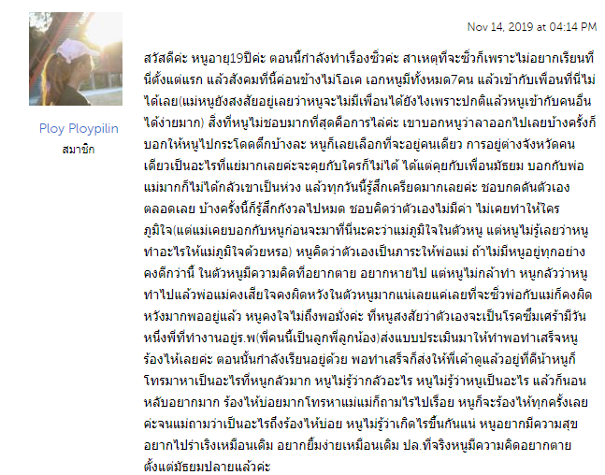

**นายแพทย์ปรีชา(ตอบเมื่อ : Nov 15, 2019 at 12:46 AM)** อาการของคุณที่เล่ามาเข้าข่ายเป็นโรคซึมเศร้าแล้วครับ  ไม่ควรนิ่งนอนใจ ควรพักการเรียนสักพักเพื่อไปรักษาตัวดีกว่าครับ ถ้าเรียนต่อจะทำลายสุขภาพจิตเพิ่มขึ้น  ไม่ต้องกลัวเรื่องการซิ่ว  คนทั่วไปก็ทำแบบนี้กันเยอะแยะ เป็นเรื่องธรรมดาครับ   มีอะไรควรปรึกษาพ่อแม่  เพราะจากที่เล่ามา พ่อแม่ ก็พร้อมจะช่วยแก้ปัญหา เป็นที่พึ่งพิงคุณได้อยู่แล้ว อย่าเก็บความทุกข์กังวลไว้คนเดียว  อย่าคิดสั้น อย่าไปฟังใครที่ท้าให้ไปโดดตึก  ถ้าคุณทำอย่างนั้นคนที่เสียใจมากที่สุดคงเป็นพ่อแม่ของเราเอง   ความทุกข์ของคุณต้องได้รับการระบายออกมา  อย่าเก็บไว้เหมือนกับ กาต้มน้ำ ถ้าไม่มีที่ระบายสักวันมันก็ระเบิดออก  อาการของคุณยังมีทางแก้ไขไม่ยากครับ  รีบไปพบจิตแพทย์ และหาทางพักผ่อนให้มาก  หยุดเรียนไว้ก่อน  สบายดีแล้วค่อยมาเรียนต่อ หรือ สอบที่ใหม่ได้ ใกล้บ้าน ไม่ควรอยู่ไกลจากพ่อแม่ ครับ

27

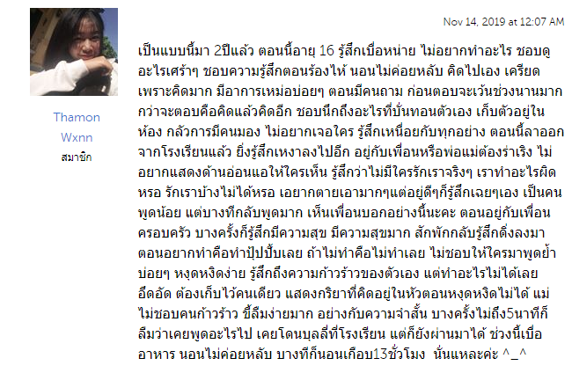

**นายแพทย์ปรีชา (ตอบเมื่อ : Nov 14, 2019 at 12:08 PM)** เท่าที่เล่าอาการของคุณ เริ่มเข้าสู่ ภาวะโรคซึมเศร้า   คำแนะนำ ควรอย่าเก็บตัวคนเดียว คอยหาคนคอยปลอบใจ ระบายปัญหาความกลัดกลุ้มออกมาจะช่วยให้สบายใจปลอดโปร่งมากขึ้น    ที่สำคัญคือ อย่าคิดทำร้ายตัวเองเด็ดขาด  ลองกิจกรรมที่ทำแล้วสบายใจ การออกกำลังกาย เล่นกีฬา  งานอดิเรกทำ  ดูหนังฟังเพลงให้สบายใจ  ทำกิจกรรมบำเพ็ญประโยชน์ นั่งสมาธิ จะช่วยได้มาก  ทำให้จิตใจไม่สับสน  ความจำจะได้ดีขึ้น ไม่ทราบได้เคยไปพบแพทย์หรือยังครับ  แพทย์จะให้ทำกิจกรรมบำบัดก่อน ถ้าอาการยังไม่ดีขึ้นก็จะทำการให้ยาช่วย บ้าง

28

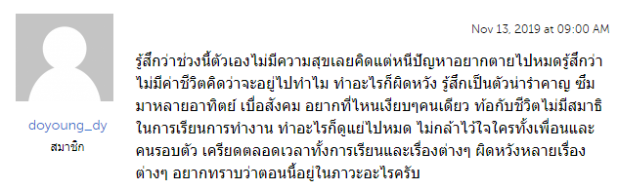

**พญ.นรมน (ตอบเมื่อ : Nov 13, 2019 at 09:20 PM)** อาการดังกล่าวมานั้น อาจเป็นสัญญาณเริ่มต้นอขงภาวะซึมเศร้า โรคซึมเศร้า หรือการเปลี่ยนแปลงทางอารมณ์ได้ ภาวะซึมเศร้าคือการที่มีความรู้สึกเศร้า เครียดจากเรื่องต่างๆในชีวิตไม่ว่าจะเป็นจากเรื่องส่วนตัว เรื่องในครอบครัว หรือการทำงาน ทำให้มีความรู้สึกไม่อยากจะทำอะไร ไม่อยากเข้าสังคม  ซึ่งภาวะซึมเศร้าจริงๆแล้วเป็นภาวะที่เกิดได้กับคนทั่วไปในสภาวะที่ต้องเผชิญกับความเครียด ความกดดัน แต่ในคนทั่วไปจะค่อยๆดีขึ้นเองเมื่อเวลาผ่านไป การวินิจฉัยว่าเป็นโรคซึมเศร้านั้น ก็คือมีภาวะซึมเศร้าติดต่อกันอย่างน้อย 2 อาทิตย์ขึ้นไป โดยไม่มีช่วงที่ดีขึ้นเลย มีความคิดอยากฆ่าตัวตาย อาจมีอาการเบื่ออาหาร หรือในบางรายก็จะไปรับประทานทานอาหารมากขึ้น น้ำหนักเปลี่ยนแปลงอย่างรวดเร็ว นอนน้อยหรือนอนมากกว่าปกติ และเก็บตัวมากจนไม่ออกไปทำงาน ไม่ออกไปเข้าสังคม อันนี้จะจัดว่าเป็นโรค ควรไปพบจิตแพทย์เพื่อรับการประเมินภาวะทางจิต หากแพทย์พบว่ามีโรคซึมเศร้าจริงอาจจ่ายยาต้านเศร้าร่วมกับทำจิตบำบัดบ่อยครั้งแล้ว โรคทางจิตส่วนใหญ่ รักษาได้ด้วยการแก้ไขปัญหาในชีวิตที่มี อาจจะไม่จำเป็นต้องใช้ยาหรือทำจิตบำบัดในทุกรายไป การดูแลตัวเองเบื้องต้น พยายามหากิจกรรมที่ชอบทำเพื่อเบี่ยงเบนความสนใจจากเรื่องเศร้า พูดคุยกับเพื่อนหรือคนในครอบครัวที่เราไว้ใจได้เพื่อระบายความทุกข์ ไม่เก็บตัวอยู่คนเดียวนานจนเกินไป

29

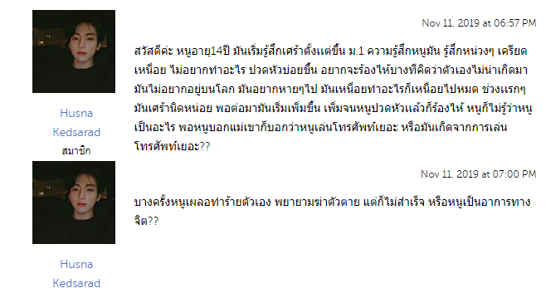

**พญ.นรมน(ตอบเมื่อ : Nov 12, 2019 at 07:51 AM)** อาการดังกล่าวมาอาจเป็นความทุกข์และภาวะซึมเศร้าที่เกิดจากความเครียดและปัญหาในชีวิต ภาวะซึมเศร้าคือการที่มีความรู้สึกเศร้า เครียดจากเรื่องต่างๆในชีวิตไม่ว่าจะเป็นจากเรื่องส่วนตัว เรื่องในครอบครัว หรือการทำงาน ทำให้มีความรู้สึกไม่อยากจะทำอะไร ไม่อยากเข้าสังคม  คิดมาก ร้องไห้คนเดียว รู้สึกเบื่อต่อสภาพความเป็นอยู่ ซึ่งภาวะซึมเศร้าจริงๆแล้วเป็นภาวะที่เกิดได้กับคนทั่วไปในสภาวะที่ต้องเผชิญกับความเครียด ความกดดัน แต่ในคนทั่วไปจะค่อยๆดีขึ้นเองเมื่อเวลาผ่านไป จะไม่เป็นเรื้อรัง จนรบกวนชีวิตและการเรียน การทำงาน

การวินิจฉัยว่าเป็นโรคซึมเศร้านั้น ก็คือมีภาวะซึมเศร้าติดต่อกันอย่างน้อย 2 อาทิตย์ขึ้นไป โดยไม่มีช่วงที่ดีขึ้นเลย มีความคิดอยากฆ่าตัวตาย อาจมีอาการเบื่ออาหาร หรือในบางรายก็จะไปรับประทานทานอาหารมากขึ้น น้ำหนักเปลี่ยนแปลงอย่างรวดเร็ว นอนน้อยหรือนอนมากกว่าปกติ และเก็บตัวมากจนไม่ออกไปทำงาน ไม่ออกไปเข้าสังคม อันนี้จึงจะจัดว่าเป็นโรคซึมเศร้า แนะนำเปิดใจพูดคุยกับคนในครอบครัวก่อนค่ะ ปัญหาดังกล่าวมาเป็นปัญหาที่พบได้บ่อยในวัยรุ่นจากการที่เริ่มโตขึ้นและไม่อยากถูกบังคับแบบเด็กๆ แนะนำให้ร่วมกันหาทางออกกับผู้ปกครองก่อนค่ะ

30



**พญ.รุ่งนภา(ตอบเมื่อ : Nov 11, 2019 at 10:28 PM)** จากที่เล่ามา คิดว่าคุณ Bank Nattasak มีภาวะทางอารมณ์ไม่ปกติ อาจมีภาวะเครียด หรืออาจมีภาวะโรคซึมเศร้าค่ะ ผู้ป่วยโรคซึมเศร้าจะมีอาการที่เปลี่ยนแปลงทั้งอารมณ์ ความรู้สึกนึกคิด ความจำ ความสัมพันธ์กับคนรอบข้างเปลี่ยนไป และอาการแสดงทางร่างกายต่างๆ โดยอาการอาจเปลี่ยนแปลงอย่างรวดเร็วเป็นสัปดาห์ หรือค่อยเป็นค่อยไปเป็นก็ได้

-อาการทางอารมณ์ เช่น เศร้า หดหู่ อ่อนไหว บางคนอาจมีความรู้สึกไม่แจ่มใส เบื่อหน่าย บางคนมีอาการหงุดหงิด ฉุนเฉียวได้

-ความรู้สึกนึกคิด เช่น มองอะไรแย่หมด ท้อแท้หมดหวัง รู้สึกไร้ค่า ไร้ความสามารถ บางคนอาจมีอารมณ์ชั่ววูบอยากทำร้ายตนเอง

-สมาธิความจำแย่ลง

-ความสัมพันธ์กับคนรอบข้างเปลี่ยนไป อาจจะเก็บตัว ไม่ค่อยพูด ทำงานแย่ลง

-อาการแสดงทางร่างกาย เช่น อ่อนเพลีย ไม่มีแรง นอบหลับๆตื่นๆ ไม่เจริญอาหาร น้ำหนักลด ท้องผูก ท้องอืด ปวดหัว ปวดตามตัว

ดังนั้นจึงแนะนำให้คุณ Bank Nattasak ควรเล่าถึงภาวะทางอารมณ์ให้คนใกล้ชิดหรือคนในครอบครัวฟังเพื่อให้อารมณ์ผ่อนคลายและช่วยแก้ไขปัญหานะคะ หากอาการไม่ดีขึ้น ควรไปพบแพทย์เพื่อรับการวินิจฉัยและได้รับการรักษาอย่างเหมาะสม ขอเป็นกำลังใจให้นะคะ

31

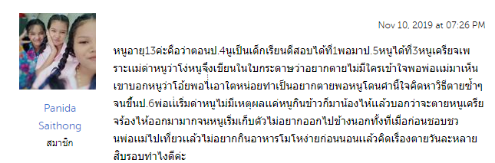

**พญ.รุ่งนภา(ตอบเมื่อ : Nov 11, 2019 at 07:40 AM)** จากที่เล่ามา คิดว่า คุณ Panida Saithong มีภาวะทางอารมณ์ไม่ปกติ อาจมีภาวะเครียด หรืออาจมีภาวะโรคซึมเศร้าค่ะ ผู้ป่วยโรคซึมเศร้าจะมีอาการที่เปลี่ยนแปลงทั้งอารมณ์ ความรู้สึกนึกคิด ความจำ ความสัมพันธ์กับคนรอบข้างเปลี่ยนไป และอาการแสดงทางร่างกายต่างๆ โดยอาการอาจเปลี่ยนแปลงอย่างรวดเร็วเป็นสัปดาห์ หรือค่อยเป็นค่อยไปเป็นก็ได้

- อาการทางอารมณ์ เช่น เศร้า หดหู่ อ่อนไหว บางคนอาจมีความรู้สึกไม่แจ่มใส เบื่อหน่าย บางคนมีอาการหงุดหงิด ฉุนเฉียวได้

-ความรู้สึกนึกคิด เช่น มองอะไรแย่หมด ท้อแท้หมดหวัง รู้สึกไร้ค่า ไร้ความสามารถ บางคนอาจมีอารมณ์ชั่ววูบอยากทำร้ายตนเอง

-สมาธิความจำแย่ลง

-ความสัมพันธ์กับคนรอบข้างเปลี่ยนไป อาจจะเก็บตัว ไม่ค่อยพูด ทำงานแย่ลง

-อาการแสดงทางร่างกาย เช่น อ่อนเพลีย ไม่มีแรง นอบหลับๆตื่นๆ ไม่เจริญอาหาร น้ำหนักลด ท้องผูก ท้องอืด ปวดหัว ปวดตามตัว

-การรักษา: ในรายที่เป็นมาก แพทย์จะให้ยาช่วย แต่บางรายที่เป็นไม่มากแพทย์อาจจะพูดคุยให้คำแนะนำเพื่อให้อาการดีขึ้น

ดังนั้นจึงแนะนำให้คุณ Panida Saithong ควรเล่าถึงภาวะทางอารมณ์ให้คนใกล้ชิดหรือคนในครอบครัวฟังเพื่อให้อารมณ์ผ่อนคลายและช่วยแก้ไขปัญหานะคะ หากอาการไม่ดีขึ้น ควรไปพบแพทย์เพื่อรับการวินิจฉัยและได้รับการรักษาอย่างเหมาะสม ขอเป็นกำลังใจให้นะคะ

32



**พญ.รุ่งนภา(ตอบมื่อ : Nov 11, 2019 at 08:11 AM)** จากที่คุณ Aof Thanathat Sutkasae'e เล่ามา คิดว่ามีภาวะทางอารมณ์ไม่ปกติ อาจมีภาวะเครียด หรืออาจมีภาวะโรคซึมเศร้าค่ะ ผู้ป่วยโรคซึมเศร้าจะมีอาการที่เปลี่ยนแปลงทั้งอารมณ์ ความรู้สึกนึกคิด ความจำ ความสัมพันธ์กับคนรอบข้างเปลี่ยนไป และอาการแสดงทางร่างกายต่างๆ โดยอาการอาจเปลี่ยนแปลงอย่างรวดเร็วเป็นสัปดาห์ หรือค่อยเป็นค่อยไปเป็นก็ได้

-อาการทางอารมณ์ เช่น เศร้า หดหู่ อ่อนไหว บางคนอาจมีความรู้สึกไม่แจ่มใส เบื่อหน่าย บางคนมีอาการหงุดหงิด ฉุนเฉียวได้

-ความรู้สึกนึกคิด เช่น มองอะไรแย่หมด ท้อแท้หมดหวัง รู้สึกไร้ค่า ไร้ความสามารถ บางคนอาจมีอารมณ์ชั่ววูบอยากทำร้ายตนเอง

-สมาธิความจำแย่ลง

-ความสัมพันธ์กับคนรอบข้างเปลี่ยนไป อาจจะเก็บตัว ไม่ค่อยพูด ทำงานแย่ลง

-อาการแสดงทางร่างกาย เช่น อ่อนเพลีย ไม่มีแรง นอบหลับๆตื่นๆ ไม่เจริญอาหาร น้ำหนักลด ท้องผูก ท้องอืด ปวดหัว ปวดตามตัว

-การรักษา: ในรายที่เป็นมาก แพทย์จะให้ยาช่วย แต่บางรายที่เป็นไม่มากแพทย์อาจจะพูดคุยให้คำแนะนำเพื่อให้อาการดีขึ้น

ดังนั้นจึงแนะนำให้คุณ Aof Thanathat Sutkasae'e ควรเล่าถึงภาวะทางอารมณ์ให้คนใกล้ชิดหรือคนในครอบครัวฟังเพื่อให้อารมณ์ผ่อนคลายและช่วยแก้ไขปัญหานะคะ หากอาการไม่ดีขึ้น ควรไปพบแพทย์เพื่อรับการวินิจฉัยและได้รับการรักษาอย่างเหมาะสม ขอเป็นกำลังใจให้นะคะ

33

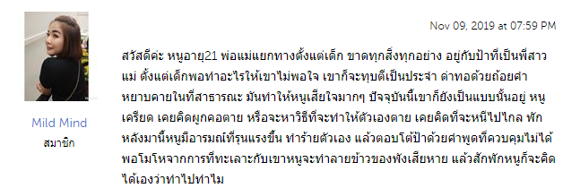

**พญ.นรมน(ตอบเมื่อ : Nov 10, 2019 at 11:40 AM)** จากอาการที่กล่าวมานั้น น่าจะมีความเสียใจหรือน้อยใจกับเหตุการณ์ต่างๆในชีวิตอยู่หลายอย่าง ซึ่งเป็นสาเหตุที่ทำให้เกิดภาวะซึมเศร้า หรือโรคซึมเศร้าได้ ภาวะซึมเศร้าคือการที่มีความรู้สึกเศร้า เครียดจากเรื่องต่างๆในชีวิตไม่ว่าจะเป็นจากเรื่องส่วนตัว เรื่องในครอบครัว หรือการทำงาน ทำให้มีความรู้สึกไม่อยากจะทำอะไร ไม่อยากเข้าสังคม คิดมาก ร้องไห้คนเดียว รู้สึกเบื่อต่อสภาพความเป็นอยู่ ซึ่งภาวะซึมเศร้าจริงๆแล้วเป็นภาวะที่เกิดได้กับคนทั่วไปในสภาวะที่ต้องเผชิญกับความเครียด ความกดดัน แต่ในคนทั่วไปจะค่อยๆดีขึ้นเองเมื่อเวลาผ่านไป จะไม่เป็นเรื้อรัง จนรบกวนชีวิตและการเรียน การทำงาน การวินิจฉัยว่าเป็นโรคซึมเศร้านั้น ก็คือมีภาวะซึมเศร้าติดต่อกันอย่างน้อย 2 อาทิตย์ขึ้นไป โดยไม่มีช่วงที่ดีขึ้นเลย มีความคิดอยากฆ่าตัวตาย อาจมีอาการเบื่ออาหาร หรือในบางรายก็จะไปรับประทานทานอาหารมากขึ้น น้ำหนักเปลี่ยนแปลงอย่างรวดเร็ว นอนน้อยหรือนอนมากกว่าปกติ และเก็บตัวมากจนไม่ออกไปทำงาน ไม่ออกไปเข้าสังคม อันนี้จึงจะจัดว่าเป็นโรคซึมเศร้า โดยการรักษาจริงๆควรรักษาที่สาเหตุ คือการลดปัจจัยที่ก่อให้เกิดความเครียด เช่นปัญหาในครอบครัวควรหันหน้ามาคุยกัน และทำความเข้าใจกันไว้มากๆ การรักษาด้วยยาหรือทำจิตบำบัดโดยจิตแพทย์นั้นก็อาจมีข้อบ่งชี้ กรณีที่อาการเป็นนานเรื้อรัง สาเหตุยังแก้ไขไม่ได้ การดูแลตัวเองเบื้องต้น พยายามหากิจกรรมที่ชอบทำเพื่อเบี่ยงเบนความสนใจจากเรื่องเครียด พูดคุยกับเพื่อนหรือคนในครอบครัวที่เราไว้ใจได้เพื่อระบายความทุกข์ หรือความเครียดที่มีออกมาบ้าง

34



**พญ.นรมน(ตอบเมื่อ : Nov 10, 2019 at 11:00 AM)** โรคซึมเศร้า เป็นภาวะความผิดปกติทางอารมณ์ที่ผู้ป่วยอาจรู้สึกเศร้า สิ้นหวัง ช่วยเหลือตัวเองไม่ได้ หรือรู้สึกว่าตนด้อยค่า แม้ความรู้สึกและอารมณ์เหล่านี้จะเกิดขึ้นได้กับทุกคนเป็นครั้งคราว โดยหากมีอาการเป็นค่อนข้างนาน แพทย์อาจมีการใช้ยาเพื่อช่วยบรรเทาอาการ การใช้ยาต้านเศร้าก็เพื่อช่วยในการปรับสมดุลของสารเคมีในสมองที่ควบคุมอารมณ์และความเครียด ยาต้านเศร้ามีหลายชนิดให้เลือกใช้ ผู้ป่วยอาจต้องลองเปลี่ยนตัวยา เพื่อค้นหาตัวยาที่จะได้ผลดีที่สุดและมีผลข้างเคียงต่อตนเองน้อยที่สุดโดยอยู่ภายใต้การดูแลของแพทย์ และควรใช้ยาควรปฏิบัติตามคำสั่งแพทย์อย่างเคร่งครัด ยาอาจใช้เวลาในการเห็นผลนาน 3-4 สัปดาห์ และไม่ควรหยุดยาเองเมื่ออาการดีขึ้น หากมีการปรับยามา อาจจะลองกินยาตัวใหม่ให้ครบ 3-4 สัปดาห์ก่อน ถ้าไม่ดีขึ้นจริงๆ หรือในระหว่างนี้อาการแย่ลงมากๆ อาจจะกลับไปพบจิตแพทย์ที่ดูแล และแจ้งอาการให้ทราบ การปรับยานั้น แพทย์จะประเมินจากการตรวจร่างกายและพูดคุยกันร่วมกับวางแผนการรักษาร่วมกับผู้ป่วยอีกครั้งค่ะ

35

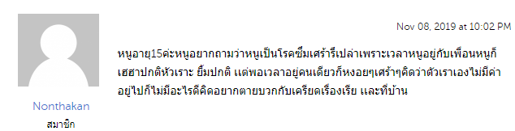

**พญ.นรมน (ตอบเมื่อ : Nov 10, 2019 at 09:20 AM)** โรคซึมเศร้าคือการที่มีภาวะซึมเศร้า เครียดจากเรื่องต่างๆในชีวิตไม่ว่าจะเป็นจากเรื่องส่วนตัว เรื่องในครอบครัว หรือการทำงาน ทำให้มีความรู้สึกไม่อยากจะทำอะไร ไม่อยากเข้าสังคม คิดมาก ร้องไห้คนเดียว รู้สึกเบื่อต่อสภาพความเป็นอยู่ นานเกิน 2 สัปดาห์ขึ้นไปติดต่อกัน ร่วมกับอาจจะมีความคิดอยากฆ่าตัวตาย อาจมีอาการเบื่ออาหาร หรือในบางรายก็จะไปรับประทานทานอาหารมากขึ้น น้ำหนักเปลี่ยนแปลงอย่างรวดเร็ว นอนน้อยหรือนอนมากกว่าปกติ และเก็บตัวมากจนไม่ออกไปทำงาน ไม่ออกไปเข้าสังคมได้ จากอาการที่เล่ามาเบื้องต้น ก็อาจจะมีอาการที่เป็นสัญญาณเริ่มต้นของภาวะซึมเศร้าได้ หากรู้สึกว่าอารมณ์เปลี่ยนแปลงไปจากปกติมาก ควรพบจิตแพทย์เพื่อประเมินสภาพจิตเบื้องต้น การดูแลตัวเอง ควรพยายามหากิจกรรมที่ชอบทำเพื่อเบี่ยงเบนความสนใจจากเรื่องเศร้า พูดคุยกับเพื่อนหรือคนในครอบครัวที่เราไว้ใจได้เพื่อระบายความทุกข์ ไม่เก็บตัวอยู่คนเดียวนานจนเกินไปเพราะจะทำให้ฟุ้งซ่านมากขึ้น

36



**พญ.รุ่งนภา(ตอบเมื่อ : Nov 08, 2019 at 07:24 PM)** จากที่คุณ รุ้งนภา ประกายแก้ว เล่ามา คิดว่าคุณ รุ้งนภา ประกายแก้ว มีภาวะทางอารมณ์ไม่ปกติ อาจมีภาวะเครียด หรืออาจมีภาวะโรคซึมเศร้าค่ะ ผู้ป่วยโรคซึมเศร้าจะมีอาการที่เปลี่ยนแปลงทั้งอารมณ์ ความรู้สึกนึกคิด ความจำ ความสัมพันธ์กับคนรอบข้างเปลี่ยนไป และอาการแสดงทางร่างกายต่างๆ โดยอาการอาจเปลี่ยนแปลงอย่างรวดเร็วเป็นสัปดาห์ หรือค่อยเป็นค่อยไปเป็นก็ได้

-อาการทางอารมณ์ เช่น เศร้า หดหู่ อ่อนไหว บางคนอาจมีความรู้สึกไม่แจ่มใส เบื่อหน่าย บางคนมีอาการหงุดหงิด ฉุนเฉียวได้

-ความรู้สึกนึกคิด เช่น มองอะไรแย่หมด ท้อแท้หมดหวัง รู้สึกไร้ค่า ไร้ความสามารถ บางคนอาจมีอารมณ์ชั่ววูบอยากทำร้ายตนเอง

-สมาธิความจำแย่ลง

-ความสัมพันธ์กับคนรอบข้างเปลี่ยนไป อาจจะเก็บตัว ไม่ค่อยพูด ทำงานแย่ลง

-อาการแสดงทางร่างกาย เช่น อ่อนเพลีย ไม่มีแรง นอบหลับๆตื่นๆ ไม่เจริญอาหาร น้ำหนักลด ท้องผูก ท้องอืด ปวดหัว ปวดตามตัว

-การรักษา: ในรายที่เป็นมาก แพทย์จะให้ยาช่วย แต่บางรายที่เป็นไม่มากแพทย์อาจจะพูดคุยให้คำแนะนำเพื่อให้อาการดีขึ้น

ดังนั้นจึงแนะนำให้คุณ รุ้งนภา ประกายแก้ว ควรเล่าถึงภาวะทางอารมณ์ให้คนใกล้ชิดหรือคนในครอบครัวฟังเพื่อให้อารมณ์ผ่อนคลายและช่วยแก้ไขปัญหานะคะ หากอาการไม่ดีขึ้น ควรไปพบแพทย์เพื่อรับการวินิจฉัยและได้รับการรักษาอย่างเหมาะสม ขอเป็นกำลังใจให้นะคะ

37



**พญ.รุ่งนภา(ตอบเมื่อ : Nov 07, 2019 at 07:23 PM)** จากที่คุณ Wasa Jueng คิดว่ามีภาวะทางอารมณ์ไม่ปกติ อาจมีภาวะเครียด หรืออาจมีภาวะโรคซึมเศร้าค่ะ ผู้ป่วยโรคซึมเศร้าจะมีอาการที่เปลี่ยนแปลงทั้งอารมณ์ ความรู้สึกนึกคิด ความจำ ความสัมพันธ์กับคนรอบข้างเปลี่ยนไป และอาการแสดงทางร่างกายต่างๆ โดยอาการอาจเปลี่ยนแปลงอย่างรวดเร็วเป็นสัปดาห์ หรือค่อยเป็นค่อยไปเป็นก็ได้

-อาการทางอารมณ์ เช่น เศร้า หดหู่ อ่อนไหว บางคนอาจมีความรู้สึกไม่แจ่มใส เบื่อหน่าย บางคนมีอาการหงุดหงิด ฉุนเฉียวได้

-ความรู้สึกนึกคิด เช่น มองอะไรแย่หมด ท้อแท้หมดหวัง รู้สึกไร้ค่า ไร้ความสามารถ บางคนอาจมีอารมณ์ชั่ววูบอยากทำร้ายตนเอง

-สมาธิความจำแย่ลง

-ความสัมพันธ์กับคนรอบข้างเปลี่ยนไป อาจจะเก็บตัว ไม่ค่อยพูด ทำงานแย่ลง

-อาการแสดงทางร่างกาย เช่น อ่อนเพลีย ไม่มีแรง นอบหลับๆตื่นๆ ไม่เจริญอาหาร น้ำหนักลด ท้องผูก ท้องอืด ปวดหัว ปวดตามตัว

-การรักษา: ในรายที่เป็นมาก แพทย์จะให้ยาช่วย แต่บางรายที่เป็นไม่มากแพทย์อาจจะพูดคุยให้คำแนะนำเพื่อให้อาการดีขึ้น

ดังนั้นจึงแนะนำให้คุณ Wasa Jueng ควรเล่าถึงภาวะทางอารมณ์ให้คนใกล้ชิดหรือคนในครอบครัวฟังเพื่อให้อารมณ์ผ่อนคลายและช่วยแก้ไขปัญหานะคะ หากอาการไม่ดีขึ้น ควรไปพบแพทย์เพื่อรับการวินิจฉัยและได้รับการรักษาอย่างเหมาะสมค่ะ ขอเป็นกำลังใจให้นะคะ

38

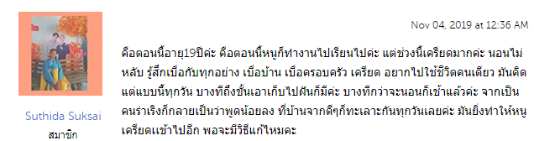

**พญ.รุ่งนภา(ตอบเมื่อ : Nov 04, 2019 at 06:59 PM)** จากที่เล่ามา คิดว่า คุณ Suthida Suksai มีภาวะทางอารมณ์ไม่ปกติ อาจมีภาวะเครียด หรืออาจมีภาวะโรคซึมเศร้าค่ะ ผู้ป่วยโรคซึมเศร้าจะมีอาการที่เปลี่ยนแปลงทั้งอารมณ์ ความรู้สึกนึกคิด ความจำ ความสัมพันธ์กับคนรอบข้างเปลี่ยนไป และอาการแสดงทางร่างกายต่างๆ โดยอาการอาจเปลี่ยนแปลงอย่างรวดเร็วเป็นสัปดาห์ หรือค่อยเป็นค่อยไปเป็นก็ได้

-อาการทางอารมณ์ เช่น เศร้า หดหู่ อ่อนไหว บางคนอาจมีความรู้สึกไม่แจ่มใส เบื่อหน่าย บางคนมีอาการหงุดหงิด ฉุนเฉียวได้

-ความรู้สึกนึกคิด เช่น มองอะไรแย่หมด ท้อแท้หมดหวัง รู้สึกไร้ค่า ไร้ความสามารถ บางคนอาจมีอารมณ์ชั่ววูบอยากทำร้ายตนเอง

-สมาธิความจำแย่ลง

-ความสัมพันธ์กับคนรอบข้างเปลี่ยนไป อาจจะเก็บตัว ไม่ค่อยพูด ทำงานแย่ลง

-อาการแสดงทางร่างกาย เช่น อ่อนเพลีย ไม่มีแรง นอบหลับๆตื่นๆ ไม่เจริญอาหาร น้ำหนักลด ท้องผูก ท้องอืด ปวดหัว ปวดตามตัว

*คนไข้หากมีอาการมากขึ้น อาจมีอาการหลงผิด ประสาทหลอน หูแว่วได้

*โรคซึมเศร้านี้ยังมีลักษณะอาการคล้ายโรคอื่นอีก เช่น โรควิตกกังวล โรคอารมณ์แปรปรวน โรคสมองอักเสบ โรคไทรอยด์ทำงานบกพร่อง เป็นต้น

-การรักษา: ในรายที่เป็นมาก แพทย์จะให้ยาช่วย แต่บางรายที่เป็นไม่มากแพทย์อาจจะพูดคุยให้คำแนะนำเพื่อให้อาการดีขึ้น

ดังนั้นจึงแนะนำให้คุณ Suthida Suksai ควรเล่าถึงภาวะทางอารมณ์ให้คนใกล้ชิดหรือคนในครอบครัวเพื่อให้อารมณ์ผ่อนคลายและช่วยแก้ไขปัญหานะคะ หากอาการไม่ดีขึ้น ควรไปพบแพทย์เพื่อรับการวินิจฉัยและได้รับการรักษาอย่างเหมาะสม ขอเป็นกำลังใจให้นะคะ

39



**พญ.นรมน(ตอบเมื่อ : Nov 03, 2019 at 08:45 PM)** จากอาการดังกล่าวมาดูอาจจะเป็นการหงุดหงิดหรือการเปลี่ยนแปลงทางอารมณ์ที่เกิดจากความเหนื่อยล้าจากการเลี้ยงบุตร หรือเป็นภาวะซึมเศร้าหลังคลอด ภาวะซึมเศร้าหลังคลอด (Postpartum Depression) ซึ่งคือภาวะอาการซึมเศร้า เสียใจ วิตกกังวล และอ่อนเพลียมากจนไม่สามารถเลี้ยงลูกหรือทำกิจวัตรประจำวันได้ตามปกติ ในบางรายอาจรุนแรงถึงขั้นมีความคิดอยากทำร้ายตนเองและบุตรของตนเองด้วย สาเหตุอาจเกิดจากความเครียด ความกดดันจากการมีบุตร มีประวัติป่วยเป็นโรคซึมเศร้าอยู่เดิม มีปัญหาทางการเงิน เป็นการตั้งครรภ์ที่ไม่พร้อม แนะนำพบจิตแพทย์หรือปรึกษากับสูตินรีแพทย์ที่ดูแลก่อนเบื้องต้นได้ว่ามีอาการซึมเศร้าหลังคลอดบุตร การรักษาหลักๆก็คือการทำจิตบำบัดโดยแพทย์ผู้เชี่ยวชาญ และการรับประทานยาต้านเศร้าซึ่งเป็นยาปรับเคมีในสมองเป็นระยะสั้นๆหรือระยะยาวขึ้นกับการดำเนินโรคในแต่ละคน การดูแลตัวเองเบื้องต้น หาเวลาพักผ่อนให้เพียงพอ หากิจกรรมที่ชอบทำเพื่อเบี่ยงเบนความสนใจจากเรื่องเครียด โดยอาจให้คนในครอบครัวคนอื่นๆช่วยดูแลบุตรบ้าง ไม่ควรปล่อยปัญหานี้ทิ้งไว้ เพราะอย่างที่กล่าวไปค่ะ ว่าถ้าเป็นมาก ในบางรายอาจเกิดความคิดทำร้ายตัวเองและบุตรได้

มาลี

40



**นายแพทย์ปรีชา(ตอบเมื่อ : Nov 02, 2019 at 03:46 PM)** อาการของคุณที่ว่าพบได้มากในสังคมปัจจุบันนี้ที่มีปัญหาทั้งเรื่องครอบครัวการงาน เพราะสังคมซับซ้อนกว่าในอดีตมาก คนปรับตัวไม่ทันไม่รู้จักทำตัวอย่างไรก็จะเกิดปมในจิตใจ ทำให้เกิดโรคซึมเศร้าท้อแท้สิ้นหวังอยากทำร้ายตัวเองได้

คำแนะนำ

1.ควรปล่อยวางจิตใจ ทำใจให้สวบ ออกกำลังกาย พักผ่อน ดูหนังฟังเพลง สวดมนต์ฟังเทศน์ ฝึกสมาธิ ปรึกษานักจิตเวชบำบัด หรือจิตแพทย์ก็จะช่วยได้มากครับ ไม่ควรอยุ่คนเดียว เข้าสังคม อย่าห่างจากเพื่อนๆ ไม่ใช้ยาเสพติด เหล้าบุหรี่เพื่อแก้ปัญหาความเครียดโดยเด็ดขาด

2. ควรไปปรึกษานักจิตบำบัดหรือแพทย์ เพื่อรับฟังปัญหา การได้ระบายปัญหากับใครบางคน ที่เห็นใจเรา รับฟังปัญหาเรา จะช่วยบรรเทาทุกข์ ความเครียดในจิดใจได้มาก ถ้าอาการไม่ดีขึ้นปัจจุบันมียาแก้โรคซึมเศร้าซึ่งได้ผลดีในระยะแรกมากครับ แต่ยังไงยาช่วยได้บางส่วน ต้องทำจิตบำบัดด้วยครับ ถึงจะได้ผลดี

41

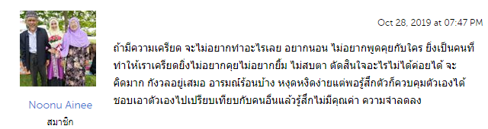

**พญ.รุ่งนภา(ตอบเมื่อ : Oct 28, 2019 at 09:04 PM)** จากที่เล่ามา คิดว่า คุณ Noonu Ainee มีภาวะทางอารมณ์ไม่ปกติ อาจมีภาวะเครียด หรืออาจมีภาวะโรคซึมเศร้าค่ะ ผู้ป่วยโรคซึมเศร้าจะมีอาการที่เปลี่ยนแปลงทั้งอารมณ์ ความรู้สึกนึกคิด ความจำ ความสัมพันธ์กับคนรอบข้างเปลี่ยนไป และอาการแสดงทางร่างกายต่างๆ โดยอาการอาจเปลี่ยนแปลงอย่างรวดเร็วเป็นสัปดาห์ หรือค่อยเป็นค่อยไปเป็นก็ได้

-อาการทางอารมณ์ เช่น เศร้า หดหู่ อ่อนไหว บางคนอาจมีความรู้สึกไม่แจ่มใส เบื่อหน่าย บางคนมีอาการหงุดหงิด ฉุนเฉียวได้

-ความรู้สึกนึกคิด เช่น มองอะไรแย่หมด ท้อแท้หมดหวัง รู้สึกไร้ค่า ไร้ความสามารถ บางคนอาจมีอารมณ์ชั่ววูบอยากทำร้ายตนเอ

-สมาธิความจำแย่ลง

-ความสัมพันธ์กับคนรอบข้างเปลี่ยนไป อาจจะเก็บตัว ไม่ค่อยพูด ทำงานแย่ลง

-อาการแสดงทางร่างกาย เช่น อ่อนเพลีย ไม่มีแรง นอบหลับๆตื่นๆ ไม่เจริญอาหาร น้ำหนักลด ท้องผูก ท้องอืด ปวดหัว ปวดตามตัว

*คนไข้หากมีอาการมากขึ้น อาจมีอาการหลงผิด ประสาทหลอน หูแว่วได้

*โรคซึมเศร้านี้ยังมีลักษณะอาการคล้ายโรคอื่นอีก เช่น โรควิตกกังวล โรคอารมณ์แปรปรวน โรคสมองอักเสบ โรคไทรอยด์ทำงานบกพร่อง เป็นต้น

-การรักษา: ในรายที่เป็นมาก แพทย์จะให้ยาช่วย แต่บางรายที่เป็นไม่มากแพทย์อาจจะพูดคุยให้คำแนะนำเพื่อให้อาการดีขึ้น

ดังนั้นจึงแนะนำให้คุณ Noonu Ainee ควรเล่าถึงภาวะทางอารมณ์ให้คนใกล้ชิดหรือคนในครอบครัวฟังเพื่อให้อารมณ์ผ่อนคลายและช่วยแก้ไขปัญหาจากอาการไม่ดีขึ้น ควรไปพบแพทย์เพื่อรับการวินิจฉัยและได้รับการรักษาอย่างเหมาะสม ขอเป็นกำลังใจให้นะคะ

42

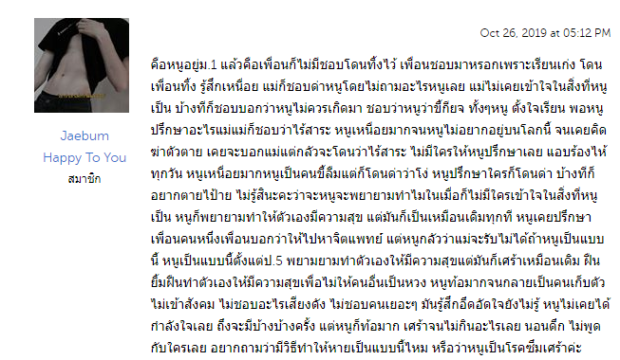

**พญ.นรมน(ตอบเมื่อ : Oct 27, 2019 at 11:44 AM)** จากอาการที่เล่ามาเบื้องต้น น่าจะมีปัญหาชีวิตในหลายๆด้าน ซึ่งอาจส่งผลให้เกิด ภาวะซึมเศร้า โรคซึมเศร้า หรือการเปลี่ยนแปลงของอารมณ์ ภาวะซึมเศร้าคือการที่มีความรู้สึกเศร้า เครียดจากเรื่องต่างๆในชีวิตไม่ว่าจะเป็นจากเรื่องส่วนตัว เรื่องในครอบครัว หรือการทำงาน ทำให้มีความรู้สึกไม่อยากจะทำอะไร ไม่อยากเข้าสังคม ซึ่งภาวะซึมเศร้าจริงๆแล้วเป็นภาวะที่เกิดได้กับคนทั่วไปในสภาวะที่ต้องเผชิญกับความเครียด ความกดดัน แต่ในคนทั่วไปจะค่อยๆดีขึ้นเองเมื่อเวลาผ่านไป แต่หากมีภาวะซึมเศร้าติดต่อกันอย่างน้อย 2 อาทิตย์ขึ้นไป โดยไม่มีช่วงที่ดีขึ้นเลย มีความคิดอยากฆ่าตัวตาย อาจมีอาการเบื่ออาหาร หรือในบางรายก็จะไปรับประทานทานอาหารมากขึ้น น้ำหนักเปลี่ยนแปลงอย่างรวดเร็ว นอนน้อยหรือนอนมากกว่าปกติ และเก็บตัวมากจนไม่ออกไปทำงาน ไม่ออกไปเข้าสังคม อันนี้จะจัดว่าเป็นโรค ควรไปพบจิตแพทย์เพื่อรับการประเมินภาวะทางจิต หากแพทย์พบว่ามีโรคซึมเศร้าจริงอาจจ่ายยาต้านเศร้าร่วมกับทำจิตบำบัดค่ะ แนะนำว่าถ้ามีอาการดังกล่าวมาที่น่าจะเข้าได้กับโรคซึมเศร้า ควรรีบไปพบแพทย์เพื่อรับการรักษา การดูแลตัวเองเบื้องต้น พยายามหากิจกรรมที่ชอบทำเพื่อเบี่ยงเบนความสนใจจากเรื่องเศร้า พยายามหาเพื่อนหรือคนในวัยเดียวกันที่มีความสนใจคล้ายๆกันและเข้าใจในความเป็นเรา พูดคุยกับเพื่อนหรือคนในครอบครัวที่เราไว้ใจได้เพื่อระบายความทุกข์ ไม่เก็บตัวอยู่คนเดียวนานจนเกินไป และรักตัวเองให้มาก ๆ แต่ไม่ต้องกดดันกับชีวิตมาก ควรรู้จักปล่อยวางค่ะ

43

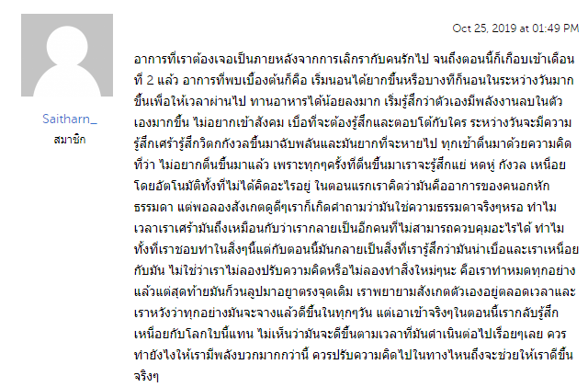

**พญ.นรมน(ตอบเมื่อ : Oct 26, 2019 at 11:14 AM)** อาการผิดหวังหรือต้องพรากจากคนที่รักก็เป็นสาเหตุหลักสาเหตุหนึ่งที่ทำให้เกิดภาวะซึมเศร้า โรคซึมเศร้า หรือความผิดปกติทางอารมณ์ได้ ภาวะซึมเศร้า หรือที่รู้จักกันว่าโรคซึมเศร้า เป็นภาวะความผิดปกติทางอารมณ์ที่ผู้ป่วยอาจรู้สึกเศร้า สิ้นหวัง ช่วยเหลือตัวเองไม่ได้ หรือรู้สึกว่าตนด้อยค่า แม้ความรู้สึกและอารมณ์เหล่านี้จะเกิดขึ้นได้กับทุกคนเป็นครั้งคราว แต่อาการของภาวะซึมเศร้านั้นมีความรุนแรงและยาวนานกว่ามากจนถึงขั้นส่งผลกระทบต่อการใช้ชีวิตในด้านต่าง ๆ แต่หากเป็นยาวนานกว่า 2 อาทิตย์ ร่วมกับมีพฤติกรรมการกินการนอนเปลีย่นแปลง เสียการเรียนการทำงาน ร่วมกับมีความคิดอยากฆ่าตัวตาย อาจจัดเป็นโรคซึมเศร้า ที่ควรไปพบจิตแพทย์และรับการรักษาระยะยาว เบื้องต้นแนะนำรักษาสภาวะอารมณ์ให้แจ่มใสด้วยการทำกิจกรรมเพื่อความสนุกสนานและผ่อนคลาย พูดคุยกับเพื่อนหรือคนในครอบครัว อาจเล่าหรือระบายปัญหาให้ฟังซึ่งจะช่วยทำให้สบายใจได้ระดับหนึ่งค่ะ

44

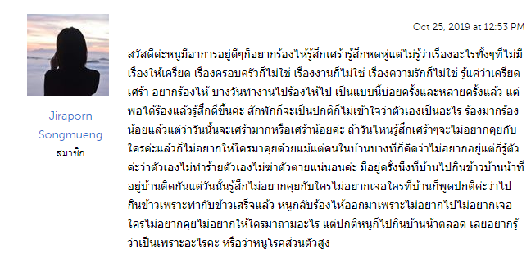

**พญ.นรมร(ตอบเมื่อ : Oct 26, 2019 at 11:06 AM)** อาการดังกล่าวมา อาจจะเกี่ยวกับภาวะซึมเศร้า โรคซึมเศร้า หรือความผิดปกติทางอารมณ์ หรือโรคซึมเศร้านั้นจะเกิดได้ค่อนข้างง่ายกับคนที่มีโลกส่วนตัวสูงอยู่เดิม ภาวะซึมเศร้าคือการที่มีความรู้สึกเศร้า เครียดจากเรื่องต่างๆในชีวิตไม่ว่าจะเป็นจากเรื่องส่วนตัว เรื่องในครอบครัว หรือการทำงาน ทำให้มีความรู้สึกไม่อยากจะทำอะไร ไม่อยากเข้าสังคม คิดมาก ร้องไห้คนเดียว รู้สึกเบื่อต่อสภาพความเป็นอยู่ ซึ่งภาวะซึมเศร้าจริงๆแล้วเป็นภาวะที่เกิดได้กับคนทั่วไปในสภาวะที่ต้องเผชิญกับความเครียด ความกดดัน แต่ในคนทั่วไปจะค่อยๆดีขึ้นเองเมื่อเวลาผ่านไป จะไม่เป็นเรื้อรัง จนรบกวนชีวิตและการเรียน การทำงาน การวินิจฉัยว่าเป็นโรคซึมเศร้านั้น ก็คือมีภาวะซึมเศร้าติดต่อกันอย่างน้อย 2 อาทิตย์ขึ้นไป โดยไม่มีช่วงที่ดีขึ้นเลย มีความคิดอยากฆ่าตัวตาย อาจมีอาการเบื่ออาหาร หรือในบางรายก็จะไปรับประทานทานอาหารมากขึ้น น้ำหนักเปลี่ยนแปลงอย่างรวดเร็ว นอนน้อยหรือนอนมากกว่าปกติ และเก็บตัวมากจนไม่ออกไปทำงาน ไม่ออกไปเข้าสังคม อันนี้จึงจะจัดว่าเป็นโรคซึมเศร้า แนะนำพบจิตแพทย์เพื่อประเมินสภาพจิตและความรุนแรงเบื้องต้น หากพบว่าเป็นโรคจริง ควรทำการรักษาต่อเนื่องค่ะ

การดูแลตัวเองเบื้องต้น พยายามหากิจกรรมที่ชอบทำเพื่อเบี่ยงเบนความสนใจจากเรื่องเศร้า พูดคุยกับเพื่อนหรือคนในครอบครัวที่เราไว้ใจได้เพื่อระบายความทุกข์ ไม่เก็บตัวอยู่คนเดียวนานจนเกินไปเพราะจะทำให้ฟุ้งซ่านมากขึ้น

45

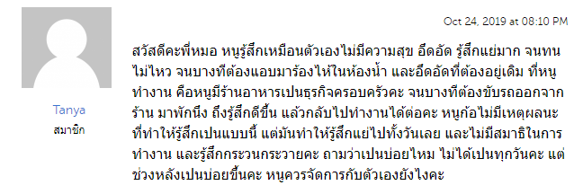

**พญ.นรมน(ตอบเมื่อ : Oct 25, 2019 at 11:09 AM)** อาการไม่มีความสุข อึดอัด อาจเป็นอาการเบื้องต้นของภาวะทางจิตเช่นภาวะซึมเศร้า โรคซึมเศร้า ความผิดปกติทางอารมณ์ ภาวะซึมเศร้าคือการที่มีความรู้สึกเศร้า เครียดจากเรื่องต่างๆในชีวิตไม่ว่าจะเป็นจากเรื่องส่วนตัว เรื่องในครอบครัว หรือการทำงาน ทำให้มีความรู้สึกไม่อยากจะทำอะไร ไม่อยากเข้าสังคม คิดมาก ร้องไห้คนเดียว รู้สึกเบื่อต่อสภาพความเป็นอยู่ ซึ่งภาวะซึมเศร้าจริงๆแล้วเป็นภาวะที่เกิดได้กับคนทั่วไปในสภาวะที่ต้องเผชิญกับความเครียด ความกดดัน แต่หากมีอาการเกิน 2 สัปดาห์ ร่วมกับมีความคิดอยากฆ่าตัวตาย อาจมีอาการเบื่ออาหาร หรือในบางรายก็จะไปรับประทานทานอาหารมากขึ้น น้ำหนักเปลี่ยนแปลงอย่างรวดเร็ว นอนน้อยหรือนอนมากกว่าปกติ และเก็บตัวมากจนไม่ออกไปทำงาน ไม่ออกไปเข้าสังคม อันนี้จึงจะจัดว่าเป็นโรคซึมเศร้า ควรพบจิตแพทย์เพื่อรับยาและรักษาอย่างต่อเนื่อง การดูแลตัวเองเบื้องต้น พยายามหากิจกรรมหรือสิ่งที่เราชอบทำเพื่อเบี่ยงเบนความสนใจจากเรื่องเครียด พูดคุยกับเพื่อนหรือคนในครอบครัวที่เราไว้ใจได้เพื่อระบายความทุกข์ ไม่เก็บตัวอยู่คนเดียวนานจนเกินไปเพราะจะทำให้ฟุ้งซ่านมากขึ้น

46

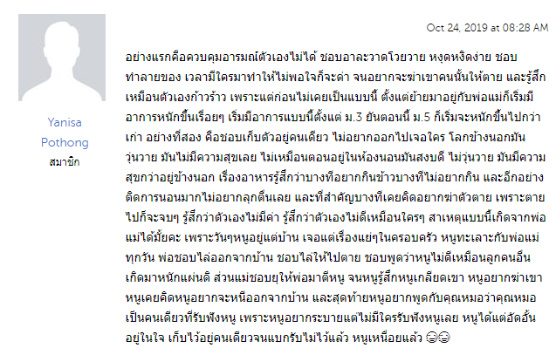

**นายแพทย์ปรีชา(ตอบเมื่อ : Oct 24, 2019 at 01:23 PM)** หมอฟังเรื่องของหนูแล้วอยากถอนหายใจ มีครอบครัวอีกมากที่มีสภาพแบบหนูนะ ไม่ต้องเสียใจคิดมาก พอร่างกายเติบโตจากเด็กเข้าสุ่วัยรุ่น อารมณ์จะแปรปรวน โกรธๆจัด รักๆ จัด เชื่อเพื่อนมากกว่าพ่อแม่ ชอบลองดี ชอบท้าทาย ผู้ใหญ่ว่าอย่างไร ก็ไม่ฟัง ถ้าบอกให้ไปซ้ายจะไปขวาจะทำไม หลายหนก็จิตตก ซึมเศร้า รู้สึกอ้างว่าง ไม่มีใครในโลกรับฟัง ขอเพียงได้ระบายให้ใครสักคนที่เข้าใจก็จะรู้สึกดีขึ้นมาก ไม่ทราบหนูมีครูหรือญาติผู้ใหญ่ที่พ่อแม่ให้ความเคารพบ้างไหม ลองเล่าให้เขาฟัง เขาอาจช่วยแก้ปัญหาให้ได้ไม่มากก็น้อยนะครับ เขาอาจเตือนสติพ่อแม่ได้ การไล่ลุกออกจากบ้าน โดยเฉพาะลูกสาวไม่ช่วยแก้ปัญหา มีแต่จะซ้ำเติมให้มากขึ้น ควรหันหน้ามาปรับความเข้าใจกัน พบกันครึ่งทาง ปล่อยวาง ยอมๆกันบ้าง จะได้ไม่เครียด อาการของหนูเข้าข่ายเป็นโรคซึมเศร้า อ่อนๆ นะครับ ลองโทรปรึกษานักจิตวิทยากรมสุขภาพจิต ของกระทรวง สธ ที่เบอร์ 1337 ได้ตลอด 24 ชม หรือที่สมาคม สมาริตัน ก็ได้ครับ โทร 02-713-6793 อาจช่วยหนูได้นะ อย่างไรก็ตามห้ามคิดสั้น นะครับ มันเป็นบาปมหันต์ ถ้ามีปัญหาอะไรก็เขียนมาใหม่ได้ แพทย์ทุกท่านที่นี่ ยินดีตอบปัญหาให้นะครับ

47

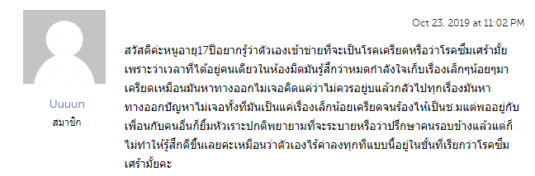

**พญ.รุ่งนภา(ตอบเมื่อ : Oct 24, 2019 at 07:43 AM)** จากที่คุณ Uuuun เล่ามา คิดว่ามีภาวะทางอารมณ์ไม่ปกติ อาจมีภาวะเครียด หรืออาจมีภาวะโรคซึมเศร้าค่ะ ผู้ป่วยโรคซึมเศร้าจะมีอาการที่เปลี่ยนแปลงทั้งอารมณ์ ความรู้สึกนึกคิด ความจำ ความสัมพันธ์กับคนรอบข้างเปลี่ยนไป และอาการแสดงทางร่างกายต่างๆ โดยอาการอาจเปลี่ยนแปลงอย่างรวดเร็วเป็นสัปดาห์ หรือค่อยเป็นค่อยไปเป็นก็ได้

-อาการทางอารมณ์ เช่น เศร้า หดหู่ อ่อนไหว บางคนอาจมีความรู้สึกไม่แจ่มใส เบื่อหน่าย บางคนมีอาการหงุดหงิด ฉุนเฉียวได้

-ความรู้สึกนึกคิด เช่น มองอะไรแย่หมด ท้อแท้หมดหวัง รู้สึกไร้ค่า ไร้ความสามารถ บางคนอาจมีอารมณ์ชั่ววูบอยากทำร้ายตนเอง

48



**พญ.นรมน(ตอบเมื่อ : Oct 25, 2019 at 10:06 AM)** อาการดังกล่าวมา อาจเป็นอาการเริ่มต้นของภาวะซึมเศร้า โรคซึมเศร้า หรือความผิดปกติทางอารมณ์ ภาวะซึมเศร้าคือการที่มีความรู้สึกเศร้า เครียดจากเรื่องต่างๆในชีวิตไม่ว่าจะเป็นจากเรื่องส่วนตัว เรื่องในครอบครัว หรือการทำงาน ทำให้มีความรู้สึกไม่อยากจะทำอะไร ไม่อยากเข้าสังคม คิดมาก ร้องไห้คนเดียว รู้สึกเบื่อต่อสภาพความเป็นอยู่ ซึ่งภาวะซึมเศร้าจริงๆแล้วเป็นภาวะที่เกิดได้กับคนทั่วไปในสภาวะที่ต้องเผชิญกับความเครียด ความกดดัน แต่ในคนทั่วไปจะค่อยๆดีขึ้นเองเมื่อเวลาผ่านไป จะไม่เป็นเรื้อรัง จนรบกวนชีวิตและการเรียน การทำงาน การวินิจฉัยว่าเป็นโรคซึมเศร้านั้น ก็คือมีภาวะซึมเศร้าติดต่อกันอย่างน้อย 2 อาทิตย์ขึ้นไป โดยไม่มีช่วงที่ดีขึ้นเลย มีความคิดอยากฆ่าตัวตาย อาจมีอาการเบื่ออาหาร หรือในบางรายก็จะไปรับประทานทานอาหารมากขึ้น น้ำหนักเปลี่ยนแปลงอย่างรวดเร็ว นอนน้อยหรือนอนมากกว่าปกติ และเก็บตัวมากจนไม่ออกไปทำงาน ไม่ออกไปเข้าสังคม อันนี้จึงจะจัดว่าเป็นโรคซึมเศร้า ซึ่งควรพบจิตแพทย์เพื่อรักษาด้วยการได้ยาหรือทำจิตบำบัดในระยะยาว แนะนำหากิจกรรมที่ชอบทำเพื่อผ่อนคลายและเบี่ยงเบนความสนใจจากเรื่องเศร้า พูดคุยกับเพื่อนหรือคนในครอบครัวที่เราไว้ใจได้เพื่อระบายความทุกข์ ไม่เก็บตัวอยู่คนเดียวนานจนเกินไป นอนหลับพักผ่อนให้เพียงพอ

49

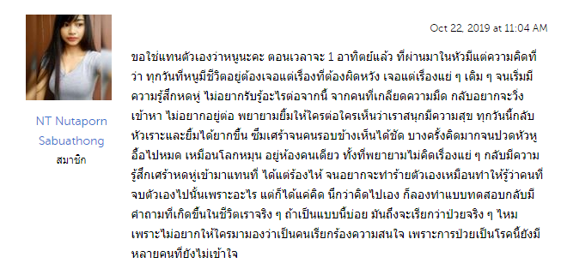

**พญ.นรมน(ตอบเมื่อ : Oct 23, 2019 at 09:45 AM)** จากอาการดังกล่าวมาเบื้องต้น อาจเป็นอาการของภาวะซึมเศร้า โรคซึมเศร้า หรือความผิดปกติทางการควบคุมอารมณ์หรือจัดการกับปัญหา ภาวะซึมเศร้าคือการที่มีความรู้สึกเศร้า เครียดจากเรื่องต่างๆในชีวิตไม่ว่าจะเป็นจากเรื่องส่วนตัว เรื่องในครอบครัว หรือการทำงาน ทำให้มีความรู้สึกไม่อยากจะทำอะไร ไม่อยากเข้าสังคม เก็บตัวมากขึ้น ร้องไห้คนเดียว ซึ่งภาวะซึมเศร้าจริงๆแล้วเป็นภาวะที่เกิดได้กับคนทั่วไปในสภาวะที่ต้องเผชิญกับความเครียด ความกดดัน แต่ในคนทั่วไปจะค่อยๆดีขึ้นเองเมื่อเวลาผ่านไป แต่หากภาวะซึมเศร้าเป็นนานติดต่อกันเกิน 2 สัปดาห์ร่วมกับ มีความคิดอยากฆ่าตัวตาย อาจมีอาการเบื่ออาหาร หรือในบางรายก็จะไปรับประทานทานอาหารมากขึ้น น้ำหนักเปลี่ยนแปลงอย่างรวดเร็ว นอนน้อยหรือนอนมากกว่าปกติ และเก็บตัวมากจนไม่ออกไปทำงาน ไม่ออกไปเข้าสังคม อันนี้จะจัดว่าเป็นโรคซึมเศร้า ที่ควรรีบไปพบจิตแพทย์ เพื่อรับการรักษาอย่างต่อเนื่อง ไม่ต้องกังวลว่าคนรอบข้างจะคิดอย่างไร หากเราป่วย แม้ว่าจะเป็นทางจิตใจก็ตาม ก็ควรรีบไปรักษาเพื่อสุขภาพจิตของเราเอง การดูแลตัวเองเบื้องต้น พยายามหากิจกรรมที่ชอบทำเพื่อเบี่ยงเบนความสนใจจากเรื่องเศร้า พูดคุยกับเพื่อนหรือคนในครอบครัวที่เราไว้ใจได้เพื่อระบายความทุกข์ ไม่เก็บตัวอยู่คนเดียวนานจนเกินไป รักตัวเองให้มากๆ ไม่คิดทำร้ายตัวเองเด็ดขาดค่ะ

50

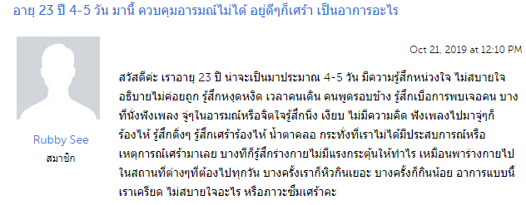

**พญ.นรมน(ตอบเมื่อ : Oct 22, 2019 at 11:40 AM)** อาการดังกล่าวมานั้น อาจเป็นอาการเบื้องต้นของภาวะซึมเศร้า โรคซึมเศร้า หรือความผิดปกติทางอารมณ์ได้ ภาวะซึมเศร้าคือการที่มีความรู้สึกเศร้า เครียดจากเรื่องต่างๆในชีวิตไม่ว่าจะเป็นจากเรื่องส่วนตัว เรื่องในครอบครัว หรือการทำงาน ทำให้มีความรู้สึกไม่อยากจะทำอะไร ไม่อยากเข้าสังคม คิดมาก ร้องไห้คนเดียว รู้สึกเบื่อต่อสภาพความเป็นอยู่ ซึ่งภาวะซึมเศร้าจริงๆแล้วเป็นภาวะที่เกิดได้กับคนทั่วไปในสภาวะที่ต้องเผชิญกับความเครียด ความกดดัน แต่ในคนทั่วไปจะค่อยๆดีขึ้นเองเมื่อเวลาผ่านไป จะไม่เป็นเรื้อรัง จนรบกวนชีวิตและการเรียน การทำงาน ซึ่งก็พอเข้าได้กับอาการดังกล่าวมา การวินิจฉัยว่าเป็นโรคซึมเศร้านั้น ก็คือมีภาวะซึมเศร้าติดต่อกันอย่างน้อย 2 อาทิตย์ขึ้นไป โดยไม่มีช่วงที่ดีขึ้นเลย มีความคิดอยากฆ่าตัวตาย อาจมีอาการเบื่ออาหาร หรือในบางรายก็จะไปรับประทานทานอาหารมากขึ้น น้ำหนักเปลี่ยนแปลงอย่างรวดเร็ว นอนน้อยหรือนอนมากกว่าปกติ และเก็บตัวมากจนไม่ออกไปทำงาน ไม่ออกไปเข้าสังคม อันนี้จึงจะจัดว่าเป็นโรคซึมเศร้า ควรรีบไปพบจิตแพทย์เพื่อรับยาและทำจิตบำบัดและดูแลระยะยาวอย่างเหมาะสมต่อไป การดูแลตัวเองเบื้องต้น พยายามหากิจกรรมที่ชอบทำเพื่อเบี่ยงเบนความสนใจจากเรื่องเศร้า พูดคุยกับเพื่อนหรือคนในครอบครัวที่เราไว้ใจได้เพื่อระบายความทุกข์ ไม่เก็บตัวอยู่คนเดียวนานจนเกินไปเพราะจะทำให้ฟุ้งซ่านมากขึ้น

51

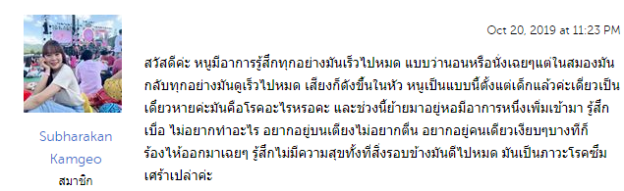

**พญ.นรมน(ตอบเมื่อ : Oct 21, 2019 at 10:04 AM)** อาการเบื่อ ไม่อยากทำอะไร อยากอยู่คนเดียว ร้องไห้คนเดียวบ่อยๆ อาจเป็นอาการเบื้องต้นของภาวะซึมเศร้า โรคซึมเศร้า หรือความผิดปกติทางอารมณ์ ภาวะซึมเศร้าคือการที่มีความรู้สึกเศร้า เครียดจากเรื่องต่างๆในชีวิตไม่ว่าจะเป็นจากเรื่องส่วนตัว เรื่องในครอบครัว หรือการทำงาน ทำให้มีความรู้สึกไม่อยากจะทำอะไร ไม่อยากเข้าสังคม คิดมาก ร้องไห้คนเดียว รู้สึกเบื่อต่อสภาพความเป็นอยู่ ซึ่งภาวะซึมเศร้าจริงๆแล้วเป็นภาวะที่เกิดได้กับคนทั่วไปในสภาวะที่ต้องเผชิญกับความเครียด ความกดดัน แต่ในคนทั่วไปจะค่อยๆดีขึ้นเองเมื่อเวลาผ่านไป จะไม่เป็นเรื้อรัง จนรบกวนชีวิตและการเรียน การทำงาน แต่หากเป็นต่อเนื่องกัน 2 อาทิตย์ขึ้นไป จนรบกวนการใช้ชีวิตประจำวัน มีความคิดอยากฆ่าตัวตาย อาจมีอาการเบื่ออาหาร หรือในบางรายก็จะไปรับประทานทานอาหารมากขึ้น น้ำหนักเปลี่ยนแปลงอย่างรวดเร็ว นอนน้อยหรือนอนมากกว่าปกติ อาจจะจัดว่าเป็นโรคซึมเศร้า ที่ควรไปพบจิตแพทย์และรับการรักษาด้วยยาหรือจิตบำบัดต่อไป การดูแลตัวเองเบื้องต้น พยายามหากิจกรรมที่ชอบทำเพื่อเบี่ยงเบนความสนใจจากเรื่องเศร้า พูดคุยกับเพื่อนหรือคนในครอบครัวที่เราไว้ใจได้เพื่อระบายความทุกข์ ไม่เก็บตัวอยู่คนเดียวนานจนเกินไปเพราะจะทำให้ฟุ้งซ่านมากขึ้น

52



**พญ.นรมน(ตอบเมื่อ : Oct 20, 2019 at 10:55 AM)** อาการดังกล่าวมา ยังอาจบอกไม่ได้ชัดเจน่ามีโรคซึมเศร้าหรือไม่ หรือเป็นแค่บุคลิกภาพ หรือเป็นจากความเครียดชั่วครั้งคราว โรคซึมเศร้าคือการที่มีความรู้สึกเศร้า เครียดจากเรื่องต่างๆในชีวิตไม่ว่าจะเป็นจากเรื่องส่วนตัว เรื่องในครอบครัว หรือการทำงาน ทำให้มีความรู้สึกไม่อยากจะทำอะไร ไม่อยากเข้าสังคม คิดมาก ร้องไห้คนเดียว รู้สึกเบื่อต่อสภาพความเป็นอยู่ เป็นติดต่อกันอย่างน้อย 2 อาทิตย์ขึ้นไป โดยไม่มีช่วงที่ดีขึ้นเลย มีความคิดอยากฆ่าตัวตาย อาจมีอาการเบื่ออาหาร หรือในบางรายก็จะไปรับประทานทานอาหารมากขึ้น น้ำหนักเปลี่ยนแปลงอย่างรวดเร็ว นอนน้อยหรือนอนมากกว่าปกติ และเก็บตัวมากจนไม่ออกไปทำงาน ไม่ออกไปเข้าสังคม แนะนำว่าถ้ามีอาการดังกล่าวเรื้อรัง และเคยมีความคิดอยากฆ่าตัวตายอย่างจริงจัง ควรรีบไปพบจิตแพทย์เพื่อตรวจเพิ่มเติม และรับการรักษาด้วยยาหรือการทำจิตบำบัดต่อไป เบื้องต้น ลองหาผู้ใหญ่หรือเพื่อนที่ไว้ใจได้ แล้วเล่าความรู้สึกให้ฟังก่อนคร่าวๆ การได้ระบายความทุกข์ก็ช่วยบรรเทาความทุกข์ได้แล้วส่วนหนึ่ง พยายามหากิจกรรมที่ชอบทำเพื่อเบี่ยงเบนความสนใจจากเรื่องเศร้า ไม่เก็บตัวอยู่คนเดียวบ่อยจนเกินไปค่ะ

53



**พญ.นรมร(ตอบเมื่อ : Oct 19, 2019 at 10:08 PM)**

อาการคิดมาก ร้องไห้คนเดียว ดังกล่าวมาอาจเกิดจากบุคลิกที่เป็นคนเครียดง่าย อารมณ์อ่อนไหว ชอบเก็บตัว หรืออาจเป็นอาการเบื้องต้นของภาวะซึมเศร้า หรือโรคซึมเศร้าได้ ภาวะซึมเศร้าคือการที่มีความรู้สึกเศร้า เครียดจากเรื่องต่างๆในชีวิตไม่ว่าจะเป็นจากเรื่องส่วนตัว เรื่องในครอบครัว หรือการทำงาน ทำให้มีความรู้สึกไม่อยากจะทำอะไร ไม่อยากเข้าสังคม ซึ่งภาวะซึมเศร้าจริงๆแล้วเป็นภาวะที่เกิดได้กับคนทั่วไปในสภาวะที่ต้องเผชิญกับความเครียด ความกดดัน แต่ในคนทั่วไปจะค่อยๆดีขึ้นเองเมื่อเวลาผ่านไป หากมีภาวะดังกล่าวนานติดต่อกันเกิน 2 สัปดาห์อาจเรียกว่าโรคซึมเศร้า หากมีอาการทำร้ายตัวเองร่วมด้วย แนะนำให้รีบไปพบจิตแพทย์เพื่อรับการรักษาอย่างถูกต้อง ไม่ควรปล่อยทิ้งไว้ให้เป็นปัญหาทีใหญ่ขึ้นในระยะยาวค่ะ เบื้องต้นแนะนำให้รู้จักที่จะรักตัวเองให้มากๆ ไม่ว่ามีปัญหาอะไรในชีวิต ก็ขอให้รำลึกไว้เสมอว่าทุกปัญหามีทางออกเสมอ ไม่จำเป็นต้องเก็บเอาคำพูดคนอื่นมาใส่ใจหรือคิดมากเกินไป เป็นตัวของตัวเอง พยายามหากิจกรรมที่ชอบทำเพื่อเบี่ยงเบนความสนใจจากเรื่องเศร้า พูดคุยกับเพื่อนหรือคนในครอบครัวที่เราไว้ใจได้เพื่อระบายความทุกข์ ไม่เก็บตัวอยู่คนเดียวนานจนเกินไปค่ะ

54



**แพทย์หญิงรุ่งจนภา(ตอบเมื่อ : Oct 17, 2019 at 07:08 PM)** จากที่คุณ Ploy Ly YT เล่ามา คิดว่ามีภาวะทางอารมณ์ที่ไม่ปกติ อาจมีปัญหาเรื่องการควบคุมอารมณ์ หรือภาวะเจ็บป่วยทางจิตใจอื่นๆ เช่น โรคเครียด โรคซึมเศร้า แนะนำคุณ Ploy Ly YT ว่า เมื่อมีอารมณ์หงุดหงิดจากสถานการณ์ใดๆ ให้พยายามออกมาจากสถานการณ์นั้น หรือเบี่ยงเบนความสนใจของตนเองไปที่อื่น ๆ ดูนะคะ และแนะนำให้เล่าภาวะทางอารมณ์ที่เป็นอยู่กับคนในครอบครัว หรือคนใกล้ชิดเพื่อช่วยผ่อนคลายอารมณ์ หากอาการไม่ดีขึ้น แนะนำไปพบแพทย์เพื่อตรวจดูอาการอีกทีนะคะ

55



**แพทย์หญิงรุ่งนภา(ตอบเมื่อ : Oct 17, 2019 at 06:23 PM)** จากที่คุณ J_joker เล่ามาคิดว่ามีภาวะทางอารมณ์ไม่ปกติ อาจมีภาวะเครียด หรืออาจมีภาวะโรคซึมเศร้าค่ะ ผู้ป่วยโรคซึมเศร้าจะมีอาการที่เปลี่ยนแปลงทั้งอารมณ์ ความรู้สึกนึกคิด ความจำ ความสัมพันธ์กับคนรอบข้างเปลี่ยนไป และอาการแสดงทางร่างกายต่างๆ โดยอาการอาจเปลี่ยนแปลงอย่างรวดเร็วเป็นสัปดาห์ หรือค่อยเป็นค่อยไปเป็นก็ได้

-อาการทางอารมณ์ เช่น เศร้า หดหู่ อ่อนไหว บางคนอาจมีความรู้สึกไม่แจ่มใส เบื่อหน่าย บางคนมีอาการหงุดหงิด ฉุนเฉียวได้ค่ะ แนะนำคุณ J_joker ควรเล่าถึงภาวะทางอารมณ์ให้คนใกล้ชิดหรือคนในครอบครัวฟังเพื่อให้อารมณ์ผ่อนคลายและช่วยแก้ไขปัญหานะค หากอาการไม่ดีขึ้น ควรไปพบแพทย์เพื่อรับการวินิจฉัยและได้รับการรักษาอย่างเหมาะสม ขอเป็นกำลังใจให้นะคะ

56

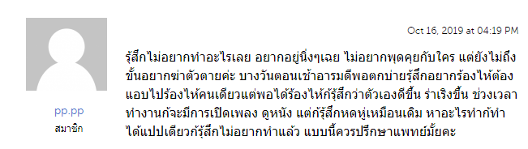

**พญ.นรมน(ตอบเมื่อ : Oct 18, 2019 at 07:49 AM)** อาการดังกล่าวมา อาจเป็นอาการเบื้องต้นของภาวะซึมเศ้า โรคซึมเศร้า เนื่องจากมีอาการหดหู่ เคยทำอะไรที่ชอบทำก็ไม่สนุก โรคซึมเศร้า เป็นอาการที่มีภาวะซึมเศร้าติดต่อกันอย่างน้อย 2 อาทิตย์ขึ้นไป โดยไม่มีช่วงที่ดีขึ้นเลย มีความคิดอยากฆ่าตัวตาย เครียดจากเรื่องต่างๆในชีวิตไม่ว่าจะเป็นจากเรื่องส่วนตัว เรื่องในครอบครัว หรือการทำงาน ทำให้มีความรู้สึกไม่อยากจะทำอะไร ไม่อยากเข้าสังคม คิดมาก ร้องไห้คนเดียว รู้สึกเบื่อต่อสภาพความเป็นอยู่ อาจมีอาการเบื่ออาหาร หรือในบางรายก็จะไปรับประทานทานอาหารมากขึ้น น้ำหนักเปลี่ยนแปลงอย่างรวดเร็ว นอนน้อยหรือนอนมากกว่าปกติ และเก็บตัวมากจนไม่ออกไปทำงาน ไม่ออกไปเข้าสังคม หากรู้สึกว่าตัวเองเข้าข่ายโรคซึมเศร้าดังกล่าวไปควรไปพบจิตแพทย์เพื่อประเมินสภาพจิตและรับการรักษาด้วยยาหรือจิตบำบัดต่อไป การดูแลตัวเองเบื้องต้น พยายามหากิจกรรมที่ชอบทำเพื่อเบี่ยงเบนความสนใจจากเรื่องหดหู่ พูดคุยกับเพื่อนหรือคนในครอบครัวที่เราไว้ใจได้เพื่อระบายความทุกข์ ไม่เก็บตัวอยู่คนเดียวนานจนเกินไปเพราะจะทำให้ฟุ้งซ่านมากยิ่งขึ้น

57



**พญ.นรมน(ตอบเมื่อ : Oct 16, 2019 at 06:47 PM)** อาการดังกล่าวมา อาจมีภาวะซึมเศร้า โรคซึมเศร้าจากปัญหาในชีวิต แต่อาจจะอันตรายมากกว่านั้นได้หากมีพฤติกรรมทำร้ายตนเองร่วมด้วย ภาวะซึมเศร้าคือการที่มีความรู้สึกเศร้า เครียดจากเรื่องต่างๆในชีวิตไม่ว่าจะเป็นจากเรื่องส่วนตัว เรื่องในครอบครัว หรือการทำงาน ทำให้มีความรู้สึกไม่อยากจะทำอะไร ไม่อยากเข้าสังคม คิดมาก ร้องไห้คนเดียว รู้สึกเบื่อต่อสภาพความเป็นอยู่ ซึ่งภาวะซึมเศร้าจริงๆแล้วเป็นภาวะที่เกิดได้กับคนทั่วไปในสภาวะที่ต้องเผชิญกับความเครียด ความกดดัน หากมีภาวะซึมเศร้าติดต่อกันเกิน 2 อาทิตย์ อาจเข้าข่ายเป็นโรคซึมเศร้า ซึ่งอาจมีความคิดอยากฆ่าตัวตาย อาจมีอาการเบื่ออาหาร หรือในบางรายก็จะไปรับประทานทานอาหารมากขึ้น น้ำหนักเปลี่ยนแปลงอย่างรวดเร็ว นอนน้อยหรือนอนมากกว่าปกติ และเก็บตัวมากจนไม่ออกไปทำงาน ไม่ออกไปเข้าสังคม การมีพฤติกรรมทำร้ายตนเองดังกล่าวมา น่าจะเป็นสัญญาณอันตรายของอาการทางจิตและความเครียดที่มีอยู่ แนะนำให้รีบไปพบจิตแพทย์เพื่อประเมินสภาพจิตเบื้องต้นค่ะ แนะนำการตั้งสติ และนึกถึงคนที่รักให้มากๆ ไม่ทำร้ายตนเองและผู้อื่น พยายามหากิจกรรมที่ชอบทำเพื่อเบี่ยงเบนความสนใจจากเรื่องเศร้า พูดคุยกับเพื่อนหรือคนในครอบครัวที่เราไว้ใจได้เพื่อระบายความทุกข์

58

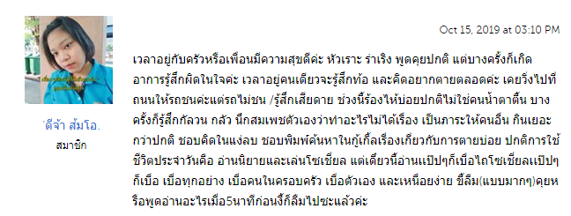

**พญ.นรมน(ตอบเมื่อ : Oct 15, 2019 at 08:11 PM)** อาการรู้สึกท้อแท้ อยากฆ่าตัวตาย ร้องไห้บ่อย เก็บตัวมากขึ้น อาจเข้าได้กับภาวะซึมเศร้า โรคซึมเศร้า หรือการเปลี่ยนแปลงทางอารมณ์จากเหตุการณ์ที่เข้ามาในชีวิต ภาวะซึมเศร้าคือการที่มีความรู้สึกเศร้า เครียดจากเรื่องต่างๆในชีวิตไม่ว่าจะเป็นจากเรื่องส่วนตัว เรื่องในครอบครัว หรือการทำงาน ทำให้มีความรู้สึกไม่อยากจะทำอะไร ไม่อยากเข้าสังคม ซึ่งภาวะซึมเศร้าจริงๆแล้วเป็นภาวะที่เกิดได้กับคนทั่วไปในสภาวะที่ต้องเผชิญกับความเครียด ความกดดัน แต่ในคนทั่วไปจะค่อยๆดีขึ้นเองเมื่อเวลาผ่านไป แต่หากมีภาวะซึมเศร้านานติดต่อกันเกิน 2 สัปดาห์ ร่วมกับมีความคิดอยากฆ่าตัวตาย อาจมีอาการเบื่ออาหาร หรือในบางรายก็จะไปรับประทานทานอาหารมากขึ้น น้ำหนักเปลี่ยนแปลงอย่างรวดเร็ว นอนน้อยหรือนอนมากกว่าปกติ และเก็บตัวมากจนไม่ออกไปทำงาน ไม่ออกไปเข้าสังคม เลย อาจจัดว่าเป็นโรคซึมเศร้าได้ ซึ่งเป็นภาวะที่ควรเข้าพบจิตแพทย์เพื่อรักษาด้วยยาและการทำจิตบำบัดอย่างเหมาะสม แนะนำให้รักตัวเองให้มากๆ การรู้สึกท้อแท้ หรือผิดหวังเกิดได้กับทุกคน แต่เราต้องรู้จักที่จะจัดการและควบคุมมัน และให้คิดว่าชีวิตข้างหน้ายังไปอีกไกล พยายามหากิจกรรมที่ชอบทำเพื่อเบี่ยงเบนความสนใจจากเรื่องเศร้า พูดคุยกับเพื่อนหรือคนในครอบครัวที่เราไว้ใจได้เพื่อระบายความทุกข์ ไม่เก็บตัวอยู่คนเดียวนานจนเกินไป

59

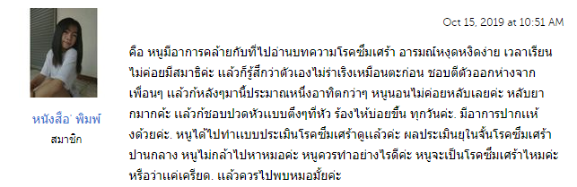

**พญ.นรมน(ตอบเมื่อ : Oct 15, 2019 at 01:51 PM)** อาการตีตัวออกห่างจากสังคม ไม่ร่าเริง มีปัญหาในการนอนหลับ ทำอะไรที่เคยทำแล้วชอบก็ไม่สนุก อาจเป็นอาการเริ่มต้นของภาวะซึมเศร้าหรือโรคซึมเศร้าได้ภาวะซึมเศร้าคือการที่มีความรู้สึกเศร้า เครียดจากเรื่องต่างๆในชีวิตไม่ว่าจะเป็นจากเรื่องส่วนตัว เรื่องในครอบครัว หรือการทำงาน ทำให้มีความรู้สึกไม่อยากจะทำอะไร ไม่อยากเข้าสังคม ซึ่งภาวะซึมเศร้าจริงๆแล้วเป็นภาวะที่เกิดได้กับคนทั่วไปในสภาวะที่ต้องเผชิญกับความเครียด ความกดดัน แต่ในคนทั่วไปจะค่อยๆดีขึ้นเองเมื่อเวลาผ่านไป การวินิจฉัยว่าเป็นโรคซึมเศร้านั้น ก็คือมีภาวะซึมเศร้าติดต่อกันอย่างน้อย 2 อาทิตย์ขึ้นไป โดยไม่มีช่วงที่ดีขึ้นเลย มีความคิดอยากฆ่าตัวตาย อาจมีอาการเบื่ออาหาร หรือในบางรายก็จะไปรับประทานทานอาหารมากขึ้น น้ำหนักเปลี่ยนแปลงอย่างรวดเร็ว นอนน้อยหรือนอนมากกว่าปกติ และเก็บตัวมากจนไม่ออกไปทำงาน ไม่ออกไปเข้าสังคม อันนี้จะจัดว่าเป็นโรค ควรไปพบจิตแพทย์เพื่อรับการประเมินภาวะทางจิต และรักษาอย่างเหมาะสมด้วยยาหรือการทำจิตบำบัดต่อไป การดูแลตัวเองเบื้องต้น พยายามหากิจกรรมที่ชอบทำเพื่อเบี่ยงเบนความสนใจจากเรื่องเศร้า พูดคุยกับเพื่อนหรือคนในครอบครัวที่เราไว้ใจได้เพื่อระบายความทุกข์ ไม่เก็บตัวอยู่คนเดียวนานจนเกินไป

60

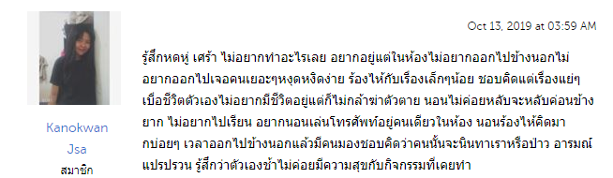

**พญ.นรมน(ตอบเมื่อ : Oct 13, 2019 at 12:18 PM)** อาการดังกล่าวมา น่าจะมีการเก็บตัว ความหงุดหงิดและภาวะซึมเศร้า ซึ่งอาจทำให้เกิดโรคซึมเศร้าตามมาได้ ภาวะซึมเศร้าคือการที่มีความรู้สึกเศร้า เครียดจากเรื่องต่างๆในชีวิตไม่ว่าจะเป็นจากเรื่องส่วนตัว เรื่องในครอบครัว หรือการทำงาน ทำให้มีความรู้สึกไม่อยากจะทำอะไร ไม่อยากเข้าสังคม คิดมาก ร้องไห้คนเดียว รู้สึกเบื่อต่อสภาพความเป็นอยู่ ซึ่งภาวะซึมเศร้าจริงๆแล้วเป็นภาวะที่เกิดได้กับคนทั่วไปในสภาวะที่ต้องเผชิญกับความเครียด ความกดดัน แต่ในคนทั่วไปจะค่อยๆดีขึ้นเองเมื่อเวลาผ่านไป จะไม่เป็นเรื้อรัง จนรบกวนชีวิตและการเรียน การทำงาน ซึ่งเข้าได้กับอาการที่กล่าวมาหลายอย่าง หากมีภาวะซึมเศร้าตลอดเวลานานติดต่อกันเกิน 2 อาทิตย์ โดยไม่มีช่วงที่ดีขึ้นเลย มีความคิดอยากฆ่าตัวตาย อาจมีอาการเบื่ออาหาร หรือในบางรายก็จะไปรับประทานทานอาหารมากขึ้น น้ำหนักเปลี่ยนแปลงอย่างรวดเร็ว นอนน้อยหรือนอนมากกว่าปกติ และเก็บตัวมากจนไม่ออกไปทำงาน ไม่ออกไปเข้าสังคม อันนี้จึงจะจัดว่าเป็นโรคซึมเศร้า ซึ่งควรพบจิตแพทย์เพื่อรักษาด้วยยาหรือการทำจิตบำบัดอย่างเหมาะสม การดูแลตัวเองเบื้องต้น พยายามหากิจกรรมที่ชอบทำเพื่อเบี่ยงเบนความสนใจจากเรื่องเศร้า พูดคุยกับเพื่อนหรือคนในครอบครัวที่เราไว้ใจได้เพื่อระบายความทุกข์ ไม่เก็บตัวอยู่คนเดียวนานจนเกินไป และตั้งสติ รักตัวเองให้มากๆค่ะ

61

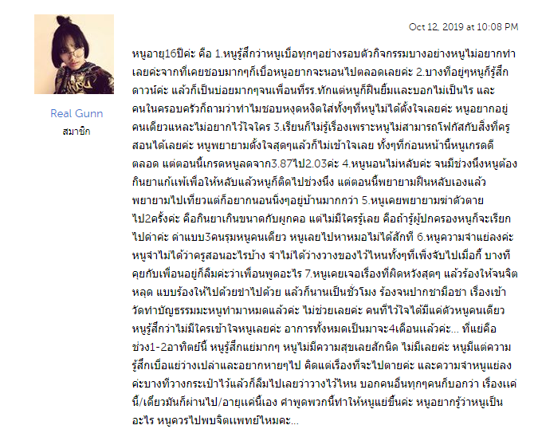

**พญ.นรมน(Oct 13, 2019 at 11:32 AM)** อาการดังกล่าวมานั้นอาจจะเข้าได้กับโรคซึมเศร้า ภาวะซึมเศร้าที่เกิดจากกความเครียด ความกดดันในชีวิตจากปัจจัยหลายๆอย่างทั้งเรื่องการเรียน การใช้ชีวิต โรคซึมเศร้าคือการที่มีความรู้สึกเศร้า เครียดจากเรื่องต่างๆในชีวิตไม่ว่าจะเป็นจากเรื่องส่วนตัว เรื่องในครอบครัว หรือการทำงาน ทำให้มีความรู้สึกไม่อยากจะทำอะไร อะไรที่เคยทำแล้วสนุกมาตอนนี้ก็ไม่สนุก รู้สึกไม่อยากเข้าสังคม มีความคิดอยากฆ่าตัวตาย อาจมีอาการเบื่ออาหาร หรือในบางรายก็จะไปรับประทานทานอาหารมากขึ้น น้ำหนักเปลี่ยนแปลงอย่างรวดเร็ว นอนน้อยหรือนอนมากกว่าปกติ และเก็บตัวมากจนไม่ออกไปทำงาน ไม่ออกไปเข้าสังคม เป็นติดต่อกันเกิน 2 สัปดาห์ขึ้นไป หมอแนะนำควรไปพบจิตแพทย์หรือนักจิตวิทยาเพื่อประเมินสภาพจิตเบื้องต้น ไม่ต้องกลัวที่จะไปพบจิตแพทย์นะคะ โรคซึมเศร้าเป็นโรคชนิดหนึ่งที่ควรได้รับการรักษา ทั้งด้วยการใช้ยาหรือการทำจิตบำบัดซึ่งจะสามารถทำให้เรารู้สึกดีขึ้นมาได้บ้าง การดูแลตัวเองเบื้องต้น พยายามหากิจกรรมที่ชอบทำเพื่อเบี่ยงเบนความสนใจจากเรื่องเศร้าหรือความกดดัน พูดคุยกับเพื่อนหรือคนในครอบครัวที่เราไว้ใจได้เพื่อระบายความทุกข์ ไม่เก็บตัวอยู่คนเดียวนานจนเกินไป

62

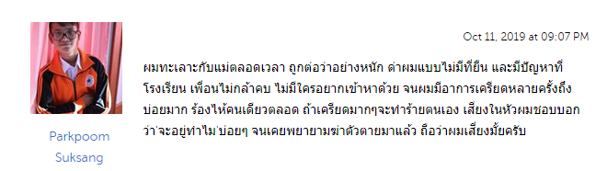

**พญ.นรมน(ตอบเมื่อ : Oct 12, 2019 at 08:32 PM)** อาการดังกล่าวอาจมีความเครียด ความกดดันจากปัญหาในชีวิต จนอาจทำให้เกิดภาวะซึมเศร้า โรคซึมเศร้า หรือความผิดปกติทางอารมณ์ได้ ภาวะซึมเศร้าคือภาวะที่มีความเศร้าจากเรื่องใดๆก็ตามในชีวิต ทำให้เก็บตัว ไม่อยากคุยกับผู้คน อาจทำให้มีพฤติกรรมการกินเปลี่ยนแปลง เช่นกินมากหรือกินน้อยกว่าปกติ นอนน้อยหรือนอนมากกว่าปกติ มีความคิดอยากฆ่าตัวตาย ไม่อยากไปเข้าสังคมหรือทำกิจกรรมใดๆ เกิดได้ในคนปกติที่เผชิญกับความเครียดหรือปัญหาชีวิตใหญ่ๆโดยภาวะซึมเศร้าจะจัดเป็นโรคซึมเศร้า คือเป็นความผิดปกติทางจิต ก็ต่อเมื่อมีอาการต่อเนื่องกันอย่างน้อย 2 สัปดาห์ขึ้นไป คือเศร้าตลอดเวลา ไม่มีช่วงที่เป็นปกติเลย และทำให้เสียการเรียนหรือการทำงาน มีความคิดอยากฆ่าตัวตาย อันนี้จัดเป็นโรคควรไปพบจิตแพทย์ แนะนำรักตัวเองให้มากๆ และตั้งสติ ไม่ทำร้ายตนเอง และพยายามหาเรื่องที่ชอบทำเพื่อเบี่ยงเบนความสนใจ พูดคุยกับผู้ใหญ่ที่ไว้ใจได้ และปรับความเข้าใจและหาทางออกร่วมกับมารดา

63

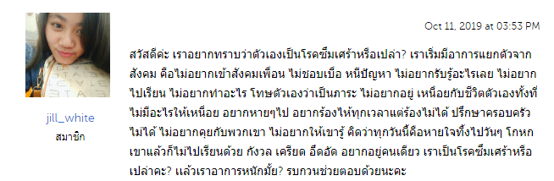

**พญ.นรมน(ตอบเมื่อ : Oct 12, 2019 at 12:25 PM)** จากอาการดังกล่าวมาเบื้องต้น มีสัญญาณของการจะเป็นโรคซึมเศร้าได้เช่นกัน ภาวะซึมเศร้าคือการที่มีความรู้สึกเศร้า เครียดจากเรื่องต่างๆในชีวิตไม่ว่าจะเป็นจากเรื่องส่วนตัว เรื่องในครอบครัว หรือการทำงาน ทำให้มีความรู้สึกไม่อยากจะทำอะไร ไม่อยากเข้าสังคม คิดมาก ร้องไห้คนเดียว รู้สึกเบื่อต่อสภาพความเป็นอยู่ ซึ่งภาวะซึมเศร้าจริงๆแล้วเป็นภาวะที่เกิดได้กับคนทั่วไปในสภาวะที่ต้องเผชิญกับความเครียด ความกดดัน แต่ในคนทั่วไปจะค่อยๆดีขึ้นเองเมื่อเวลาผ่านไป จะไม่เป็นเรื้อรัง จนรบกวนชีวิตและการเรียน การทำงาน แต่หากมีภาวะซึมเศร้าติดต่อกันเกิน 2 อาทิตย์ ไม่มีช่วงที่ดีขึ้น อาจเป็นโรคซึมเศร้าได้ ดังนั้นหากมีอาการดังกล่าวมากกว่า 2 สัปดาห์ไม่หายไป แนะนำไปพบจิตแพทย์เพื่อประเมินสภาพจิตใจเบื้องต้นว่าน่าจะเข้ากับกลุ่มอาการได้มากที่สุด หากพบว่าเป็นโรคซึมเศร้าจริงอาจจ่ายยาต้านเศร้าร่วมกับทำจิตบำบัด การดูแลตัวเองเบื้องต้น พยายามหากิจกรรมที่ชอบทำเพื่อเบี่ยงเบนความสนใจจากเรื่องเศร้า พูดคุยกับเพื่อนหรือคนในครอบครัวที่เราไว้ใจได้เพื่อระบายความทุกข์ ไม่เก็บตัวอยู่คนเดียวนานจนเกินไปเพราะจะทำให้ฟุ้งซ่านมากขึ้น

64

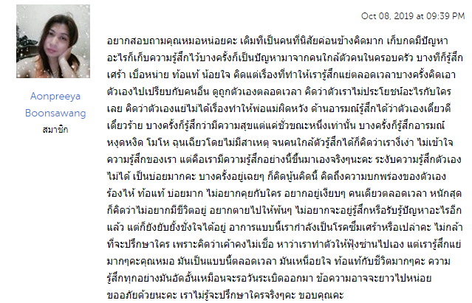

**พญ.นรมน(ตอบเมื่อ Oct 09, 2019 at 03:05 PM)** จากอาการดังที่เล่ามานั้น อาจจะเข้าข่ายภาวะซึมเศร้า โรคซึมเศร้า จากความเครียด ความกดดันในชีวิตได้ ภาวะซึมเศร้าคือการที่มีความรู้สึกเศร้า เครียดจากเรื่องต่างๆในชีวิตไม่ว่าจะเป็นจากเรื่องส่วนตัว เรื่องในครอบครัว หรือการทำงาน ทำให้มีความรู้สึกไม่อยากจะทำอะไร ไม่อยากเข้าสังคม คิดมาก ร้องไห้คนเดียว รู้สึกเบื่อต่อสภาพความเป็นอยู่ ซึ่งภาวะซึมเศร้าจริงๆแล้วเป็นภาวะที่เกิดได้กับคนทั่วไปในสภาวะที่ต้องเผชิญกับความเครียด ความกดดัน แต่หากมีอาการติดต่อกันเกิน 2 อาทิตย์โดยไม่มีช่วงที่ดีขึ้นเลย มีความคิดอยากฆ่าตัวตาย อาจมีอาการเบื่ออาหาร หรือในบางรายก็จะไปรับประทานทานอาหารมากขึ้น น้ำหนักเปลี่ยนแปลงอย่างรวดเร็ว นอนน้อยหรือนอนมากกว่าปกติ และเก็บตัวมากจนไม่ออกไปทำงาน ไม่ออกไปเข้าสังคม อันนี้อาจจะจัดว่าเป็นโรคซึมเศร้า ซึ่งควรพบจิตแพทย์เพื่อรักษาอย่างเหมาะสมไม่ว่าจะเป็นการใช้ยาหรือทำจิตบำบัด ขอเป็นกำลังใจให้ และให้รักตัวเองมากๆ พยายามหาสิ่งที่เราชอบทำและทำได้ดีและทุ่มเทพลังงานไปที่มันทำ เพื่อเบี่ยงเบนความสนใจจากเรื่องเศร้า พูดคุยกับเพื่อนหรือคนในครอบครัวที่เราไว้ใจได้เพื่อระบายความทุกข์ ไม่เก็บตัวอยู่คนเดียวนานจนเกินไปเพราะจะทำให้ฟุ้งซ่านมากขึ้น และไม่ว่าใครจะพูดอย่างไรก็ให้รับฟังและถ้าคิดว่าไม่เป็นความจริงก็ไม่จำเป็นต้องเก็บมาคิดให้เกิดความเครียดค่ะ

65

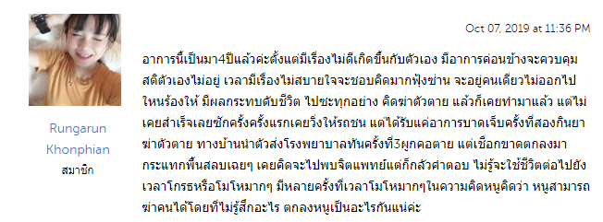

**แพทย์หญิงรุ่งนภา(ตอบเมื่อ : Oct 08, 2019 at 08:35 PM)** จากที่เล่ามา คิดว่า คุณ Rungarun Khonphian มีภาวะทางอารมณ์ไม่ปกติ อาจมีภาวะเครียด หรืออาจมีภาวะโรคซึมเศร้าค่ะ ผู้ป่วยโรคซึมเศร้าจะมีอาการที่เปลี่ยนแปลงทั้งอารมณ์ ความรู้สึกนึกคิด ความจำ ความสัมพันธ์กับคนรอบข้างเปลี่ยนไป และอาการแสดงทางร่างกายต่างๆ โดยอาการอาจเปลี่ยนแปลงอย่างรวดเร็วเป็นสัปดาห์ หรือค่อยเป็นค่อยไปเป็นก็ได้

-อาการทางอารมณ์ เช่น เศร้า หดหู่ อ่อนไหว บางคนอาจมีความรู้สึกไม่แจ่มใส เบื่อหน่าย บางคนมีอาการหงุดหงิด ฉุนเฉียวได้

-ความรู้สึกนึกคิด เช่น มองอะไรแย่หมด ท้อแท้หมดหวัง รู้สึกไร้ค่า ไร้ความสามารถ บางคนอาจมีอารมณ์ชั่ววูบอยากทำร้ายตนเอง

จากที่เล่ามา แนะนำคุณ Rungarun Khonphian ไปพบจิตแพทย์นะคะ อาการเจ็บป่วยที่มีจะได้รับการดูแลและรักษาอย่างเหมาะสมค่ะ

66

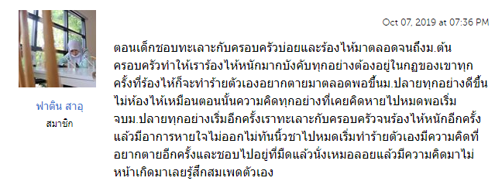

**แพทย์หญิงรุ่งนภา (ตอบเมื่อ : Oct 08, 2019 at 08:23 PM)** จากที่เล่ามา คิดว่า คุณ ฟาติน สาอุ มีภาวะทางอารมณ์ไม่ปกติ อาจมีภาวะเครียด หรืออาจมีภาวะโรคซึมเศร้าค่ะ ผู้ป่วยโรคซึมเศร้าจะมีอาการที่เปลี่ยนแปลงทั้งอารมณ์ ความรู้สึกนึกคิด ความจำ ความสัมพันธ์กับคนรอบข้างเปลี่ยนไป และอาการแสดงทางร่างกายต่างๆ โดยอาการอาจเปลี่ยนแปลงอย่างรวดเร็วเป็นสัปดาห์ หรือค่อยเป็นค่อยไปเป็นก็ได้

-อาการทางอารมณ์ เช่น เศร้า หดหู่ อ่อนไหว บางคนอาจมีความรู้สึกไม่แจ่มใส เบื่อหน่าย บางคนมีอาการหงุดหงิด ฉุนเฉียวได้

-ความรู้สึกนึกคิด เช่น มองอะไรแย่หมด ท้อแท้หมดหวัง รู้สึกไร้ค่า ไร้ความสามารถ บางคนอาจมีอารมณ์ชั่ววูบอยากทำร้ายตนเอง

-สมาธิความจำแย่ลง

-ความสัมพันธ์กับคนรอบข้างเปลี่ยนไป อาจจะเก็บตัว ไม่ค่อยพูด ทำงานแย่ลง

-อาการแสดงทางร่างกาย เช่น อ่อนเพลีย ไม่มีแรง นอบหลับๆตื่นๆ ไม่เจริญอาหาร น้ำหนักลด ท้องผูก ท้องอืด ปวดหัว ปวดตามตัว

-การรักษา: ในรายที่เป็นมาก แพทย์จะให้ยาช่วย แต่บางรายที่เป็นไม่มากแพทย์อาจจะพูดคุยให้คำแนะนำเพื่อให้อาการดีขึ้น

ดังนั้นจึงแนะนำให้คุณ ฟาติน สาอุ ควรเล่าถึงภาวะทางอารมณ์ให้คนใกล้ชิดหรือคนในครอบครัวฟังเพื่อให้อารมณ์ผ่อนคลายและช่วยแก้ไขปัญหานะคะ และควรไปพบแพทย์เพื่อรับการวินิจฉัยและได้รับการรักษาอย่างเหมาะสมขอเป็นกำลังใจให้นะคะ

67

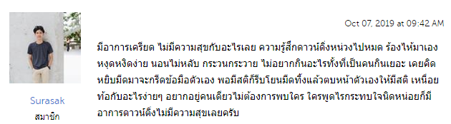

**พญ.นรมน(ตอบเมื่อ : Oct 07, 2019 at 08:56 PM)** จากอาการดังกล่าวมา ทั้งเรื่องการทำอะไรที่เคยทำแล้วสนุกตอนนี้ก็ไม่มีความสุข มีความคิดอยากทำร้ายตัวเอง อาจเข้าได้กับภาวะซึมเศร้า โรคซึมเศร้า หรือความผิดปกติทางอารมณ์ การวินิจฉัยว่าเป็นโรคซึมเศร้านั้น ก็คือมีภาวะซึมเศร้าดังที่กล่าวมา ติดต่อกันอย่างน้อย 2 อาทิตย์ขึ้นไป โดยไม่มีช่วงที่ดีขึ้นเลย มีความคิดอยากฆ่าตัวตาย อาจมีอาการเบื่ออาหาร หรือในบางรายก็จะไปรับประทานทานอาหารมากขึ้น น้ำหนักเปลี่ยนแปลงอย่างรวดเร็ว นอนน้อยหรือนอนมากกว่าปกติ และเก็บตัวมากจนไม่ออกไปทำงาน ไม่ออกไปเข้าสังคม อันนี้จะจัดว่าเป็นโรค ควรไปพบจิตแพทย์เพื่อรับการประเมินภาวะทางจิต หากแพทย์พบว่ามีโรคซึมเศร้าจริงอาจจ่ายยาต้านเศร้าร่วมกับทำจิตบำบัด แนะนำว่าสังเกตอาการตัวเองอย่างใกล้ชิดค่ะ ถ้าเป็นตลอดเวลา ไม่มีช่วงที่ดีขึ้นเลย ควรไปพบแพทย์เพื่อเข้ารับการรักษา เบื้องต้นพยายามหากิจกรรมที่ชอบทำเพื่อเบี่ยงเบนความสนใจจากเรื่องเศร้า พูดคุยกับเพื่อนหรือคนในครอบครัวที่เราไว้ใจได้เพื่อระบายความทุกข์ การที่เราได้มีอะไรทำตลอดทั้งวันอาจช่วยลดการคิดมาก กระวนกระวายลงไปได้บ้าง และตั้งสติ รักตัวเองให้มากๆ ไม่ทำร้ายตัวเองค่ะ

68

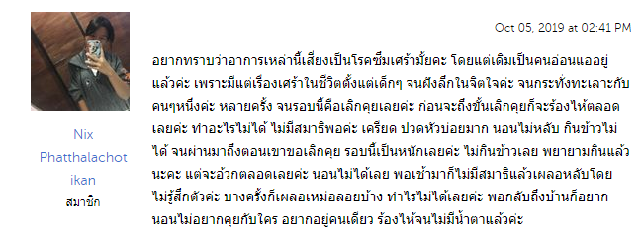

**พญ.นรมน(ตอบมื่อ : Oct 05, 2019 at 08:40 PM)** โรคซึมเศร้าคือการที่มีความรู้สึกเศร้า เครียดจากเรื่องต่างๆในชีวิตไม่ว่าจะเป็นจากเรื่องส่วนตัว เรื่องในครอบครัว หรือการทำงาน ทำให้มีความรู้สึกไม่อยากจะทำอะไร ไม่อยากเข้าสังคม คิดมาก ร้องไห้คนเดียว รู้สึกเบื่อต่อสภาพความเป็นอยู่ ร่วมกับมีความคิดอยากฆ่าตัวตาย อาจมีอาการเบื่ออาหาร หรือในบางรายก็จะไปรับประทานทานอาหารมากขึ้น น้ำหนักเปลี่ยนแปลงอย่างรวดเร็ว นอนน้อยหรือนอนมากกว่าปกติ และเก็บตัวมากจนไม่ออกไปทำงาน ไม่ออกไปเข้าสังคม โดยมีอาการดังกล่าวนานติดต่อกัน 2 อาทิตย์ โดยไม่มีช่วงที่ดีขึ้น หากเข้าข่ายเป็นโรคซึมเศร้า เช่น เก็บตัวมากขึ้น เคยทำอะไรที่เคยทำแล้วสนุกก็ไม่สนุกอีกต่อไป แนะนำไปพบจิตแพทย์เพื่อคัดกรองสภาพจิตเบื้องต้น หากพบว่าเป็นโรคซึมเศร้าจริงอาจจ่ายยาต้านเศร้าร่วมกับทำจิตบำบัดค่ะ แนะนำการหากิจกรรมที่ชอบทำเพื่อเบี่ยงเบนความสนใจจากเรื่องเศร้า พูดคุยกับเพื่อนหรือคนในครอบครัวที่เราไว้ใจได้เพื่อระบายความทุกข์ และไม่ควรให้ความสำคัญกับบุคคลใดบุคคลหนึ่งในชีวิตมากจนเกินไปค่ะ

69



**พญ.นรมน(ตอบเมื่อ : Oct 04, 2019 at 08:16 PM)** จากภาวะอาการดังกล่าวมา อาจเป็นภาวะซึมเศร้า โรคซึมเศร้า หรือความผิดปกติทางจิตที่เกิดหลังการได้รับอุบัติเหตุทางกายหรือทางใจอย่างรุนแรง ภาวะซึมเศร้าคือการที่มีความรู้สึกเศร้า เครียดจากเรื่องต่างๆในชีวิตไม่ว่าจะเป็นจากเรื่องส่วนตัว เรื่องในครอบครัว หรือการทำงาน ทำให้มีความรู้สึกไม่อยากจะทำอะไร ไม่อยากเข้าสังคม ซึ่งภาวะซึมเศร้าจริงๆแล้วเป็นภาวะที่เกิดได้กับคนทั่วไปในสภาวะที่ต้องเผชิญกับความเครียด ความกดดัน แต่ในคนทั่วไปจะค่อยๆดีขึ้นเองเมื่อเวลาผ่านไป การวินิจฉัยว่าเป็นโรคซึมเศร้านั้น ก็คือมีภาวะซึมเศร้าติดต่อกันอย่างน้อย 2 อาทิตย์ขึ้นไป โดยไม่มีช่วงที่ดีขึ้นเลย มีความคิดอยากฆ่าตัวตาย อาจมีอาการเบื่ออาหาร หรือในบางรายก็จะไปรับประทานทานอาหารมากขึ้น น้ำหนักเปลี่ยนแปลงอย่างรวดเร็ว นอนน้อยหรือนอนมากกว่าปกติ และเก็บตัวมากจนไม่ออกไปทำงาน ไม่ออกไปเข้าสังคม อันนี้จะจัดว่าเป็นโรค ควรไปพบจิตแพทย์เพื่อรับการประเมินภาวะทางจิต หากแพทย์พบว่ามีโรคซึมเศร้าจริงอาจจ่ายยาต้านเศร้าร่วมกับทำจิตบำบัด จากเหตุการณ์อาจเป็นภาวะที่เกี่ยวข้องกับเรื่องร้ายแรงที่เคยเกิดขึ้นในอดีตดังที่กล่าวมาร่วมด้วย ซึ่งควรได้รับการทำจิตบำบัดไปพร้อมๆกัน การดูแลตัวเองเบื้องต้น พยายามหากิจกรรมที่ชอบทำเพื่อเบี่ยงเบนความสนใจจากความเครียดในชีวิต หาคนที่เอาใจได้เพื่อปรับทุกข์และขอความช่วยเหลือ ตั้งสติและแก้ไขปัญหา ไม่หมกมุ่นกับเหตุการณ์ในอดีตมากจนเกินไป ทำวันนี้ต่อไปให้ดีที่สุดค่ะ

70

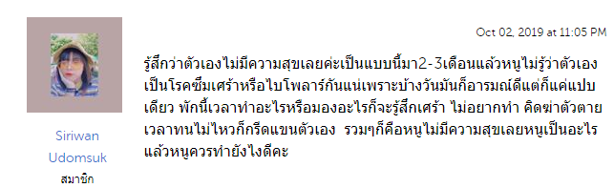

**พญ.นรมน(ตอบเมื่อ : Oct 03, 2019 at 08:25 PM)** จากอาการเบื้องต้นที่กล่าวมา การทำอะไรที่เคยชอบทำแล้วไม่มีความสุข อาจจะเป็นสัญญาณเริ่มต้นของภาวะซึมเศร้าหรือโรคซึมเศร้าได้ โดยโรคไบโพลาห์อาจจะมีช่วงที่มีอาการเป็นโรคซึมเศร้าได้เช่นกัน ภาวะซึมเศร้าคือการที่มีความรู้สึกเศร้า เครียดจากเรื่องต่างๆในชีวิตไม่ว่าจะเป็นจากเรื่องส่วนตัว เรื่องในครอบครัว หรือการทำงาน ทำให้มีความรู้สึกไม่อยากจะทำอะไร ไม่อยากเข้าสังคม ซึ่งภาวะซึมเศร้าจริงๆแล้วเป็นภาวะที่เกิดได้กับคนทั่วไปในสภาวะที่ต้องเผชิญกับความเครียด ความกดดัน แต่ในคนทั่วไปจะค่อยๆดีขึ้นเองเมื่อเวลาผ่านไป การวินิจฉัยว่าเป็นโรคซึมเศร้านั้น ก็คือมีภาวะซึมเศร้าติดต่อกันอย่างน้อย 2 อาทิตย์ขึ้นไป โดยไม่มีช่วงที่ดีขึ้นเลย มีความคิดอยากฆ่าตัวตาย อาจมีอาการเบื่ออาหาร หรือในบางรายก็จะไปรับประทานทานอาหารมากขึ้น น้ำหนักเปลี่ยนแปลงอย่างรวดเร็ว นอนน้อยหรือนอนมากกว่าปกติ และเก็บตัวมากจนไม่ออกไปทำงาน ไม่ออกไปเข้าสังคม อันนี้จะจัดว่าเป็นโรค ควรไปพบจิตแพทย์เพื่อรับการประเมินภาวะทางจิต หากแพทย์พบว่ามีโรคซึมเศร้าจริงอาจจ่ายยาต้านเศร้าร่วมกับทำจิตบำบัดค่ะ แนะนำไปพบจิตแพทย์เพื่อรับการรักษาอย่างเหมาะสม และรักตัวเองให้มากๆ พยายามหากิจกรรมที่ชอบทำเพื่อเบี่ยงเบนความสนใจจากเรื่องเศร้า พูดคุยกับเพื่อนหรือคนในครอบครัวที่เราไว้ใจได้เพื่อระบายความทุกข์

71

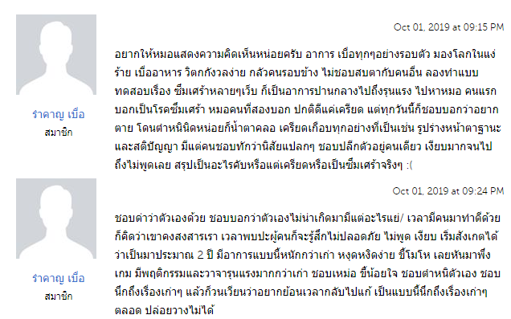

**พญ.นรมน(ตอบเมื่อ : Oct 02, 2019 at 07:05 PM)** จากอาการดังที่เล่ามาเบื้องต้นนั้น อาจเข้าได้กับภาวะซึมเศร้า โรคซึมเศร้า ความผิดปกติทางอารมณ์ ซึ่งเกิดจากความเครียด ความวิตกกังวลในชีวิตได้เช่นกัน ภาวะซึมเศร้าคือการที่มีความรู้สึกเศร้า เครียดจากเรื่องต่างๆในชีวิตไม่ว่าจะเป็นจากเรื่องส่วนตัว เรื่องในครอบครัว หรือการทำงาน ทำให้มีความรู้สึกไม่อยากจะทำอะไร ไม่อยากเข้าสังคม ซึ่งภาวะซึมเศร้าจริงๆแล้วเป็นภาวะที่เกิดได้กับคนทั่วไปในสภาวะที่ต้องเผชิญกับความเครียด ความกดดัน แต่ในคนทั่วไปจะค่อยๆดีขึ้นเองเมื่อเวลาผ่านไป หากมีภาวะซึมเศร้าติดต่อกันเกิน 2 อาทิตย์ เก็บตัวมาก พฤติกรรมเปลี่ยนแปลง มีความคิดอยากฆ่าตัวตาย อาจจัดว่าเป็นโรคซึมเศร้า ซึ่งควรไปพบจิตแพทย์เพื่อรับการประเมินภาวะทางจิต หากแพทย์พบว่ามีโรคซึมเศร้าจริงอาจจ่ายยาต้านเศร้าร่วมกับทำจิตบำบัดค่ะ ไม่ต้องกลัวที่จะไปพบจิตแพทย์นะคะ โรคซึมเศร้าเป็นโรคชนิดหนึ่งที่ควรได้รับการรักษา การดูแลตัวเองเบื้องต้น พยายามหากิจกรรมที่ชอบทำเพื่อเบี่ยงเบนความสนใจจากเรื่องเศร้าและเรื่องเครียดที่มี การทำงานอดิเรกที่ชอบเป็นการรักษาภาวะซึมเศร้าได้อย่างดีค่ะ พูดคุยกับเพื่อนหรือคนในครอบครัวที่เราไว้ใจได้เพื่อระบายความทุกข์ ไม่เก็บตัวอยู่คนเดียวนานจนเกินไป

72

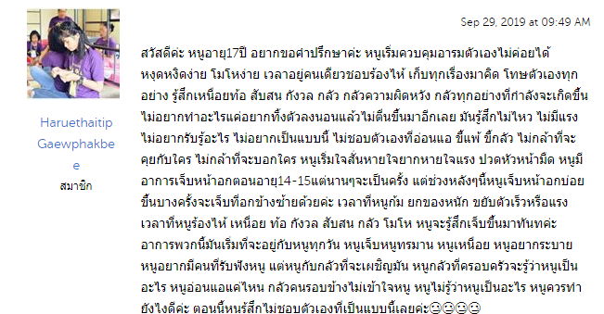

**แพทย์รุ่งนภา(ตอบเมื่อ : Sep 29, 2019 at 03:40 PM)** จากที่คุณ Haruethaitip Gaewphakbee เล่ามา คิดว่า มีภาวะทางอารมณ์ไม่ปกติ อาจมีภาวะเครียด หรืออาจมีภาวะโรคซึมเศร้าค่ะ ผู้ป่วยโรคซึมเศร้าจะมีอาการที่เปลี่ยนแปลงทั้งอารมณ์ ความรู้สึกนึกคิด ความจำ ความสัมพันธ์กับคนรอบข้างเปลี่ยนไป และอาการแสดงทางร่างกายต่างๆ โดยอาการอาจเปลี่ยนแปลงอย่างรวดเร็วเป็นสัปดาห์ หรือค่อยเป็นค่อยไปเป็นก็ได้

-อาการทางอารมณ์ เช่น เศร้า หดหู่ อ่อนไหว บางคนอาจมีความรู้สึกไม่แจ่มใส เบื่อหน่าย บางคนมีอาการหงุดหงิด ฉุนเฉียวได้

-ความรู้สึกนึกคิด เช่น มองอะไรแย่หมด ท้อแท้หมดหวัง รู้สึกไร้ค่า ไร้ความสามารถ บางคนอาจมีอารมณ์ชั่ววูบอยากทำร้ายตนเอง

-สมาธิความจำแย่ลง

-ความสัมพันธ์กับคนรอบข้างเปลี่ยนไป อาจจะเก็บตัว ไม่ค่อยพูด ทำงานแย่ลง

-อาการแสดงทางร่างกาย เช่น อ่อนเพลีย ไม่มีแรง นอบหลับๆตื่นๆ ไม่เจริญอาหาร น้ำหนักลด ท้องผูก ท้องอืดปวดหัว ปวดตามตัว

*คนไข้หากมีอาการมากขึ้น อาจมีอาการหลงผิด ประสาทหลอน หูแว่วได้

*โรคซึมเศร้านี้ยังมีลักษณะอาการคล้ายโรคอื่นอีก เช่น โรควิตกกังวล โรคอารมณ์แปรปรวน โรคสมองอักเสบโรคไทรอยด์ทำงานบกพร่อง เป็นต้น

-การรักษา: ในรายที่เป็นมาก แพทย์จะให้ยาช่วย แต่บางรายที่เป็นไม่มากแพทย์อาจจะพูดคุยให้คำแนะนำเพื่อให้อาการดีขึ้น

**ดังนั้นจึงแนะนำให้คุณ Haruethaitip Gaewphakbee ควรเล่าถึงภาวะทางอารมณ์ให้คนใกล้ชิดหรือคนในครอบครัวเพื่อให้อารมณ์ผ่อนคลายและช่วยแก้ไขปัญหานะคะ หากอาการไม่ดีขึ้น ควรไปพบแพทย์เพื่อรับการวินิจฉัยและได้รับการรักษาอย่างเหมาะสม ขอเป็นกำลังใจให้นะคะ

73

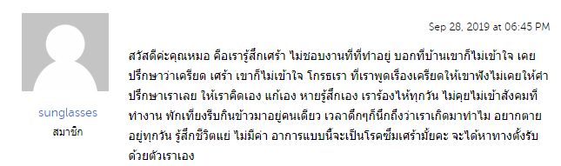

**พญ.นรมน(ตอบเมื่อ : Sep 29, 2019 at 09:06 PM)** อาการดังกล่าวมานั้นอาจเกิดจากความเครียด ความกดดันที่ได้รับจากสังคมหรือคนรอบข้าง ซึ่งอาจทำให้มีภาวะซึมเศร้า โรคซึมเศร้า หรือความผิดปกติทางอารมณ์ ภาวะซึมเศร้าคือการที่มีความรู้สึกเศร้า เครียดจากเรื่องต่างๆในชีวิตไม่ว่าจะเป็นจากเรื่องส่วนตัว เรื่องในครอบครัว หรือการทำงาน ทำให้มีความรู้สึกไม่อยากจะทำอะไร ไม่อยากเข้าสังคม ซึ่งภาวะซึมเศร้าจริงๆแล้วเป็นภาวะที่เกิดได้กับคนทั่วไปในสภาวะที่ต้องเผชิญกับความเครียด ความกดดัน แต่ในคนทั่วไปจะค่อยๆดีขึ้นเองเมื่อเวลาผ่านไป แต่หากมีภาวะซึมเศร้านานติดต่อกันเกิน 2 อาทิตย์ไม่มีช่วงที่ดีขึ้น มีความคิดอยากฆ่าตัวตาย อาจมีอาการเบื่ออาหาร หรือในบางรายก็จะไปรับประทานทานอาหารมากขึ้น น้ำหนักเปลี่ยนแปลงอย่างรวดเร็ว นอนน้อยหรือนอนมากกว่าปกติ และเก็บตัวมากจนไม่ออกไปทำงาน ไม่ออกไปเข้าสังคม อันนี้จะจัดว่าเป็นโรค ควรไปพบจิตแพทย์เพื่อรับการประเมินภาวะทางจิต หากแพทย์พบว่ามีโรคซึมเศร้าจริงอาจจ่ายยาต้านเศร้าร่วมกับทำจิตบำบัดค่ะ หมอขอเป็นกำลังใจให้กับปัญหาที่เจออยู่ บางครั้งการบอกความรู้สึกเราออกไปก็เป็นเรื่องที่ยากลำบากแต่ก็จำเป็นต้องทำ อาจจะพูดคุยกับคนในครอบครัวด้วยท่าทีที่มั่นคงขึ้น และหากไม่ชอบงานที่ทำจริงๆและคิดว่าการเปลี่ยนงานหรือสภาพแวดล้อมอาจจะดีต่อสภาพจิตมากกว่าก็เป็นสิ่งที่อาจจะทำได้ค่ะ การดูแลตัวเองเบื้องต้น พยายามหากิจกรรมที่ชอบทำเพื่อเบี่ยงเบนความสนใจจากเรื่องเศร้า พูดคุยกับเพื่อนหรือคนในครอบครัวที่เราไว้ใจได้เพื่อระบายความทุกข์ ไม่เก็บตัวอยู่คนเดียวนานจนเกินไป

74

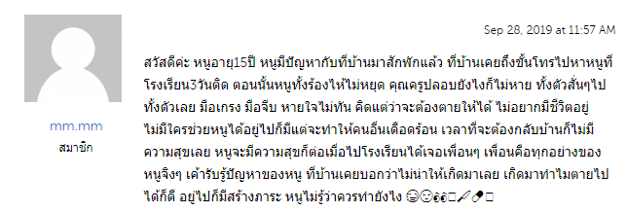

**พญ.นรมน(ตอบเมื่อ : Sep 29, 2019 at 08:17 PM)** จากอาการดังกล่าวมานั้น อาจมีความเครียดและความกดดันจากปัญหาชึวิตที่เจอทำให้มีภาวะซึมเศร้า โรคซึมเศร้า หรือความผิดปกติทางอารมณ์ ภาวะซึมเศร้าคือการที่มีความรู้สึกเศร้า เครียดจากเรื่องต่างๆในชีวิตไม่ว่าจะเป็นจากเรื่องส่วนตัว เรื่องในครอบครัว หรือการทำงาน ทำให้มีความรู้สึกไม่อยากจะทำอะไร ไม่อยากเข้าสังคม ซึ่งภาวะซึมเศร้าจริงๆแล้วเป็นภาวะที่เกิดได้กับคนทั่วไปในสภาวะที่ต้องเผชิญกับความเครียด ความกดดัน แต่ในคนทั่วไปจะค่อยๆดีขึ้นเองเมื่อเวลาผ่านไป หากมีภาวะซึมเศร้าติดต่อกันอย่างน้อย 2 อาทิตย์ขึ้นไป โดยไม่มีช่วงที่ดีขึ้นเลย มีความคิดอยากฆ่าตัวตาย อาจมีอาการเบื่ออาหาร หรือในบางรายก็จะไปรับประทานทานอาหารมากขึ้น น้ำหนักเปลี่ยนแปลงอย่างรวดเร็ว นอนน้อยหรือนอนมากกว่าปกติ และเก็บตัวมากจนไม่ออกไปทำงาน ไม่ออกไปเข้าสังคม อันนี้จะจัดว่าเป็นโรค ควรไปพบจิตแพทย์เพื่อรับการประเมินภาวะทางจิต หากแพทย์พบว่ามีโรคซึมเศร้าจริงอาจจ่ายยาต้านเศร้าร่วมกับทำจิตบำบัดค่ะ หมอขอเป็นกำลังใจให้สู้กับปัญหา และรักตัวเองให้มากๆ พยายามทำสิ่งที่ดีที่สุดให้ตัวเรา และการฆ่าตัวตายไม่ใช่ทางออกของปัญหาและทำให้คนที่เรารักเสียใจ พยายามหากิจกรรมที่ชอบทำเพื่อเบี่ยงเบนความสนใจจากเรื่องเครียด พูดคุยกับเพื่อนหรือคนในครอบครัวที่เราไว้ใจได้เพื่อระบายความทุกข์ ไม่เก็บตัวอยู่คนเดียวนานจนเกินไป

75

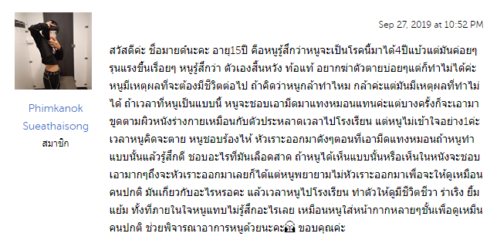

**แพทย์หญิงรุ่งนภา(ตอบเมื่อ : Sep 27, 2019 at 11:16 PM)** จากที่คุณ Phimkanok Sueathaisong มีภาวะทางอารมณ์ไม่ปกติ อาจมีภาวะเครียด หรืออาจมีภาวะโรคซึมเศร้าค่ะ @ผู้ป่วยโรคซึมเศร้าจะมีอาการที่เปลี่ยนแปลงทั้งอารมณ์ ความรู้สึกนึกคิด ความจำ ความสัมพันธ์กับคนรอบข้างเปลี่ยนไป และอาการแสดงทางร่างกายต่าง ๆ โดยอาการอาจเปลี่ยนแปลงอย่างรวดเร็วเป็นสัปดาห์ หรือค่อยเป็นค่อยไปเป็นก็ได้

-อาการทางอารมณ์ เช่น เศร้า หดหู่ อ่อนไหว บางคนอาจมีความรู้สึกไม่แจ่มใส เบื่อหน่าย บางคนมีอาการหงุดหงิด ฉุนเฉียวได้

-ความรู้สึกนึกคิด เช่น มองอะไรแย่หมด ท้อแท้หมดหวัง รู้สึกไร้ค่า ไร้ความสามารถ บางคนอาจมีอารมณ์ชั่ววูบอยากทำร้ายตนเอง

-สมาธิความจำแย่ลง

-ความสัมพันธ์กับคนรอบข้างเปลี่ยนไป อาจจะเก็บตัว ไม่ค่อยพูด ทำงานแย่ลง

-อาการแสดงทางร่างกาย เช่น อ่อนเพลีย ไม่มีแรง นอบหลับๆตื่นๆ ไม่เจริญอาหาร น้ำหนักลด ท้องผูก ท้องอืด ปวดหัว ปวดตามตัว

*คนไข้หากมีอาการมากขึ้น อาจมีอาการหลงผิด ประสาทหลอน หูแว่วได้

*โรคซึมเศร้านี้ยังมีลักษณะอาการคล้ายโรคอื่นอีก เช่น โรควิตกกังวล โรคอารมณ์แปรปรวน โรคสมองอักเสบ โรคไทรอยด์ทำงานบกพร่อง เป็นต้น

-การรักษา: ในรายที่เป็นมาก แพทย์จะให้ยาช่วย แต่บางรายที่เป็นไม่มากแพทย์อาจจะพูดคุยให้คำแนะนำเพื่อให้อาการดีขึ้น

ดังนั้นจึงแนะนำให้คุณ Phimkanok Sueathaisong ควรเล่าถึงภาวะทางอารมณ์ให้คนใกล้ชิดหรือคนในครอบครัวฟังเพื่อให้อารมณ์ผ่อนคลายและช่วยแก้ไขปัญหานะคะ หากอาการไม่ดีขึ้น ควรไปพบแพทย์เพื่อรับการวินิจฉัยและได้รับการรักษาอย่างเหมาะสมขอเป็นกำลังใจให้นะคะ

76

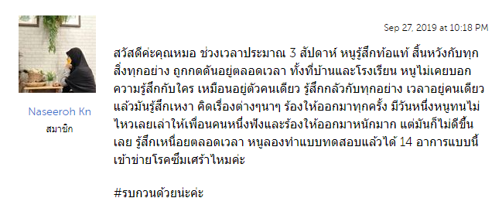

**แพทย์หญิงรุ่งนภา(ตอบเมื่อ : Sep 27, 2019 at 11:13 PM)** จากที่เล่ามา คิดว่า คุณ Naseeroh Kn มีภาวะทางอารมณ์ไม่ปกติ อาจมีภาวะเครียด หรืออาจมีภาวะโรคซึมเศร้าค่ะ ผู้ป่วยโรคซึมเศร้าจะมีอาการที่เปลี่ยนแปลงทั้งอารมณ์ ความรู้สึกนึกคิด ความจำ ความสัมพันธ์กับคนรอบข้างเปลี่ยนไป และอาการแสดงทางร่างกายต่างๆ โดยอาการอาจเปลี่ยนแปลงอย่างรวดเร็วเป็นสัปดาห์ หรือค่อยเป็นค่อยไปเป็นก็ได้

-อาการทางอารมณ์ เช่น เศร้า หดหู่ อ่อนไหว บางคนอาจมีความรู้สึกไม่แจ่มใส เบื่อหน่าย บางคนมีอาการหงุดหงิด ฉุนเฉียวได้

-ความรู้สึกนึกคิด เช่น มองอะไรแย่หมด ท้อแท้หมดหวัง รู้สึกไร้ค่า ไร้ความสามารถ บางคนอาจมีอารมณ์ชั่ววูบอยากทำร้ายตนเอง

-สมาธิความจำแย่ลง

-ความสัมพันธ์กับคนรอบข้างเปลี่ยนไป อาจจะเก็บตัว ไม่ค่อยพูด ทำงานแย่ลง

-อาการแสดงทางร่างกาย เช่น อ่อนเพลีย ไม่มีแรง นอบหลับๆตื่นๆ ไม่เจริญอาหาร น้ำหนักลด ท้องผูก ท้องอืด ปวดหัว ปวดตามตัว

*คนไข้หากมีอาการมากขึ้น อาจมีอาการหลงผิด ประสาทหลอน หูแว่วได้

*โรคซึมเศร้านี้ยังมีลักษณะอาการคล้ายโรคอื่นอีก เช่น โรควิตกกังวล โรคอารมณ์แปรปรวน โรคสมองอักเสบ โรคไทรอยด์ทำงานบกพร่อง เป็นต้น

-การรักษา: ในรายที่เป็นมาก แพทย์จะให้ยาช่วย แต่บางรายที่เป็นไม่มากแพทย์อาจจะพูดคุยให้คำแนะนำเพื่อให้อาการดีขึ้น

ดังนั้นจึงแนะนำให้คุณ Naseeroh Kn ควรเล่าถึงภาวะทางอารมณ์ให้คนใกล้ชิดหรือคนในครอบครัวฟังเพื่อให้อารมณ์ผ่อนคลายและช่วยแก้ไขปัญหานะคะ และแนะนำว่าควรไปพบแพทย์เพื่อรับการวินิจฉัยและได้รับการรักษาอย่างเหมาะสม ขอเป็นกำลังใจให้นะคะ

77

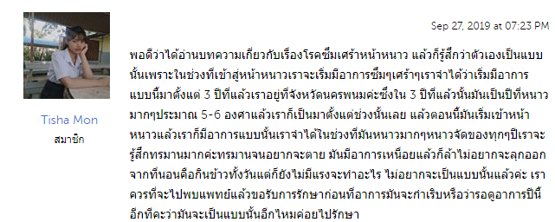

**พญ.นรมร(ตอบเมื่อ : Sep 28, 2019 at 10:03 AM)** โรคซึมเศร้าหน้าหนาวนั้นเป็นโรคซึมเศร้าที่เกิดตามฤดูกาล พออยู่ในสภาวะอากาศที่มืดและหนาวตลอดเวลา อาจมีผลต่อสภาพจิตทำให้หดหู่และมีอาการเป็นโรคซึมเศร้าขึ้นมา โดยมักเกิดในประเทศที่มีฤดูหนาวยาวนานและมืดตลอดทั้งวันทั้งคืน ในประเทศไทยเจอได้ค่อนข้างน้อย การรักษาก็คล้ายกับโรคซึมเศร้าทั่วไปก็คือจะมีการรับประทานยา การทำจิตบำบัด แต่ที่จะเพิ่มเข้ามาก็คือการบำบัดด้วยแสง เป็นการให้ผู้ป่วยเข้ารับการฉายแสงที่จำลองมาจากแสงอาทิตย์วันละประมาณ 1 ชั่วโมงหลังจากตื่นนอน เพื่อปรับระดับสารเคมีในสมองให้สมดุล แนะนำพบจิตแพทย์ที่รพ.ใกล้บ้านเพื่อประเมินสภาพจิตเบื้องต้นก่อนว่ามีภาวะดังกล่าวจริงหรือไม่ เบื้องต้นควรอยู่ในที่ที่ปลอดโปร่งมีแสงเพียงพอ ไม่หนาวจนเกินไป และพยายามหากิจกรรมที่ชอบทำเพื่อลดอาการซึมเศร้าค่ะ

78



**พญ.นรมน(ตอบเมื่อ : Sep 28, 2019 at 09:26 AM)** จากอาการดังกล่าวมาอาจจะมีภาวะเครียด กดดันจากปัญหาในชีวิตซึ่งอาจทำให้เกิดภาวะซึมเศร้าหรือโรคซึมเศร้า หรือความผิดปกติทางอารมณ์อื่น ๆ ได้ ภาวะซึมเศร้าคือการที่มีความรู้สึกเศร้า เครียดจากเรื่องต่างๆในชีวิตไม่ว่าจะเป็นจากเรื่องส่วนตัว เรื่องในครอบครัว หรือการทำงาน ทำให้มีความรู้สึกไม่อยากจะทำอะไร ไม่อยากเข้าสังคม คิดมาก ร้องไห้คนเดียว รู้สึกเบื่อต่อสภาพความเป็นอยู่ ซึ่งภาวะซึมเศร้าจริงๆแล้วเป็นภาวะที่เกิดได้กับคนทั่วไปในสภาวะที่ต้องเผชิญกับความเครียด ความกดดัน แต่ในคนทั่วไปจะค่อยๆดีขึ้นเองเมื่อเวลาผ่านไป จะไม่เป็นเรื้อรัง จนรบกวนชีวิตและการเรียน การทำงาน หากมีอาการติดต่อกันเกิน 2 อาทิตย์ โดยไม่มีช่วงที่ดีขึ้นเลย มีความคิดอยากฆ่าตัวตาย อาจมีอาการเบื่ออาหาร หรือในบางรายก็จะไปรับประทานทานอาหารมากขึ้น น้ำหนักเปลี่ยนแปลงอย่างรวดเร็ว นอนน้อยหรือนอนมากกว่าปกติ และเก็บตัวมากจนไม่ออกไปทำงาน ไม่ออกไปเข้าสังคม อันนี้จึงจะจัดว่าเป็นโรคซึมเศร้า ซึ่งควรไปพบจิตแพทย์เพื่อประเมินสภาพจิตใจเบื้องต้นว่าน่าจะเข้ากับกลุ่มอาการได้มากที่สุด หากพบว่าเป็นโรคซึมเศร้าจริงอาจจ่ายยาต้านเศร้าร่วมกับทำจิตบำบัด เบื้องต้นแนะนำการพักผ่อนให้เพียงพอ รับประทานยาแก้ปวดไมเกรน และพยายามไม่นึกถึงเรื่องในอดีตที่ผ่านไปแล้ว พยายามหากิจกรรมที่ชอบทำเพื่อเบี่ยงเบนความสนใจจากเรื่องเศร้า พูดคุยกับเพื่อนหรือคนในครอบครัวที่เราไว้ใจได้เพื่อระบายความทุกข์ ไม่เก็บตัวอยู่คนเดียวนานจนเกินไปเพราะจะทำให้ฟุ้งซ่านมากขึ้น

79

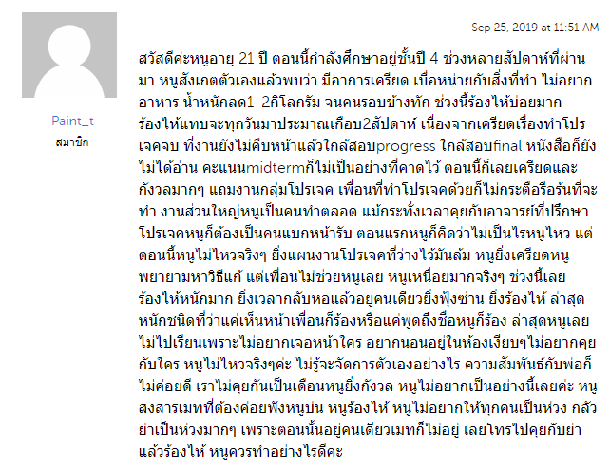

**พญ.นรมน(ตอบเมื่อ : Sep 26, 2019 at 03:56 PM)** อาการดังกล่าวมาอาจเกิดจากความเครียด ความกดดันจากสิ่งที่เจอในชีวิต การมีภาวะซึมเศร้า โรคซึมเศร้า ภาวะซึมเศร้าคือการที่มีความรู้สึกเศร้า เครียดจากเรื่องต่างๆในชีวิตไม่ว่าจะเป็นจากเรื่องส่วนตัว เรื่องในครอบครัว หรือการทำงาน ทำให้มีความรู้สึกไม่อยากจะทำอะไร ไม่อยากเข้าสังคม คิดมาก ร้องไห้คนเดียว รู้สึกเบื่อต่อสภาพความเป็นอยู่ ซึ่งภาวะซึมเศร้าจริงๆแล้วเป็นภาวะที่เกิดได้กับคนทั่วไปในสภาวะที่ต้องเผชิญกับความเครียด ความกดดัน แต่ในคนทั่วไปจะค่อยๆดีขึ้นเองเมื่อเวลาผ่านไป จะไม่เป็นเรื้อรัง จนรบกวนชีวิตและการเรียน การทำงาน แต่หากมีอาการมากเป็นเรื้อรังติดต่อกันเกิน 2 อาทิตย์ อาจเกิดจากโรคซึมเศร้า โดยหากมีความคิดอยากฆ่าตัวตาย อาจมีอาการเบื่ออาหาร หรือในบางรายก็จะไปรับประทานทานอาหารมากขึ้น น้ำหนักเปลี่ยนแปลงอย่างรวดเร็ว นอนน้อยหรือนอนมากกว่าปกติ และเก็บตัวมากจนไม่ออกไปทำงาน ไม่ออกไปเข้าสังคม ควรรีบไปพบจิตแพทย์เพื่อประเมินสภาพจิตและเข้ารับการรักษาด้วยยาหรือการทำจิตบำบัดอย่างเหมาะสม แนะนำให้หากิจกรรมที่ชอบทำเพื่อเบี่ยงเบนความสนใจจากเรื่องเศร้า พูดคุยกับเพื่อนหรือคนในครอบครัวที่เราไว้ใจได้เพื่อระบายความทุกข์ ไม่เก็บตัวอยู่คนเดียวนานจนเกินไปเพราะจะทำให้ฟุ้งซ่านมากขึ้น การได้เขียนระบายก็เป็นวิธีการที่ดีอย่างหนึ่งค่ะ

80

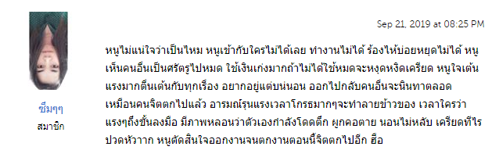

**พญ.นรมน(ตอบเมื่อ : Sep 22, 2019 at 08:48 PM)** จากอาการดังกล่าวมา อาจมีภาวะซึมเศร้า โรคซึมเศร้า ความผิดปกติทางอารมณ์ทำให้อารมณ์เปลี่ยนแปลงมากผิดปกติ ภาวะซึมเศร้าคือการที่มีความรู้สึกเศร้า เครียดจากเรื่องต่างๆในชีวิตไม่ว่าจะเป็นจากเรื่องส่วนตัว เรื่องในครอบครัว หรือการทำงาน ทำให้มีความรู้สึกไม่อยากจะทำอะไร ไม่อยากเข้าสังคม ซึ่งภาวะซึมเศร้าจริงๆแล้วเป็นภาวะที่เกิดได้กับคนทั่วไปในสภาวะที่ต้องเผชิญกับความเครียด ความกดดัน แต่ในคนทั่วไปจะค่อยๆดีขึ้นเองเมื่อเวลาผ่านไป การวินิจฉัยว่าเป็นโรคซึมเศร้านั้น ก็คือมีภาวะซึมเศร้าติดต่อกันอย่างน้อย 2 อาทิตย์ขึ้นไป โดยไม่มีช่วงที่ดีขึ้นเลย มีความคิดอยากฆ่าตัวตาย อาจมีอาการเบื่ออาหาร หรือในบางรายก็จะไปรับประทานทานอาหารมากขึ้น น้ำหนักเปลี่ยนแปลงอย่างรวดเร็ว นอนน้อยหรือนอนมากกว่าปกติ และเก็บตัวมากจนไม่ออกไปทำงาน ไม่ออกไปเข้าสังคม จากอาการดังกล่าวมา อาจจะเป็นภาวะเครียดจากสิ่งต่างๆในชีวิตจนมีการแสดงออกมาทางอารมณ์ร่วมกับทำให้เกิดภาวะซึมเศร้าไปด้วย หากมีอาการเป็นมาเรื้อรังเกิน 2 อาทิตย์แล้ว แนะนำพบจิตแพทย์เพื่อรับการประเมินภาวะทางจิต หากแพทย์พบว่ามีโรคซึมเศร้าจริงอาจจ่ายยาต้านเศร้าร่วมกับทำจิตบำบัด การดูแลตัวเองเบื้องต้น พยายามหากิจกรรมที่ชอบทำเพื่อเบี่ยงเบนความสนใจจากเรื่องที่ทำให้เครียด พูดคุยกับเพื่อนหรือคนในครอบครัวที่เราไว้ใจได้เพื่อระบายความทุกข์ ไม่เก็บตัวอยู่คนเดียวนานจนเกินไป และรักชีวิตตัวเองไว้ให้มากๆ ไม่ควรทำอะไรโดยใช้อารมณ์เพียงชั่วครู่ นอนหลับพักผ่อนให้เพียงพอ และออกกำลังกายสม่ำเสมอ

81

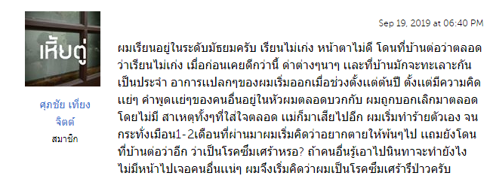

**พญ.นรมน(ตอบเมื่อ : Sep 21, 2019 at 11:47 AM)** จากอาการดังที่เล่ามาอาจเข้าข่ายภาวะซึมเศร้า โรคซึมเศร้า ความผิดปกติทางอารมณ์ โดยโรคซึมเศร้าคือการที่มีความรู้สึกเศร้า เครียดจากเรื่องต่างๆในชีวิตไม่ว่าจะเป็นจากเรื่องส่วนตัว เรื่องในครอบครัว หรือการทำงาน ทำให้มีความรู้สึกไม่อยากจะทำอะไร ไม่อยากเข้าสังคม คิดมาก ร้องไห้คนเดียว รู้สึกเบื่อต่อสภาพความเป็นอยู่ ซึ่งภาวะซึมเศร้าจริงๆแล้วเป็นภาวะที่เกิดได้กับคนทั่วไปในสภาวะที่ต้องเผชิญกับความเครียด ความกดดัน แต่ในคนทั่วไปจะค่อยๆดีขึ้นเองเมื่อเวลาผ่านไป จะไม่เป็นเรื้อรัง จนรบกวนชีวิตและการเรียน การทำงาน แต่หากมีภาวะดังกล่าวติดต่อกันเกิน 2อาทิตย์ร่วมกับมีความคิดอยากฆ่าตัวตาย อาจมีอาการเบื่ออาหาร หรือในบางรายก็จะไปรับประทานทานอาหารมากขึ้น น้ำหนักเปลี่ยนแปลงอย่างรวดเร็ว นอนน้อยหรือนอนมากกว่าปกติ และเก็บตัวมากจนไม่ออกไปทำงาน ไม่ออกไปเข้าสังคม อันนี้จึงจะจัดว่าเป็นโรคซึมเศร้า จากอาการดังกล่าวมา จากปัญหาชีวิตที่เจออาจทำให้มีภาวะซึมเศร้าได้ และหากเป็นติดต่อกันอาจเป็นโรคซึมเศร้าได้เช่นกัน ซึ่งควรพบจิตแพทย์เพื่อประเมินสภาพจิตใจเบื้องต้นว่าน่าจะเข้ากับกลุ่มอาการได้มากที่สุด หากพบว่าเป็นโรคซึมเศร้าจริงอาจจ่ายยาต้านเศร้าร่วมกับทำจิตบำบัด ไม่ต้องกลัวหรืออายที่จะไปพบจิตแพทย์ และไม่ต้องสนใจในคำพูดหรือคำนินทาของคนอื่นค่ะ หากเรามีปัญหาไม่ว่าเรื่องใดๆควรหาทางแก้ไขเพื่อประโยชน์และสุขภาพของตัวเราเองค่ะ การดูแลตัวเองเบื้องต้น พยายามหากิจกรรมที่ชอบทำเพื่อเบี่ยงเบนความสนใจจากเรื่องเศร้า พูดคุยกับเพื่อนหรือคนในครอบครัวที่เราไว้ใจได้เพื่อระบายความทุกข์ ไม่เก็บตัวอยู่คนเดียวนานจนเกินไปเพราะจะทำให้ฟุ้งซ่านมากขึ้น

82

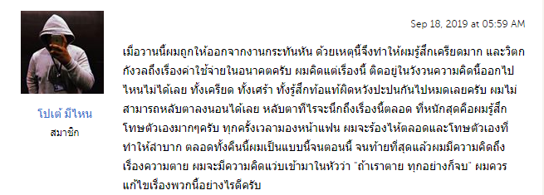

พญ.นรมน(ตอบเมื่อ : Sep 18, 2019 at 09:32 PM) หมอขอแสดงความเสียใจกับเหตุการณ์ร้ายๆดังกล่าวที่เข้ามาในชีวิตนะคะ จากอาการที่กล่าวมานั้น อาจมีภาวะซึมเศร้า โรคซึมเศร้า หรือความผิดปกติทางอารมณ์ ภาวะซึมเศร้าคือการที่มีความรู้สึกเศร้า เครียดจากเรื่องต่างๆในชีวิตไม่ว่าจะเป็นจากเรื่องส่วนตัว เรื่องในครอบครัว หรือการทำงาน ทำให้มีความรู้สึกไม่อยากจะทำอะไร ไม่อยากเข้าสังคม คิดมาก ร้องไห้คนเดียว รู้สึกเบื่อต่อสภาพความเป็นอยู่ ซึ่งภาวะซึมเศร้าจริงๆแล้วเป็นภาวะที่เกิดได้กับคนทั่วไปในสภาวะที่ต้องเผชิญกับความเครียด ความกดดัน แต่ในคนทั่วไปจะค่อยๆดีขึ้นเองเมื่อเวลาผ่านไป จะไม่เป็นเรื้อรัง จนรบกวนชีวิตและการเรียน การทำงาน หากมีภาวะซึมเศร้าติดต่อกันอย่างน้อย 2 อาทิตย์ขึ้นไป โดยไม่มีช่วงที่ดีขึ้นเลย มีความคิดอยากฆ่าตัวตาย อาจมีอาการเบื่ออาหาร หรือในบางรายก็จะไปรับประทานทานอาหารมากขึ้น น้ำหนักเปลี่ยนแปลงอย่างรวดเร็ว นอนน้อยหรือนอนมากกว่าปกติ และเก็บตัวมากจนไม่ออกไปทำงาน ไม่ออกไปเข้าสังคม อันนี้จึงจะจัดว่าเป็นโรคซึมเศร้า ซึ่งหากเข้าข่ายเป็นโรคซึมเศร้า แนะนำให้รีบไปพบจิตแพทย์เพื่อตรวจสภาพจิตและควรเข้ารับการรักษาด้วยยาต้านเศร้าร่วมกับทำจิตบำบัดค่ะ ขอให้รักชีวิตตัวเองไว้มากๆ อย่าทำอะไรด้วยความคิดเพียงชั่ววูบ และไม่ว่าเรื่องร้ายแค่ไหนสุดท้ายมันจะผ่านไป พยายามหากิจกรรมที่ชอบทำเพื่อเบี่ยงเบนความสนใจจากเรื่องเศร้า พูดคุยกับเพื่อนหรือคนในครอบครัวที่เราไว้ใจได้เพื่อระบายความทุกข์ ไม่เก็บตัวอยู่คนเดียวนานจนเกินไปเพราะจะทำให้ฟุ้งซ่านมากขึ้น

83

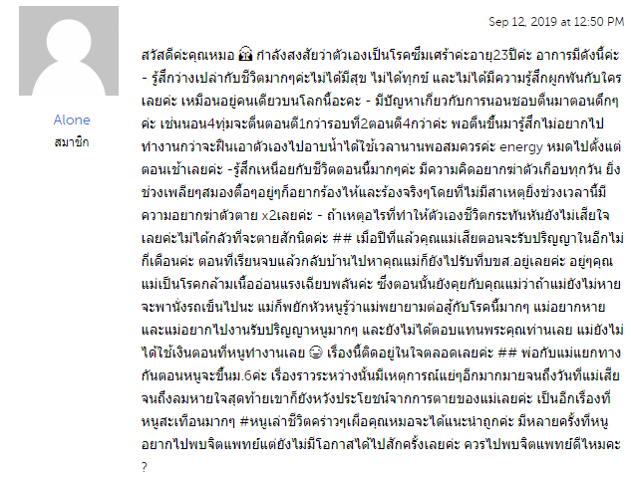

**นายแพทย์ปรีชา(ตอบเมื่อ : Sep 13, 2019 at 09:20 AM)** อาการของคุณ เกิดจาก Panic มีสิ่งกระทบจิตใจอย่างรุนแรง เลยเกิดผลให้เศร้ามาก เข้าข่ายเป็นโรคซึมเศร้าระยะเริ่มต้นครับ พยายาม ปล่อยวางไม่คิดมาก นั่งสมาธิ พบพระ ฟังธรรมะ ครับ ถ้าอยากไปพบจิตแพทย์ หรือ นักจิตวิทยาบำบัด ครับ ที่ รพ ที่เป็น รร แพทย์มีหมด เอาที่ รพ ใกล้บ้าน ถ้า กท ก็แนะนำ ที่ รพ สมเด็จ เจ้าพระยา ลองติดต่อ รพ เหล่านี้ครับ

-คณะแพทยศาสตร์ มหาวิทยาลัยธรรมศาสตร์ รังสิต

- คณะแพทยศาสตร์ วชิรพยาบาล

- โรงพยาบาลกลาง

- โรงพยาบาลจุฬาภรณ์ (รับเฉพาะผู้ป่วยมะเร็งของรพ.)

- โรงพยาบาลจุฬาลงกรณ์

- โรงพยาบาลเจริญกรุงประชารักษ์

- โรงพยาบาลตากสิน

- โรงพยาบาลตำรวจ

- โรงพยาบาลทหารผ่านศึก

- โรงพยาบาลนพรัตนราชธานี

- โรงพยาบาล นครปฐม

- โรงพยาบาล สมุทรสาคร

- โรงพยาบาลพร้อมมิตร (รพ.บ้านแพ้ว สาขาพร้อมมิตร)

- โรงพยาบาลปทุมธานี

- โรงพยาบาลพระมงกุฎฯ

- โรงพยาบาลภูมิพลอดุยเดช

- โรงพยาบาลมเหสักข์

- โรงพยาบาลราชวิถี

- โรงพยาบาลรามาธิบดี

- โรงพยาบาลเลิดสิน

- โรงพยาบาลศิริราช

- โรงพยาบาลศรีธัญญา

- โรงพยาบาลสงฆ์

- โรงพยาบาลสมเด็จพระปิ่นเกล้า

- ศูนย์การแพทย์ปัญญานันทภิกขุ ชลประทาน มหาวิทยาลัยศรีนครินทรวิโรฒ (รพ.ชลประทาน จ.นนทบุรี)

- ศูนย์บริการสาธารณสุข3 บางซื่อ

- ศูนย์บริการสาธารณสุข4 ดินแดง

- ศูนย์บริการสาธารณสุข21 วัดธาตุทอง

- ศูนย์บริการสาธารณสุข23 สี่พระยา

- ศูนย์บริการสาธารณสุข24 บางเขน

- ศูนย์บริการสาธารณสุข33 วัดหงส์รัตนาราม

- สถาบันกัลยาณ์ราชนครินทร์ (เดิมชื่อ โรงพยาบาลนิติจิตเวช)

- สถาบันจิตเวชศาสตร์สมเด็จเจ้าพระยา

- สถาบันธัญญารักษ์ (สถาบันบำบัดรักษาและฟื้นฟูผู้ติดยาเสพติดแห่งชาติบรมราชชนนี)

- สถาบันประสาทวิทยา

- สถาบันเวชศาสตร์การบิน กองทัพอากาศ

ถ้าคุณ ไม่มีเวลา ลองคุยกับนักจิตวิทยา สธ ที่เบอร์ 1323 หรือ 1667 ฟรี ตลอด 24 ชม การที่ได้ระบายกับใครสักคน จะช่วยให้สภาพจิตใจดีขึ้นมากครับ

84

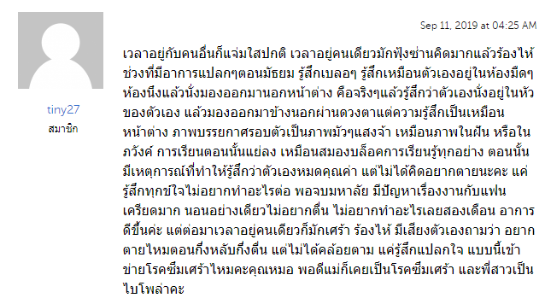

**นายแพทย์ปรีชา(ตอบเมื่อ : Sep 11, 2019 at 02:02 PM)** อาการของคุณ เข้าข่ายโรคซึมเศร้า ระยะต้นครับ เพียงแต่รู้สึกท้อแท้ในชีวิต ผิดหวัง ในประสบการณ์ที่ผ่านมา ขอให้ทำใจให้สงบ รู้จักปล่อยวาง ไม่เครียด ไม่คิดมาก หางานอดิเรกทำ ดูหนังฟังเพลง ทำกิจกรรมกับเพื่อนฝูง อย่าอยุ่คนเดียวเข้าสังคมให้ได้ ทุกชีวิตมีทางออก สักวันคุณก็จะพบคนที่ใช่ คนที่คุณสามารถร่วมชีวิตกับเขาได้ครับ ลองหาที่ปรึกษาเพื่อนๆ ที่สนิท หรือถ้าไม่มีใคร ลองปรึกษานักจิตวิทยา สายด่วน สธ เบอร์ 1323 กับ 1667 ตลอด 24 ชม ฟรี การได้ระบายกับใครบางคนจะช่วยคุณได้มากนะครับ

85

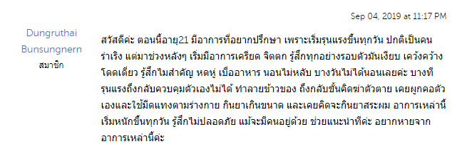

**พญ.นรมน(ตอบเมื่อ : Sep 05, 2019 at 07:48 PM)** จากอาการดังกล่าวมานั้น อาจเข้าข่ายภาวะซึมเศร้า โรคซึมเศร้า หรือภาวะความผิดปกติในการควบคุมอารมณ์และความรู้สึก ภาวะซึมเศร้าคือการที่มีความรู้สึกเศร้า เครียดจากเรื่องต่างๆในชีวิตไม่ว่าจะเป็นจากเรื่องส่วนตัว เรื่องในครอบครัว หรือการทำงาน ทำให้มีความรู้สึกไม่อยากจะทำอะไร ไม่อยากเข้าสังคม คิดมาก ร้องไห้คนเดียว รู้สึกเบื่อต่อสภาพความเป็นอยู่ ดังที่เล่ามา ซึ่งภาวะซึมเศร้าจริงๆแล้วเป็นภาวะที่เกิดได้กับคนทั่วไปในสภาวะที่ต้องเผชิญกับความเครียด ความกดดัน แต่ในคนทั่วไปจะค่อยๆดีขึ้นเองเมื่อเวลาผ่านไป จะไม่เป็นเรื้อรัง จนรบกวนชีวิตและการเรียน การทำงาน แต่หากเป็นภาวะซึมเศร้าติดต่อกันอย่างน้อย 2 อาทิตย์ขึ้นไป โดยไม่มีช่วงที่ดีขึ้นเลย มีความคิดอยากฆ่าตัวตาย อาจมีอาการเบื่ออาหาร หรือในบางรายก็จะไปรับประทานทานอาหารมากขึ้น น้ำหนักเปลี่ยนแปลงอย่างรวดเร็ว นอนน้อยหรือนอนมากกว่าปกติ และเก็บตัวมากจนไม่ออกไปทำงาน ไม่ออกไปเข้าสังคม อันนี้จึงจะจัดว่าเป็นโรคซึมเศร้า ควรไปพบจิตแพทย์เพื่อประเมินสภาพจิต และรับการรักษาที่เหมาะสมด้วยการใช้ยาหรือการทำจิตบำบัดค่ะ การดูแลตัวเองเบื้องต้น พยายามหากิจกรรมที่ชอบทำเพื่อเบี่ยงเบนความสนใจจากเรื่องเศร้า พูดคุยกับเพื่อนหรือคนในครอบครัวที่เราไว้ใจได้เพื่อระบายความทุกข์ ไม่เก็บตัวอยู่คนเดียวนานจนเกินไป

86

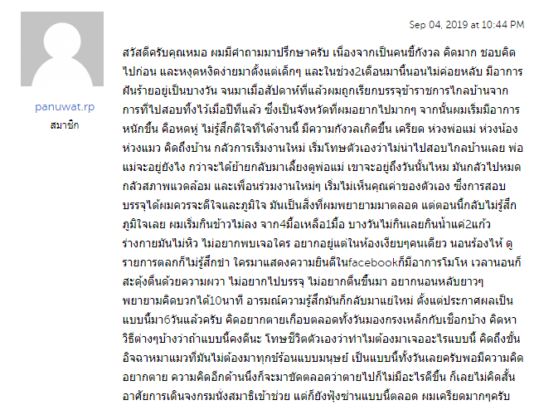

พญ.นรมน(ตอบเมื่อ : Sep 05, 2019 at 07:46 PM) จากอาการที่เล่ามา ความกังวลนี้น่าจะเริ่มมีผลต่อร่างกายและจิตใจ ทำให้พฤติกรรมการกิน การนอนเปลี่ยนไป รู้สึกโมโหง่ายมากขึ้น มีความคิดอยากฆ่าตัวตาย ซึ่งอาจเข้าได้กับภาวะซึมเศร้า โรคซึมเศร้า หรือความผิดปกติทางอารมณ์ ภาวะซึมเศร้าคือการที่มีความรู้สึกเศร้า เครียดจากเรื่องต่างๆในชีวิตไม่ว่าจะเป็นจากเรื่องส่วนตัว เรื่องในครอบครัว หรือการทำงาน ทำให้มีความรู้สึกไม่อยากจะทำอะไร ไม่อยากเข้าสังคม ซึ่งภาวะซึมเศร้าจริงๆแล้วเป็นภาวะที่เกิดได้กับคนทั่วไปในสภาวะที่ต้องเผชิญกับความเครียด ความกดดัน แต่ในคนทั่วไปจะค่อยๆดีขึ้นเองเมื่อเวลาผ่านไป หากมีภาวะซึมเศร้าติดต่อกันอย่างน้อย 2 อาทิตย์ขึ้นไป โดยไม่มีช่วงที่ดีขึ้นเลย มีความคิดอยากฆ่าตัวตาย อาจมีอาการเบื่ออาหาร หรือในบางรายก็จะไปรับประทานทานอาหารมากขึ้น น้ำหนักเปลี่ยนแปลงอย่างรวดเร็ว นอนน้อยหรือนอนมากกว่าปกติ และเก็บตัวมากจนไม่ออกไปทำงาน ไม่ออกไปเข้าสังคม อันนี้จะจัดว่าเป็นโรคซึมเศร้าได้ ควรไปพบจิตแพทย์เพื่อรับการประเมินภาวะทางจิต หากแพทย์พบว่ามีโรคซึมเศร้าจริงอาจจะต้องได้ยาต้านเศร้าร่วมกับทำจิตบำบัดค่ะ การดูแลตัวเองเบื้องต้น พยายามหากิจกรรมที่ชอบทำเพื่อเบี่ยงเบนความสนใจจากเรื่องเศร้า พูดคุยกับเพื่อนหรือคนในครอบครัวที่เราไว้ใจได้เพื่อระบายความทุกข์ ไม่เก็บตัวอยู่คนเดียวนานจนเกินไป พยายามอย่าคิดฟุ้งซ่าน ควรหาเรื่องที่ชอบทำเพื่อลดการเกิดความคิดไปถึงสิ่งที่กังวลค่ะ

87

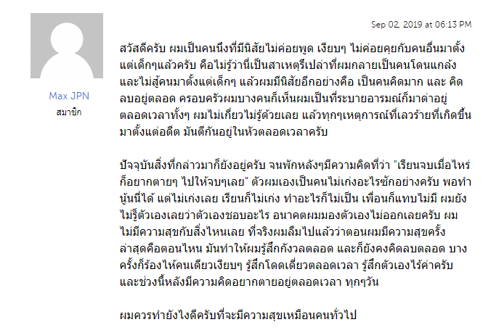

**พญ.นรมน(ตอบเมื่อ : Sep 03, 2019 at 08:01 AM)** การเก็บเอาเรื่องเล็ก ๆ น้อย ๆ มาคิดซ้ำไปซ้ำมา การคิดเรื่องอดีต หรือการคิดลบล้วนเป็นความคิดที่ส่งผลเสียต่อสภาพจิตได้ทั้งสิ้นจากอาการดังกล่าวมา อาจมีภาวะซึมเศร้า โรคซึมเศร้า หรือความผิดปกติทางอารมณ์ โดยภาวะซึมเศร้าคือการที่มีความรู้สึกเศร้า เครียดจากเรื่องต่างๆในชีวิตไม่ว่าจะเป็นจากเรื่องส่วนตัว เรื่องในครอบครัว หรือการทำงาน ทำให้มีความรู้สึกไม่อยากจะทำอะไร รู้สึกตัวเองไร้ค่า ไม่อยากเข้าสังคม คิดมาก ร้องไห้คนเดียว รู้สึกเบื่อต่อสภาพความเป็นอยู่ ซึ่งภาวะซึมเศร้าจริงๆแล้วเป็นภาวะที่เกิดได้กับคนทั่วไปในสภาวะที่ต้องเผชิญกับความเครียด ความกดดัน แต่ในคนทั่วไปจะค่อยๆดีขึ้นเองเมื่อเวลาผ่านไป จะไม่เป็นเรื้อรัง จนรบกวนชีวิตและการเรียน การทำงานหากมีภาวะซึมเศร้าติดต่อกันเกิน 2 อาทิตย์มีความคิดอยากฆ่าตัวตาย อาจมีอาการเบื่ออาหาร หรือในบางรายก็จะไปรับประทานทานอาหารมากขึ้น น้ำหนักเปลี่ยนแปลงอย่างรวดเร็ว นอนน้อยหรือนอนมากกว่าปกติ และเก็บตัวมากจนไม่ออกไปทำงาน ไม่ออกไปเข้าสังคม อันนี้จึงจะจัดว่าเป็นโรคซึมเศร้า ควรไปพบจิตแพทย์เพื่อประเมินสภาพจิต หากเป็นโรคจริง ควรรักษาด้วยยาหรือการทำจิตบำบัด การดูแลตัวเองเบื้องต้น พยายามหากิจกรรมที่ชอบทำเพื่อเบี่ยงเบนความสนใจจากเรื่องเศร้า พูดคุยกับเพื่อนหรือคนในครอบครัวที่เราไว้ใจได้เพื่อระบายความทุกข์ ไม่เก็บตัวอยู่คนเดียวนานจนเกินไปเพราะจะทำให้ฟุ้งซ่านมากขึ้น และที่สำคัญไม่ควรเก็บเอาเรื่องเล็กน้อยมาคิดมากจนเกินไป อะไรเกิดขึ้นแล้วก็ให้ผ่านไป ไม่เอาตัวเองไปเปรียบเทียบกับคนอื่น เห็นค่าตัวเองให้มากๆ ทำตัวเองให้ดีที่สุด จะสบายใจกว่าค่ะ

88

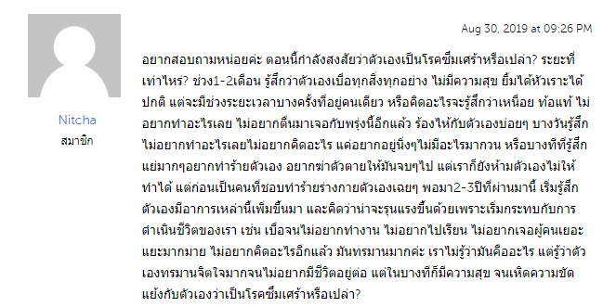

**พญ.นรมน(ตอบเมื่อ : Aug 31, 2019 at 11:38 AM)** ภาวะซึมเศร้าคือการที่มีความรู้สึกเศร้า เครียดจากเรื่องต่างๆในชีวิตไม่ว่าจะเป็นจากเรื่องส่วนตัว เรื่องในครอบครัว หรือการทำงาน ทำให้มีความรู้สึกไม่อยากจะทำอะไร ทำอะไรที่เคยทำก็ไม่สนุก ไม่อยากเข้าสังคม คิดมาก ร้องไห้คนเดียว รู้สึกเบื่อต่อสภาพความเป็นอยู่ ซึ่งภาวะซึมเศร้าจริงๆแล้วเป็นภาวะที่เกิดได้กับคนทั่วไปในสภาวะที่ต้องเผชิญกับความเครียด ความกดดัน แต่ในคนทั่วไปจะค่อยๆดีขึ้นเองเมื่อเวลาผ่านไป จะไม่เป็นเรื้อรัง จนรบกวนชีวิตและการเรียน การทำงานหากมีภาวะซึมเศร้านานติดต่อกันเกิน 2 อาทิตย์ร่วมกับมีความคิดอยากฆ่าตัวตาย อาจมีอาการเบื่ออาหาร หรือในบางรายก็จะไปรับประทานทานอาหารมากขึ้น น้ำหนักเปลี่ยนแปลงอย่างรวดเร็ว นอนน้อยหรือนอนมากกว่าปกติ และเก็บตัวมากจนไม่ออกไปทำงาน ไม่ออกไปเข้าสังคม อันนี้จึงจะจัดว่าเป็นโรคซึมเศร้าแนะนำไปพบจิตแพทย์เพื่อประเมินสภาพจิตใจเบื้องต้นว่าน่าจะเข้ากับกลุ่มอาการได้มากที่สุด หากพบว่าเป็นโรคซึมเศร้าจริงอาจจ่ายยาต้านเศร้าร่วมกับทำจิตบำบัดค่ะ หมอขอเป็นกำลังให้ตั้งสติ และสู้ชีวิตผ่านปัญหาและอุปสรรคต่างๆไปให้ได้ค่ะ หากมีความทุกข์ใจ ควรพยายามพูดคุยกับเพื่อนหรือคนในครอบครัวที่เราไว้ใจได้เพื่อระบายความทุกข์ ไม่เก็บตัวอยู่คนเดียวนานจนเกินไปเพราะจะทำให้ฟุ้งซ่านมากขึ้น พยายามหากิจกรรมที่ชอบทำเพื่อเบี่ยงเบนความสนใจจากเรื่องเศร้า และอย่ากลัวหรืออายที่จะไปขอคำแนะนำหรือความช่วยเหลือจากจิตแพทย์หรือนักจิตวิทยาค่ะ

89

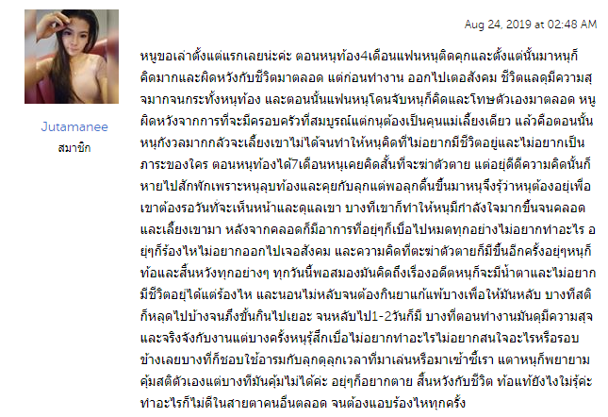

**พญ.นรมน(ตอบเมื่อ : Aug 24, 2019 at 03:42 PM)** จากเหตุการณ์และอาการที่เล่ามานั้น อาจจะมีภาวะหรือโรคซึมเศร้า จากปัญหาต่างๆในชีวิต ร่วมกับมีความเครียด หรือมีความผิดปกติทางอารมณ์ในการจัดการกับปัญหา ซึ่งภาวะซึมเศร้านั้นคือการที่มีความรู้สึกเศร้า เครียดจากเรื่องต่างๆในชีวิตไม่ว่าจะเป็นจากเรื่องส่วนตัว เรื่องในครอบครัว หรือการทำงาน ทำให้มีความรู้สึกไม่อยากจะทำอะไร ไม่อยากเข้าสังคม คิดมาก ร้องไห้คนเดียว รู้สึกเบื่อต่อสภาพความเป็นอยู่ ซึ่งภาวะซึมเศร้าจริงๆแล้วเป็นภาวะที่เกิดได้กับคนทั่วไปในสภาวะที่ต้องเผชิญกับความเครียด ความกดดัน แต่ในคนทั่วไปจะค่อยๆดีขึ้นเองเมื่อเวลาผ่านไป จะไม่เป็นเรื้อรัง จนรบกวนชีวิตและการเรียน การทำงาน จากอาการที่กล่าวมานั้นอาจจะเข้าได้กับภาวะซึมเศร้าเช่นกัน

โดยหากมีภาวะซึมเศร้านานติดต่อกันเกิน 2 อาทิตย์ขึ้นไป โดยไม่มีช่วงที่ดีขึ้นเลย มีความคิดอยากฆ่าตัวตาย อาจมีอาการเบื่ออาหาร หรือในบางรายก็จะไปรับประทานทานอาหารมากขึ้น น้ำหนักเปลี่ยนแปลงอย่างรวดเร็ว นอนน้อยหรือนอนมากกว่าปกติ และเก็บตัวมากจนไม่ออกไปทำงาน ไม่ออกไปเข้าสังคม อันนี้จึงจะจัดว่าเป็นโรคซึมเศร้า ซึ่งจัดว่าเป็นโรคทางจิต ที่ควรได้รับการดูแลรักษาโดยจิตแพทย์ การรักษามีทั้งการใช้ยาต้านเศร้าร่วมกับทำจิตบำบัดค่ะ จากปัญหาชีวิตหลายๆอย่างที่เข้ามา น่าจะทำให้เกิดความเครียด ความกดดันได้ หมอขอเป็นกำลังใจให้ และขอให้นึกถึงลูกและคนที่เรารักเป็นเครื่องยึดเหนี่ยวจิตใจเอาไว้ค่ะ พยายามหากิจกรรมที่ชอบทำเพื่อเบี่ยงเบนความสนใจจากเรื่องเศร้า พูดคุยกับเพื่อนหรือคนในครอบครัวที่เราไว้ใจได้เพื่อระบายความทุกข์ ไม่เก็บตัวอยู่คนเดียวนานจนเกินไป และอย่ากลัวหรืออายที่จะไปรับการรักษาค่ะ

90

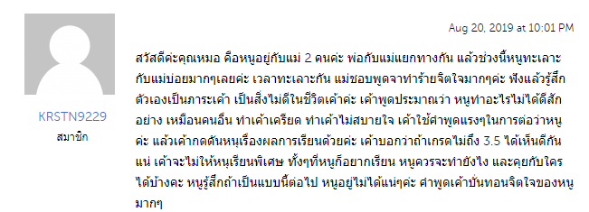

**พญ.นรมน(ตอบเมื่อ : Aug 22, 2019 at 10:55 AM)** การมีความเครียดหรือซึมเศร้าอาจเกิดจากการได้รับการกระทบกระเทือนทางจิตใจจากวาจาได้ โดยอาจทำให้มีความรู้สึกไม่อยากจะทำอะไร รู้สึกไม่มีคุณค่า ไม่อยากเข้าสังคม คิดมาก ร้องไห้คนเดียว รู้สึกเบื่อต่อสภาพความเป็นอยู่ ซึ่งภาวะซึมเศร้าจริงๆแล้วเป็นภาวะที่เกิดได้กับคนทั่วไปในสภาวะที่ต้องเผชิญกับความเครียด ความกดดัน แต่ในคนทั่วไปจะค่อยๆดีขึ้นเองเมื่อเวลาผ่านไป จะไม่เป็นเรื้อรัง จนรบกวนชีวิตและการเรียน การทำงาน หากยังมีอาการดังกล่าวต่อเนื่องกันเกิน 2 อาทิตย์ อาจจัดว่าเป็นโรคซึมเศร้า โดยมักมีความคิดอยากฆ่าตัวตาย อาจมีอาการเบื่ออาหาร หรือในบางรายก็จะไปรับประทานทานอาหารมากขึ้น น้ำหนักเปลี่ยนแปลงอย่างรวดเร็ว นอนน้อยหรือนอนมากกว่าปกติ และเก็บตัวมากจนไม่ออกไปทำงาน ไม่ออกไปเข้าสังคม หากมีอาการที่เข้าข่ายว่าเป็นโรคซึมเศร้า ควรพบจิตแพทย์เพื่อประเมินสภาพจิตเบื้องต้นและรับการรักษาต่อไป เบื้องต้นแนะนำพูดคุยเปิดใจกับมารดาค่ะ ว่าเรามีความเครียดและกดดันมากจากคำพูดของเขา พยายามหากิจกรรมที่ชอบทำเพื่อเบี่ยงเบนความสนใจจากเรื่องเศร้า พูดคุยกับเพื่อนหรือคนในครอบครัวที่เราไว้ใจได้เพื่อระบายความทุกข์

91

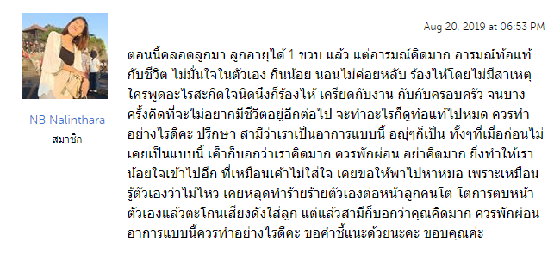

**แพทย์หญิงรุ่งนภา(ตอบเมื่อ : Aug 20, 2019 at 08:47 PM)** จากที่คุณ NB Nalinthara มีภาวะทางอารมณ์ไม่ปกติ อาจมีภาวะเครียด หรืออาจมีภาวะโรคซึมเศร้าค่ะ ผู้ป่วยโรคซึมเศร้าจะมีอาการที่เปลี่ยนแปลงทั้งอารมณ์ ความรู้สึกนึกคิด ความจำ ความสัมพันธ์กับคนรอบข้างเปลี่ยนไป และอาการแสดงทางร่างกายต่างๆ โดยอาการอาจเปลี่ยนแปลงอย่างรวดเร็วเป็นสัปดาห์ หรือค่อยเป็นค่อยไปเป็นก็ได้

-อาการทางอารมณ์ เช่น เศร้า หดหู่ อ่อนไหว บางคนอาจมีความรู้สึกไม่แจ่มใส เบื่อหน่าย บางคนมีอาการหงุดหงิด ฉุนเฉียวได้

-ความรู้สึกนึกคิด เช่น มองอะไรแย่หมด ท้อแท้หมดหวัง รู้สึกไร้ค่า ไร้ความสามารถ บางคนอาจมีอารมณ์ชั่ววูบอยากทำร้ายตนเอง

-สมาธิความจำแย่ลง

-ความสัมพันธ์กับคนรอบข้างเปลี่ยนไป อาจจะเก็บตัว ไม่ค่อยพูด ทำงานแย่ลง

-อาการแสดงทางร่างกาย เช่น อ่อนเพลีย ไม่มีแรง นอบหลับๆตื่นๆ ไม่เจริญอาหาร น้ำหนักลด ท้องผูก ท้องอืด ปวดหัว ปวดตามตัว

*คนไข้หากมีอาการมากขึ้น อาจมีอาการหลงผิด ประสาทหลอน หูแว่วได้

*โรคซึมเศร้านี้ยังมีลักษณะอาการคล้ายโรคอื่นอีก เช่น โรควิตกกังวล โรคอารมณ์แปรปรวน โรคสมองอักเสบ โรคไทรอยด์ทำงานบกพร่อง เป็นต้น

-การรักษา: ในรายที่เป็นมาก แพทย์จะให้ยาช่วย แต่บางรายที่เป็นไม่มากแพทย์อาจจะพูดคุยให้คำแนะนำเพื่อให้อาการดีขึ้น

ดังนั้นจึงแนะนำให้คุณ NB Nalinthara หาโอกาสทำกิจกรรมอื่นๆเพื่อผ่อนคลายอารมณ์ เช่น ออกกำลังกาย, ดูหนังฟังเพลง เป็นต้น และควรไปพบแพทย์เพื่อรับการวินิจฉัยและได้รับการรักษาอย่างเหมาะสมค่ะ ขอเป็นกำลังใจให้นะคะ

92

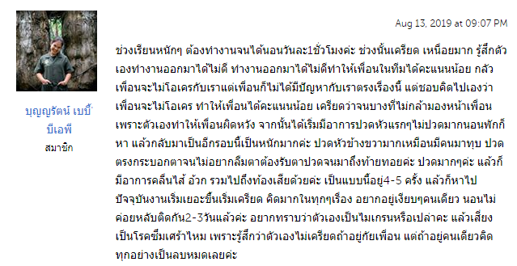

**พญ.นรมน(ตอบเมื่อ : Aug 14, 2019 at 08:15 AM)** ภาวะซึมเศร้าคือการที่มีความรู้สึกเศร้า เครียดจากเรื่องต่างๆในชีวิตไม่ว่าจะเป็นจากเรื่องส่วนตัว เรื่องในครอบครัว หรือการทำงาน ทำให้มีความรู้สึกไม่อยากจะทำอะไร ไม่อยากเข้าสังคม อะไรที่เคยทำแล้วสนุก ก็ไม่สนุก คิดมาก ร้องไห้คนเดียว รู้สึกเบื่อต่อสภาพความเป็นอยู่ ซึ่งภาวะซึมเศร้าจริงๆแล้วเป็นภาวะที่เกิดได้กับคนทั่วไปในสภาวะที่ต้องเผชิญกับความเครียด ความกดดัน แต่ในคนทั่วไปจะค่อยๆดีขึ้นเองเมื่อเวลาผ่านไป จะไม่เป็นเรื้อรัง จนรบกวนชีวิตและการเรียน การทำงาน หากมีภาวะดังกล่าวติดต่อกันเกิน 2 อาทิตย์ขึ้นไป ร่วมกับมีความคิดอยากฆ่าตัวตาย อาจมีอาการเบื่ออาหาร หรือในบางรายก็จะไปรับประทานทานอาหารมากขึ้น น้ำหนักเปลี่ยนแปลงอย่างรวดเร็ว นอนน้อยหรือนอนมากกว่าปกติ และเก็บตัวมากจนไม่ออกไปทำงาน ไม่ออกไปเข้าสังคมเลย อาจจัดว่าเป็นโรคซึมเศร้า เบื้องต้นแนะนำพักผ่อนให้เพียงพอ รับประทานยาแก้ปวด พยายามคิดบวกและมองสิ่งที่เรามีดีๆในชีวิต พยายามหากิจกรรมที่ชอบทำเพื่อเบี่ยงเบนความสนใจจากเรื่องเศร้า พูดคุยกับเพื่อนหรือคนในครอบครัวที่เราไว้ใจได้เพื่อระบายความทุกข์ ไม่เก็บตัวอยู่คนเดียวนานจนเกินไป ควรไปพบจิตแพทย์เพื่อประเมินสภาพจิตเบื้องต้น หากพบว่าเป็นโรคซึมเศร้าจริงอาจจ่ายยาต้านเศร้าร่วมกับทำจิตบำบัด

93

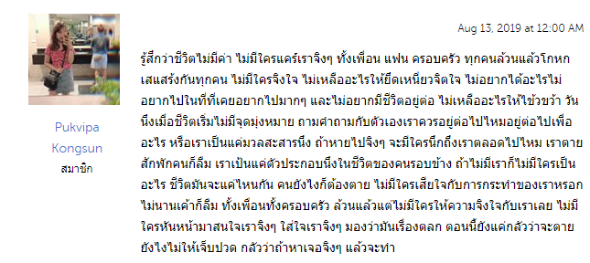

**พญ.นรมน(ตอบเมื่อ : Aug 13, 2019 at 10:03 AM)** จากอาการดังกล่าวมานั้น คุณ Pukvipa Kongsun น่าจะมีความทุกข์ใจจากปัญหาหลายๆอย่างในชีวิต ซึ่งอาจเข้าข่ายภาวะซึมเศร้า โรคซึมเศร้า หรือความผิดปกติทางด้านอารมณ์ ภาวะซึมเศร้าคือการที่มีความรู้สึกเศร้า เครียดจากเรื่องต่างๆในชีวิตไม่ว่าจะเป็นจากเรื่องส่วนตัว เรื่องในครอบครัว หรือการทำงาน ทำให้มีความรู้สึกไม่อยากจะทำอะไร ไม่อยากเข้าสังคม คิดมาก ร้องไห้คนเดียว รู้สึกเบื่อต่อสภาพความเป็นอยู่ ซึ่งภาวะซึมเศร้าจริงๆแล้วเป็นภาวะที่เกิดได้กับคนทั่วไปในสภาวะที่ต้องเผชิญกับความเครียด ความกดดัน แต่ในคนทั่วไปจะค่อยๆดีขึ้นเองเมื่อเวลาผ่านไป จะไม่เป็นเรื้อรัง จนรบกวนชีวิตและการเรียน การทำงาน ซึ่งเข้าได้กับอาการตอนนี้ แต่หากอาการดังกล่าวมาเป็นมากเรื้อรังติดต่อกันเกิน 2 สัปดาห์ขึ้นไปร่วมกับมีความคิดอยากฆ่าตัวตาย อาจมีอาการเบื่ออาหาร หรืออยากรับประทานอาหารมากขึ้น น้ำหนักเปลี่ยนแปลงอย่างรวดเร็ว นอนน้อยหรือนอนมากกว่าปกติ และเก็บตัวมากจนไม่ออกไปทำงาน ไม่ออกไปเข้าสังคม อันนี้จึงจะจัดว่าเป็นโรคซึมเศร้า ควรพบจิตแพทย์เพื่อประเมินสภาพจิต และรักษาต่อเนื่องด้วยยาหรือการทำจิตบำบัด การดูแลตัวเองเบื้องต้น พยายามหากิจกรรมที่ชอบทำเพื่อเบี่ยงเบนความสนใจจากเรื่องเศร้า พูดคุยกับเพื่อนหรือคนในครอบครัวที่เราไว้ใจได้เพื่อระบายความทุกข์ ไม่เก็บตัวอยู่คนเดียวนานจนเกินไปเพราะจะทำให้ฟุ้งซ่านมากขึ้น ควรรักชีวิตตัวเองและคิดถึงคนที่ยังรักเราให้มาก การฆ่าตัวตายไม่ใช่ทางออกของปัญหาค่ะ ขอเป็นกำลังใจให้ค่อยๆสู้กับปัญหาต่อไปค่ะ

94

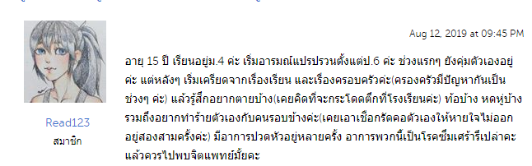

**นายแพทย์ปรีชา(ตอบเมื่อ : Aug 12, 2019 at 11:01 PM)** อาการของคุณ ก็มีสภาวะที่วัยรุ่น เรียกว่า จิตตก หรือ โรคซึมเศร้า ถ้าเป็นมากถึงขนาดมีการกระทำพยายามฆ่าตัวตายแล้ว ควรไปพบจิตแพทย์ โดยด่วน ระหว่างนี้อาจขอคำแนะนำทางโทรศัพท์กับ ผู้ให้คำปรึกษาได้ที่ สมาคมสมาริตัน หรือสายด่่วน กรมสุขภาพจิต สธ 1675 ครับ ระหว่างนี้อาจขอคำปรึกษาจากคนที่ไว้วางใจได้เช่น คุณครู ประจำชั้น ครูแนะแนว หรือ ญาติผู้ใหญ่ที่เราเคารพนับถือ เล่าเรื่องให้ฟัง บางทีการเล่าเรื่องของตัวเองจะเป็นการได้ระบายความทุกข์ของตัวเองออกมา ช่วยลดความเครียด ความกดดันได้มากนะครับ ปัญหาทุกอย่างมีทางแก้ อย่าคิดทำอะไรให้คนอื่นต้องมีความทุกข์ตลอดไปนะครับ

95



**พญ.นรมน(ตอบเมื่อ : Aug 12, 2019 at 11:47 AM)** อาการเครียด อยากทำร้ายตัวเองอาจเกิดจากมีภาวะซึมเศร้า โรคซึมเศร้า อาการเครียดจากสภาพความเป็นอยู่ภาวะซึมเศร้าคือการที่มีความรู้สึกเศร้า เครียดจากเรื่องต่างๆในชีวิตไม่ว่าจะเป็นจากเรื่องส่วนตัว เรื่องในครอบครัว หรือการทำงาน ทำให้มีความรู้สึกไม่อยากจะทำอะไร ไม่อยากเข้าสังคม คิดมาก ร้องไห้คนเดียว รู้สึกเบื่อต่อสภาพความเป็นอยู่ ซึ่งภาวะซึมเศร้าจริงๆแล้วเป็นภาวะที่เกิดได้กับคนทั่วไปในสภาวะที่ต้องเผชิญกับความเครียด ความกดดัน แต่ในคนทั่วไปจะค่อยๆดีขึ้นเองเมื่อเวลาผ่านไป จะไม่เป็นเรื้อรัง จนรบกวนชีวิตและการเรียน การทำงาน หากอาการเป็นติดต่อกันเกิน 2 อาทิตย์อาจเรียกว่าโรคซึมเศร้า แนะนำพบจิตแพทย์เพื่อประเมินสภาพจิตเบื้องต้น หากพบว่าเป็นโรคซึมเศร้าจริงอาจจ่ายยาต้านเศร้าร่วมกับทำจิตบำบัดค่ะ การดูแลตัวเองเบื้องต้น พยายามหากิจกรรมที่ชอบทำเพื่อเบี่ยงเบนความสนใจจากเรื่องเศร้า พูดคุยกับเพื่อนหรือคนในครอบครัวที่เราไว้ใจได้เพื่อระบายความทุกข์ ไม่เก็บตัวอยู่คนเดียวนานจนเกินไปเพราะจะทำให้ฟุ้งซ่านมากขึ้น

96



**พญ.นรมน(ตอบเมื่อ : Aug 07, 2019 at 09:16 PM)** โรคซึมเศร้าคือการที่มีความรู้สึกเศร้า เครียดจากเรื่องต่างๆในชีวิตไม่ว่าจะเป็นจากเรื่องส่วนตัว เรื่องในครอบครัว หรือการทำงาน ทำให้มีความรู้สึกไม่อยากจะทำอะไร ไม่อยากเข้าสังคม คิดมาก ร้องไห้คนเดียว รู้สึกเบื่อต่อสภาพความเป็นอยู่ มีความคิดอยากฆ่าตัวตาย อาจมีอาการเบื่ออาหาร หรือในบางรายก็จะไปรับประทานทานอาหารมากขึ้น น้ำหนักเปลี่ยนแปลงอย่างรวดเร็ว นอนน้อยหรือนอนมากกว่าปกติ และเก็บตัวมากจนไม่ออกไปทำงาน ไม่ออกไปเข้าสังคม หากมีอาการเป็นครั้งคราว ไม่ได้เป็นตลอดเวลา ยังไม่ได้รบกวนการใช้ชีวิตประจำวันอาจเป็นแค่ภาวะซึมเศร้าหรือภาวะเครียดจากปัญหาชีวิต แนะนำพบจิตแพทย์เพื่อประเมินสภาพจิตเบื้องต้น หากพบว่าเป็นโรคซึมเศร้าจริงอาจจ่ายยาต้านเศร้าร่วมกับทำจิตบำบัดค่ะ การดูแลตัวเองเบื้องต้น พยายามหากิจกรรมที่ชอบทำเพื่อเบี่ยงเบนความสนใจจากเรื่องเศร้า พูดคุยกับเพื่อนหรือคนในครอบครัวที่เราไว้ใจได้เพื่อระบายความทุกข์ ไม่เก็บตัวอยู่คนเดียวนานจนเกินไปเพราะจะทำให้ฟุ้งซ่านมากขึ้น

97

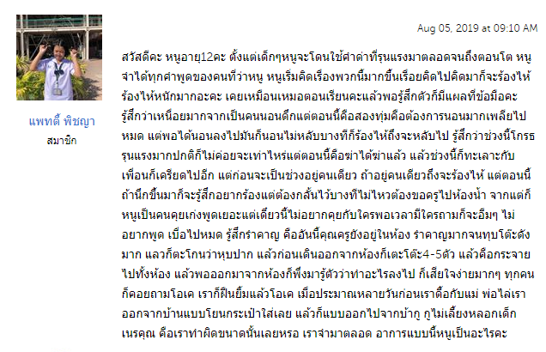

แพทย์หญิงรุ่งนภา(ตอบเมื่อ : Aug 07, 2019 at 04:26 PM) จากที่เล่ามา คิดว่าคุณ แพทตี้ พิชญา มีภาวะทางอารมณ์ไม่ปกติ อาจมีภาวะเครียด หรืออาจมีภาวะโรคซึมเศร้าค่ะ ผู้ป่วยโรคซึมเศร้าจะมีอาการที่เปลี่ยนแปลงทั้งอารมณ์ ความรู้สึกนึกคิด ความจำ ความสัมพันธ์กับคนรอบข้างเปลี่ยนไป และอาการแสดงทางร่างกายต่างๆ โดยอาการอาจเปลี่ยนแปลงอย่างรวดเร็วเป็นสัปดาห์ หรือค่อยเป็นค่อยไปเป็นก็ได้

-อาการทางอารมณ์ เช่น เศร้า หดหู่ อ่อนไหว บางคนอาจมีความรู้สึกไม่แจ่มใส เบื่อหน่าย บางคนมีอาการหงุดหงิด ฉุนเฉียวได้

-ความรู้สึกนึกคิด เช่น มองอะไรแย่หมด ท้อแท้หมดหวัง รู้สึกไร้ค่า ไร้ความสามารถ บางคนอาจมีอารมณ์ชั่ววูบอยากทำร้ายตนเอง

-สมาธิความจำแย่ลง

-ความสัมพันธ์กับคนรอบข้างเปลี่ยนไป อาจจะเก็บตัว ไม่ค่อยพูด ทำงานแย่ลง

-อาการแสดงทางร่างกาย เช่น อ่อนเพลีย ไม่มีแรง นอบหลับๆตื่นๆ ไม่เจริญอาหาร น้ำหนักลด ท้องผูก ท้องอืด ปวดหัว ปวดตามตัว

แนะนำคุณแพทตี้ พิชญา ควรเล่าถึงภาวะทางอารมณ์ให้คนใกล้ชิดหรือคนในครอบครัวฟังเพื่อให้อารมณ์ผ่อนคลายและช่วยแก้ไขปัญหานะคะ หากอาการไม่ดีขึ้น ควรไปพบแพทย์เพื่อรับการวินิจฉัยและได้รับการรักษาอย่างเหมาะสมค่ะขอเป็นกำลังใจให้นะคะ

98



พญ.นรมน(ตอบเมื่อ : Aug 04, 2019 at 09:30 AM) อาการดังกล่าวมาอาจเกิดจากภาวะซึมเศร้า โรคซึมเศร้า หรือความเครียดกับการมีปัญหาในการจัดการเรื่องอารมณ์ ภาวะซึมเศร้าคือการที่มีความรู้สึกเศร้า เครียดจากเรื่องต่างๆในชีวิตไม่ว่าจะเป็นจากเรื่องส่วนตัว เรื่องในครอบครัว หรือการทำงาน ทำให้มีความรู้สึกไม่อยากจะทำอะไร ไม่อยากเข้าสังคม คิดมาก ร้องไห้คนเดียว รู้สึกเบื่อต่อสภาพความเป็นอยู่ ซึ่งภาวะซึมเศร้าจริงๆแล้วเป็นภาวะที่เกิดได้กับคนทั่วไปในสภาวะที่ต้องเผชิญกับความเครียด ความกดดัน แต่ในคนทั่วไปจะค่อยๆดีขึ้นเองเมื่อเวลาผ่านไป จะไม่เป็นเรื้อรัง จนรบกวนชีวิตและการเรียน การทำงาน แต่หากมีภาวะดังกล่าวนานติดต่อกันเกิน 2 สัปดาห์ขึ้นไป โดยไม่มีช่วงที่ดีขึ้นเลย มีความคิดอยากฆ่าตัวตาย อาจมีอาการเบื่ออาหาร หรือในบางรายก็จะไปรับประทานทานอาหารมากขึ้น น้ำหนักเปลี่ยนแปลงอย่างรวดเร็ว นอนน้อยหรือนอนมากกว่าปกติ และเก็บตัวมากจนไม่ออกไปทำงาน ไม่ออกไปเข้าสังคม อันนี้จึงจะจัดว่าเป็นโรคซึมเศร้า จากอาการดังกล่าวมา อาจเข้าได้กับภาวะซึมเศร้า ควรพบจิตแพทย์เพื่อประเมินสภาพจิตเบื้องต้น หากพบว่าเป็นโรคซึมเศร้าจริงอาจจ่ายยาต้านเศร้าร่วมกับทำจิตบำบัดค่ะ ควรทำใจให้สบาย และรักตัวเองให้มากๆ ไม่ควรเก็บเอาคำพูดที่คนอื่นพูดมาคิดมาก ควรจะปล่อยวาง พยายามหากิจกรรมที่ชอบทำเพื่อเบี่ยงเบนความสนใจจากเรื่องเศร้า พูดคุยกับเพื่อนหรือคนในครอบครัวที่เราไว้ใจได้เพื่อระบายความทุกข์ ไม่เก็บตัวอยู่คนเดียวนานจนเกินไป

99

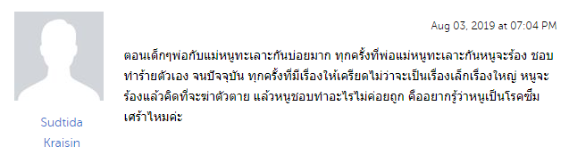

**พญ.นรมน(ตอบเมื่อ : Aug 04, 2019 at 08:32 AM)** จากอาการดังกล่าวมา อาจเป็นความเครียดที่เกิดจากปัญหาภายในครอบครัว หรือความผิดปกติทางอารมณ์ ภาวะซึมเศร้า โรคซึมเศร้าภาวะซึมเศร้าคือการที่มีความรู้สึกเศร้า เครียดจากเรื่องต่างๆในชีวิตไม่ว่าจะเป็นจากเรื่องส่วนตัว เรื่องในครอบครัวดังที่กล่าวมา หรือการทำงาน ทำให้มีความรู้สึกไม่อยากจะทำอะไร ไม่อยากเข้าสังคม คิดมาก ร้องไห้คนเดียว รู้สึกเบื่อต่อสภาพความเป็นอยู่ ซึ่งภาวะซึมเศร้าจริงๆแล้วเป็นภาวะที่เกิดได้กับคนทั่วไปในสภาวะที่ต้องเผชิญกับความเครียด ความกดดัน แต่ในคนทั่วไปจะค่อยๆดีขึ้นเองเมื่อเวลาผ่านไป จะไม่เป็นเรื้อรัง จนรบกวนชีวิตและการเรียน การทำงาน การวินิจฉัยว่าเป็นโรคซึมเศร้านั้น ก็คือมีภาวะซึมเศร้าติดต่อกันอย่างน้อย 2 อาทิตย์ขึ้นไป โดยไม่มีช่วงที่ดีขึ้นเลย มีความคิดอยากฆ่าตัวตาย อาจมีอาการเบื่ออาหาร หรือในบางรายก็จะไปรับประทานทานอาหารมากขึ้น น้ำหนักเปลี่ยนแปลงอย่างรวดเร็ว นอนน้อยหรือนอนมากกว่าปกติ และเก็บตัวมากจนไม่ออกไปทำงาน ไม่ออกไปเข้าสังคม จากอาการที่กล่าวมาข้างต้น อาจเป็นแค่ความเครียดที่เกิดจากปัญหาในชีวิต แนะนำพยายามหากิจกรรมที่ชอบทำเพื่อเบี่ยงเบนความสนใจจากเรื่องเศร้า พูดคุยกับเพื่อนหรือคนในครอบครัวที่เราไว้ใจได้เพื่อระบายความทุกข์ หากอาการยังเป็นเรื้อรังควรไปพบจิตแพทย์เพื่อประเมินสภาพจิตใจเบื้องต้นว่าน่าจะเข้ากับกลุ่มอาการได้มากที่สุด หากพบว่าเป็นโรคซึมเศร้าจริงอาจจ่ายยาต้านเศร้าร่วมกับทำจิตบำบัด

100

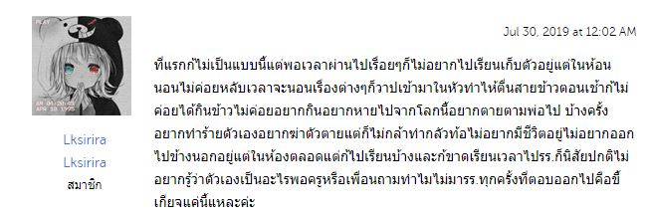

**แพทย์หญิงรุ่งนภา (ตอบเมื่อ : Jul 30, 2019 at 12:43 PM)** จากที่คุณ Lksirira Lksirira เล่ามา คิดว่าคุณ Lksirira Lksirira มีภาวะทางอารมณ์ไม่ปกติ อาจมีภาวะเครียด หรืออาจมีภาวะโรคซึมเศร้าค่ะ ผู้ป่วยโรคซึมเศร้าจะมีอาการที่เปลี่ยนแปลงทั้งอารมณ์ ความรู้สึกนึกคิด ความจำ ความสัมพันธ์กับคนรอบข้างเปลี่ยนไป และอาการแสดงทางร่างกายต่างๆ โดยอาการอาจเปลี่ยนแปลงอย่างรวดเร็วเป็นสัปดาห์ หรือค่อยเป็นค่อยไปเป็นก็ได้

-อาการทางอารมณ์ เช่น เศร้า หดหู่ อ่อนไหว บางคนอาจมีความรู้สึกไม่แจ่มใส เบื่อหน่าย บางคนมีอาการหงุดหงิด ฉุนเฉียวได้

-ความรู้สึกนึกคิด เช่น มองอะไรแย่หมด ท้อแท้หมดหวัง รู้สึกไร้ค่า ไร้ความสามารถ บางคนอาจมีอารมณ์ชั่ววูบอยากทำร้ายตนเอง

-สมาธิความจำแย่ลง

-ความสัมพันธ์กับคนรอบข้างเปลี่ยนไป อาจจะเก็บตัว ไม่ค่อยพูด ทำงานแย่ลง

-อาการแสดงทางร่างกาย เช่น อ่อนเพลีย ไม่มีแรง นอบหลับๆตื่นๆ ไม่เจริญอาหาร น้ำหนักลด ท้องผูก ท้องอืด ปวดหัว ปวดตามตัว

-การรักษา: ในรายที่เป็นมาก แพทย์จะให้ยาช่วย แต่บางรายที่เป็นไม่มากแพทย์อาจจะพูดคุยให้คำแนะนำเพื่อให้อาการดีขึ้น

ดังนั้นจึงแนะนำให้คุณ Lksirira Lksirira ควรเล่าถึงภาวะทางอารมณ์ให้คนใกล้ชิดหรือคนในครอบครัวเพื่อให้อารมณ์ผ่อนคลายและช่วยแก้ไขปัญหานะคะ

หากอาการไม่ดีขึ้น ควรไปพบแพทย์เพื่อรับการวินิจฉัยและได้รับการรักษาอย่างเหมาะสม ขอเป็นกำลังใจให้นะคะ

https://www.pobpad.com/%E0%B9%82%E0%B8%A3%E0%B8%84%E0%B8%8B%E0%B8%B6%E0%B8%A1%E0%B9%80%E0%B8%A8%E0%B8%A3%E0%B9%89%E0%B8%B2